LAMPIRAN

Lampiran 1 Silabus Kimia Kelas XI SMA Negeri 1 Banjarmasin

KELAS XI
Tujuan kurikulum mencakup empat kompetensi, yaitu (1) kompetensi sikap spiritual, sikap sosial, (3) pengetahuan, dan (4) keterampilan. Kompetensi tersebut dicapai melalui proses pembelajaran intrakurikuler, kokurikuler, dan/atau ekstrakurikuler.

Rumusan Kompetensi Sikap Spiritual yaitu, “Menghayati dan mengamalkan ajaran agama yang dianutnya”. Adapun rumusan Kompetensi Sikap Sosial yaitu, “Menunjukkan perilaku jujur, disiplin, tanggung jawab, peduli (gotong royong, kerja sama, toleran, damai), santun, responsif, dan pro-aktif sebagai bagian dari solusi atas berbagai permasalahan dalam berinteraksi secara efektif dengan lingkungan sosial dan alam serta menempatkan diri sebagai cerminan bangsa dalam pergaulan dunia”. Kedua kompetensi tersebut dicapai melalui pembelajaran tidak langsung (indirect teaching), yaitu keteladanan, pembiasaan, dan budaya sekolahdengan memperhatikan karakteristik mata pelajaran, serta kebutuhan dan kondisi peserta didik.

Penumbuhan dan pengembangan kompetensi sikap dilakukan sepanjang proses pembelajaran berlangsung dan dapat digunakan sebagai pertimbangan guru dalam mengembangkan karakter peserta didik lebih lanjut.

Kompetensi Pengetahuan dan Kompetensi Keterampilan dirumuskan sebagai berikut ini.
KOMPETENSI INTI 3 (PENGETAHUAN) | KOMPETENSI INTI 4 (KETERAMPILAN)
Memahami, menerapkan, dan menganalisis pengetahuan faktual, konseptual, prosedural, dan metakognitif berdasarkan rasa ingin tahunya tentang ilmu pengetahuan, teknologi, Seni budaya, dan humaniora humaniora dengan wawasan kemanusiaan, kebangsaan, kenegaraan, dan peradaban terkait penyebab fenomena dan kejadian, Serta menerapkan pengetahuan prosedural pada bidang kajian yang spesifik sesuai dengan bakat dan minatnya untuk memecahkan masalah. | Mengolah, menalar, dan menyaji dalam ranah konkret dan ranah abstrak terkait dengan pengembangan dari yang dipelajarinya di sekolah secara mandiri, bertindak secara efektif dan kreatif, serta mampu menggunakan metoda sesuai kaidah keilmuan.
KOMPETENSI DASAR | KOMPETENSI DASAR
3.1 Mengidentifikasi reaksi pembakaran yang sempurna dan tidak sempurna serta sifat zat hasil pembakaran (CO2, CO, partikulat karbon). | 4.1 Menyusun gagasan cara mengatasi dampak pembakaran terhadap lingkungan dan kesehatan.
3.2 Menjelaskan konsep perubahan entalpi reaksi pada tekanan tetap dalam persamaan termokimia. | 4.2 Menyimpulkan hasil analisis data percobaan termokimia pada tekanan tetap.
3.3 Menjelaskan jenis entalpi reaksi, hukum Hess, dan konsep energi ikatan. | 4.3 Membandingkan perubahan entalpi beberapa reaksi berdasarkan data hasil percobaan.
3.4 Menjelaskan faktor-faktor yang mempengaruhi laju reaksi menggunakan teori tumbukan. | 4.4 Menyajikan hasil penelusuran informasi cara-cara pengaturan dan penyimpanan bahan untuk mencegah perubahan fisika dan kimia yang tak terkendali.
3.5 Menentukan orde reaksi dan tetapan laju reaksi berdasarkan data hasil percobaan. | 4.5 Merancang melakukan dan menyimpulkan serta Menyajikan hasil percobaan faktor-faktor yang mempengaruhi laju reaksi dan orde reaksi
3.6 Menjelaskan reaksi kesetimbangan di dalam hubungan antara pereaksi dan hasil reaksi. | 4.6 Menyajikan hasil pengolahan data untuk menentukan nilai tetapan kesetimbangan suatu reaksi.
3.7 Menganalisis faktor-faktor yang mempengaruhi pergeseran arah kesetimbangan dan penerapannya dalam industri. | 4.7 Merancang, melakukan, dan menyimpulkan serta menyajikan hasil percobaan faktor-faktor yang mempengaruhi pergeseran arah kesetimbangan.
3.8 Menjelaskan konsep asam dan basa serta kekuatannya dan kesetimbangan pengionannya dalam larutan. | 4.8 Menganalisis trayek perubahan pH beberapa indikator yang diekstrak dari bahan alam melalui percobaan.
3.9 Menganalisis kesetimbangan ion dalam larutan garam dan menghubungkan pH nya. | 4.9 Melaporkan percobaan tentang sifat asam basa sebagai larutan garam.
3.10 Menjelaskan prinsip kerja, perhitungan pH, dan peran larutan penyangga dalam tubuh makhluk hidup. | 4.10 Membuat larutan penyangga dengan pH tertentu.
3.11 Menganalisis data hasil berbagai jenis titrasi asam basa. | 4.11 Menyimpulkan hasil analisis data percobaan titrasi asam basa.

Lampiran 2 Lembar Validitas RPP
LEMBAR INSTRUMEN VALIDITAS RENCANA PELAKSANAAN PEMBELAJARAN (RPP) MEDIA PEMBELAJARAN KOMIK KIMIA BERMUATAN LITERASI SAINS PADA MATERI KESETIMBANGAN ION DALAM LARUTAN GARAM

Satuan Pendidikan : SMA Negeri 1 Banjarmasin
Mata Pelajaran : Kimia
Kelas/Semester : XI/II
Penyusun : Nanda Naila
Nama Validator :
Bidang Keahlian :

- Tujuan
Tujuan penggunaan instrumen ini adalah untuk mengukur kevalidan RPP dalam pelaksanaan pembelajaran kimia media komik kimia bermuatan literasi sains.
- Petunjuk Pengisian
Petunjuk Pengisian Lembar Penilaian RPP
- Berilah tanda “√” di bawah kolom skor penilaian pada skala 1-4. Adapun diskripsi skala penilaian adalah sebagai berikut:
Skor | Keterangan
4 | Sangat baik
3 | Baik
2 | Kurang baik
1 | Tidak baik
- Berilah komentar dan saran pada tempat yang tersedia.
- Penilaian
No | Aspek yang Diamati | Skor Penilaian
No | Aspek yang Diamati | 1 | 2 | 3 | 4
I | Perumusan tujuan pembelajaran
 | Kejelasan Kompetensi Dasar.
 | Kesesuaian Kompetensi Dasar dengan tujuan pembelajaran.
 | Ketepatan penjabaran Kompetensi Dasar ke dalam indikator.
 | Kesesuaian indikator dengan tujuan pembelajaran.
 | Kesesuaian indikator dengan tingkat perkembangan peserta didik.
II | Isi yang disajikan
 | Sistematik penyusunan RPP.
 | Kesesuaian urutan kegiatan pembelajaran kimia media komik kimia bermuatan literasi sains.
 | Kesesuaian uraian kegiatan peserta didik dan guru untuk setiap tahap pembelajaran dengan aktivitas pembelajaran kimia media komik kimia bermuatan literasi sains.
 | Kejelasan skenario pembelajaran.
- Komentar dan Saran
……………………………………………………………………………………………………………………………………………………………………………………………………………………………………………………………………………………………………………………………………………………………………………………………………………………………………………………………………………………………………………

- Kesimpulan
Rencana Pelaksanaan Pembelajaran dinyatakan *)
- Belum Layak digunakan dan masih memerlukan konsultasi
- Layak digunakan dengan banyak revisi
- Layak digunakan dengan sedikit revisi
- Layak digunakan tanpa revisi
*) lingkari salah satu

Banjarmasin, 2021

Validator

(...........................................)

Lampiran 3 Lembar RPP Pertemuan 1
RENCANA PELAKSANAAN PEMBELAJARAN (DARING) PERTEMUAN 1
Nama Sekolah : SMA Negeri 1 Banjarmasin  Mata Pelajaran : Kimia  Materi : Kesetimbangan Ion  dalam Larutan Garam  Kelas/Semester : XI/Genap | Alokasi Waktu : 2 x 45 menit  Kompetens Dasar (KD) :  3.9 Menganalisis kesetimbangan ion dalam larutan garam dan menghubung-  kan pH-nya

Tujuan Pembelajaran
Melalui pembelajaran mode daring (online/virtual) menggunakan model Discovery Learning peserta didik mampu berkomunikasi secara lisan maupun tulisan, berpikir kritis dan kreatif dalam menganalisis jenis garam, pengaruh ion garam, manfaat senyawa garam dalam kehidupan sehari-hari melalui berbagai sumber belajar dengan mengembangkan nilai karakter disiplin dan bertanggung jawab, dengan indikator pencapaian kompetensi;
3.9.1 Menganalisis kesetimbangan ion dalam larutan garam dan mengaitkan dalam kehidupan sehari-hari.
3.9.2 Menghubungkan harga pH dengan sifat garam yang dianalisis.

Media, Alat/Bahan, dan Sumber Belajar
Media : Komik kimia digital bermuatan literasi sains, WA group, Google meet/Zoom Meeting, PPT berisikan video singkat penjelasan guru, dan LKPD
Alat/Bahan : Handphone/Laptop
Sumber belajar :
Maureen, J., Qurniawati, A., & Wulandari, E. T. (2020). Kimia untuk SMA/MA Kelas XII.Yogyakarta: PT. Intan Pariwara.
Sudarmo, U. (2018). Kimia untuk SMA/MA Kelas XII. Jakarta: Erlangga.
Syukri, S. (1999). Kimia Dasar Jilid 2. Bandung: ITB.

Pertemuan ke-1
Langkah-Langkah Pembelajaran | Model Discovery Learning | Alokasi waktu
Pendahuluan  Persiapan  Apersepsi  Motivasi | - Melakukan koordinasi terlebih dahulu dengan peserta didik melalui WA group mengenai mekanisme pembelajaran yang akan dilaksanakan.  - Membuka pembelajaran dengan mengucapkan salam, dan membaca doa secara daring. (PPK: religius)  - Menanyakan kabar dan meminta peserta untuk melakukan presensi di google classsroom atau link google form. (PPK: disiplin)  - Melakukan apersepsi dengan memberikan beberapa pertanyaan mengenai pengetahuan awal peserta didik mengenai materi sebelumnya di kelas XI tentang asam basa yang berkaitan dengan materi kesetimbangan ion dalam larutan garam.  - Guru memberi gambaran mengenai manfaat mempelajari kesetimbangan ion dalam larutan garam dalam kehidupan sehari-hari.  - Menyampaikan tujuan pembelajaran. | 10 menit
Kegiatan Inti  Sintak pembelajaran | - Stimulus  Melalui media PPT, guru menampilkan beberapa senyawa garam. Selain itu juga terdapat di LKPD, kemudian meminta peserta didik untuk mengamati jenis ion garam pada senyawa tersebut.  - Problem Statement (Identifikasi masalah)  Guru mengajukan pertanyaan terkait senyawa garam yang diamati.  “Bagaimana menentukan jenis ion garam pada senyawa tersebut?”  “Bagaimana menentukan harga pH pada berbagai jenis larutan garam?”  Guru meminta peserta didik untuk menuliskan hasil hipotesis berdasarkan pertanyaan tersebut.  - Data Collection (pengumpulan data/informasi)  Guru membagikan LKPD secara daring melalui WA group. Peserta didik mengumpulkan data atau informasi yang berkaitan dengan materi pembelajaran melalui sumber media komik kimia digital bermuatan literasi sains yang telah dibagikan sejak awal pembelajaran.  - Pengolahan data  Peserta didik menganalisis dan mendiskusikan informasi yang diperoleh dengan mengerjakan pertanyaan-pertanyaan yang terdapat dalam LKPD.  - Verifikasi  Peserta didik melakukan presentasi berdasarkan hasil diskusi secara video per kelompok. Setelah selesai akan ada kesempatan 1 pertanyaan setiap kelompok yang presentasi.  - Generalisasi (menarik kesimpulan)  Peserta didik membuat kesimpulan mengenai materi pelajaran yang telah dipelajari. | 70 menit
Penutup | - Mereview pembelajaran yang telah dilaksanakan dengan memberikan tugas melalui komik kimia digital bermuatan literasi sains kepada peserta didik.  - Mengingatkan kepada peserta didik untuk mengumpul tugas paling lambat 3 hari setelah tugas diberikan.  - Menginformasikan kepada peserta didik untuk mempelajari materi yang akan dibahas pada pertemuan berikutnya.  - Guru mengakhiri pembelajaran dengan memberikan pesan dan motivasi tetap semangat belajar dan jaga kesehatan, diakhiri dengan doa dan mengucap salam. | 10 menit
Penilaian
Ranah Kognitif:
Tugas mandiri, tugas kelompok pada LKPD, tes pemahaman konsep, dan tes kemampuan komunikasi tulisan.

Observasi:
Kemampuan komunikasi lisan peserta didik.

Mengetahui,  Guru Mata Pelajaran Kimia  SMA Negeri 1 Banjarmasin  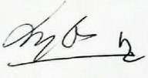  Purwaning Astuti, S.Pd., M.Pd.  NIP. 196710121990032009 | Banjarmasin, April 2021  Penyusun  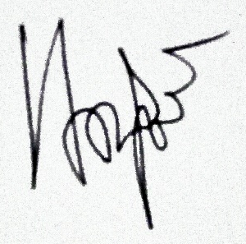  Nanda Naila  NIM. 1710120120013

Lampiran 4 Lembar RPP Pertemuan 2
RENCANA PELAKSANAAN PEMBELAJARAN (DARING) PERTEMUAN 2
Nama Sekolah : SMA Negeri 1 Banjarmasin  Mata Pelajaran : Kimia  Materi : Kesetimbangan Ion  dalam Larutan Garam  Kelas/Semester : XI/Genap | Alokasi Waktu : 2 x 45 menit  Kompetens Dasar (KD) :  4.9 Melaporkan percobaan tentang sifat asam basa berbagai larutan garam.

Tujuan Pembelajaran
Melalui pembelajaran mode daring (online/virtual) menggunakan model Discovery Learning peserta didik mampu berkomunikasi secara lisan maupun tulisan, berpikir kritis dan kreatif dalam menganalisis jenis garam, pengaruh ion garam, manfaat senyawa garam dalam kehidupan sehari-hari, dan melaporkan percobaan tentang sifat garam melalui berbagai sumber belajar dengan mengembangkan nilai karakter disiplin dan bertanggung jawab, dengan indikator pencapaian kompetensi;
4.9.1 Mengidentifikasi sifat garam dengan kertas lakmus sebagai penentu sifat garam.

Media, Alat/Bahan, dan Sumber Belajar
Media : Komik kimia digital bermuatan literasi sains, WA group, Google meet/Zoom Meeting, PPT berisikan video singkat penjelasan guru, LKPD, dan video praktikum
Alat/Bahan : Handphone/Laptop
Sumber belajar :
Maureen, J., Qurniawati, A., & Wulandari, E. T. (2020). Kimia untuk SMA/MA Kelas XII.Yogyakarta: PT. Intan Pariwara.
Sudarmo, U. (2018). Kimia untuk SMA/MA Kelas XII. Jakarta: Erlangga.

Pertemuan ke-2
Langkah-Langkah Pembelajaran | Model Discovery Learning | Alokasi waktu
Pendahuluan  Persiapan  Apersepsi  Motivasi | - Melakukan koordinasi terlebih dahulu dengan peserta didik melalui WA group mengenai mekanisme pembelajaran yang akan dilaksanakan.  - Membuka pembelajaran dengan mengucapkan salam, dan membaca doa secara daring. (PPK: religius)  - Menanyakan kabar dan meminta peserta untuk melakukan presensi di google classsroom atau link google form. (PPK: disiplin)  - Melakukan apersepsi dengan memberikan beberapa pertanyaan mengenai pengetahuan awal peserta didik mengenai materi sebelumnya di kelas XI tentang materi kesetimbangan ion dalam larutan garam dalam kehidupan sheari-hari.  - Guru memberi gambaran mengenai manfaat mempelajari kesetimbangan ion dalam larutan garam dalam kehidupan sehari-hari.  - Menyampaikan tujuan pembelajaran. | 10 menit
Kegiatan Inti  Sintak pembelajaran | - Stimulus  Melalui media PPT, guru menampilkan 2 senyawa garam yaitu KCl dan Al2(SO4)3 dengan berbeda fungsi dan manfaat. Selanjutnya meminta peserta didik untuk mengamati wacana tersebut agar dapat mengisi jawaban pada tahap berikutnya.  - Problem Statement (Identifikasi masalah)  Guru mengajukan pertanyaan terkait senyawa garam yang diamati.  “Terdapat banyak fungsi dan kegunaan senyawa garam dalam kehidupan sehari-hari. Bagaimana dengan sifat garam dari senyawa-senyawa tersebut?”  “Bagaimana proses kesetimbangan ion dalam larutan garam dari wacana tersebut?”  Guru meminta peserta didik untuk menuliskan hasil hipotesis berdasarkan pertanyaan tersebut pada LKPD II.  - Data Collection (pengumpulan data/informasi)  Guru membagikan LKPD secara daring melalui WA group. Peserta didik mengumpulkan data dengan mengamati link video praktikum kemudian mereka diminta menuliskan alat, bahan, dan prosedur kerja beserta screenshot melalui sumber media komik kimia digital bermuatan literasi sains yang telah dibagikan sejak awal pembelajaran.  - Pengolahan data  Peserta didik menganalisis dan mendiskusikan tabel pengamatan dan mengerjakan pertanyaan-pertanyaan yang terdapat dalam LKPD.  - Verifikasi  Peserta didik melakukan presentasi berdasarkan hasil diskusi melalui zoom setiap kelompok.  Kelompok 1, 4, 7 menyampaikan hasil hanya pada larutan garam KCl.  Kelompok 2, 5, 8 menyampaikan hasil hanya pada larutan garam CH3COONa.  Kelompok 3, 6, 9 menyampaikan hasil hanya pada larutan garam Al2(SO4)3.  - Generalisasi (menarik kesimpulan)  Peserta didik membuat kesimpulan mengenai materi pelajaran yang telah dipelajari. | 70 menit
Penutup | - Mereview pembelajaran yang telah dilaksanakan melalui komik kimia digital bermuatan literasi sains kepada peserta didik.  - Menginformasikan kepada peserta didik untuk mempelajari materi yang akan dibahas pada pertemuan berikutnya.  - Guru mengakhiri pembelajaran dengan memberikan pesan dan motivasi tetap semangat belajar dan jaga kesehatan, diakhiri dengan doa dan mengucap salam. | 10 menit
Penilaian
Ranah Kognitif:
Tugas kelompok pada LKPD, tes pemahaman konsep, dan tes kemampuan komunikasi tulisan.

Observasi:
Kemampuan komunikasi lisan peserta didik.

Mengetahui,  Guru Mata Pelajaran Kimia  SMA Negeri 1 Banjarmasin  Purwaning Astuti, S.Pd., M.Pd.  NIP. 196710121990032009 | Banjarmasin, April 2021  Penyusun  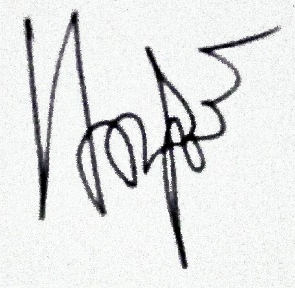  Nanda Naila  NIM. 1710120120013

Lampiran 5 LKPD Pertemuan 1
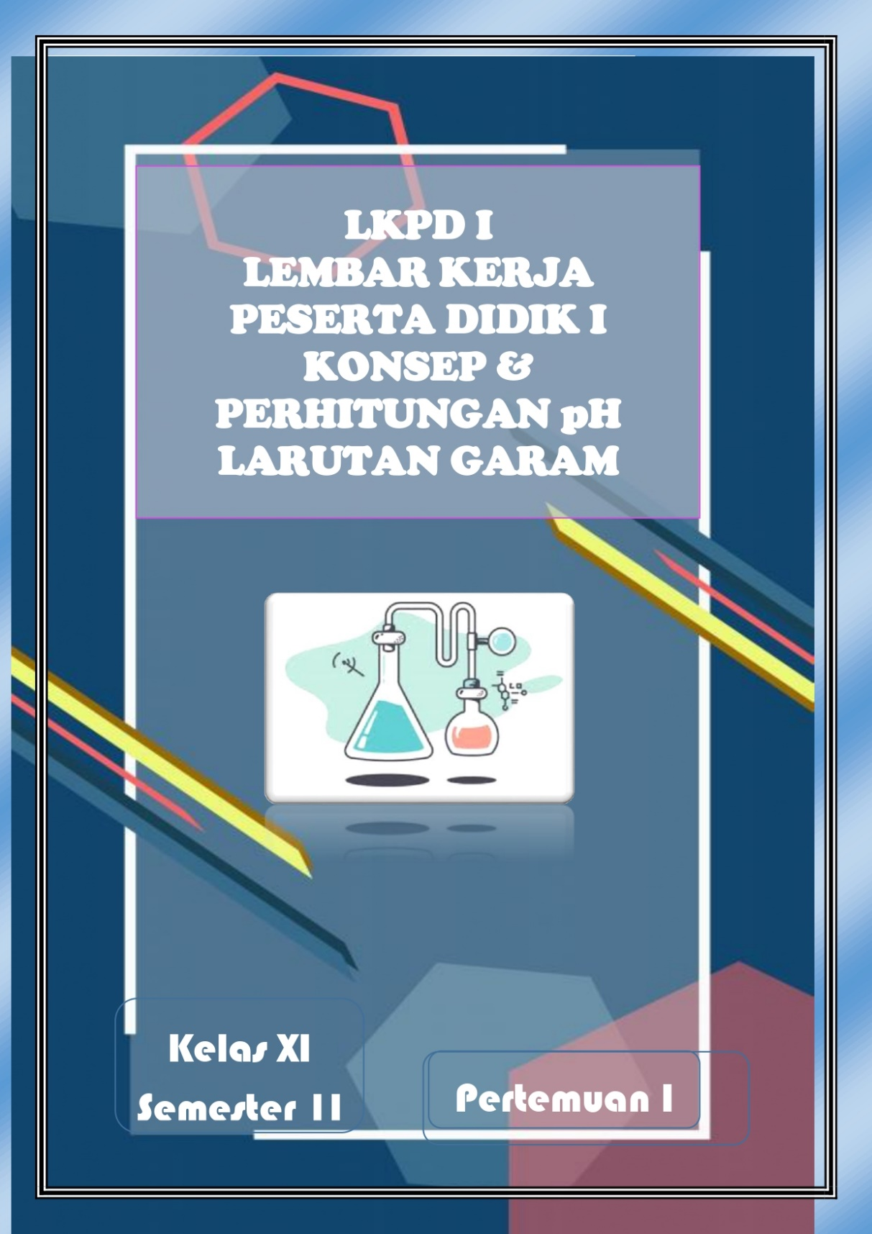
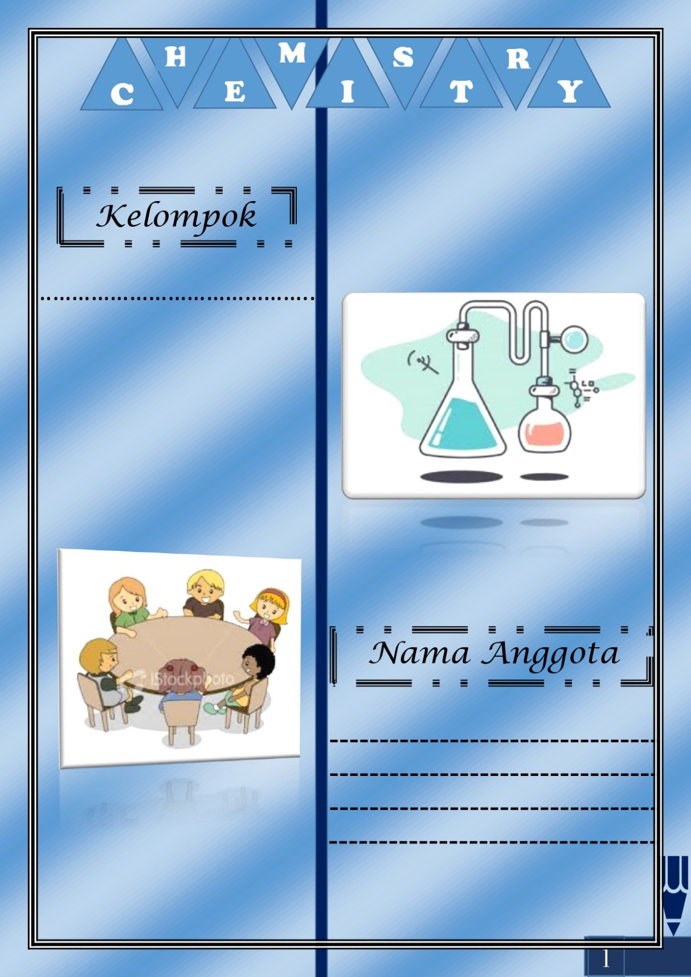
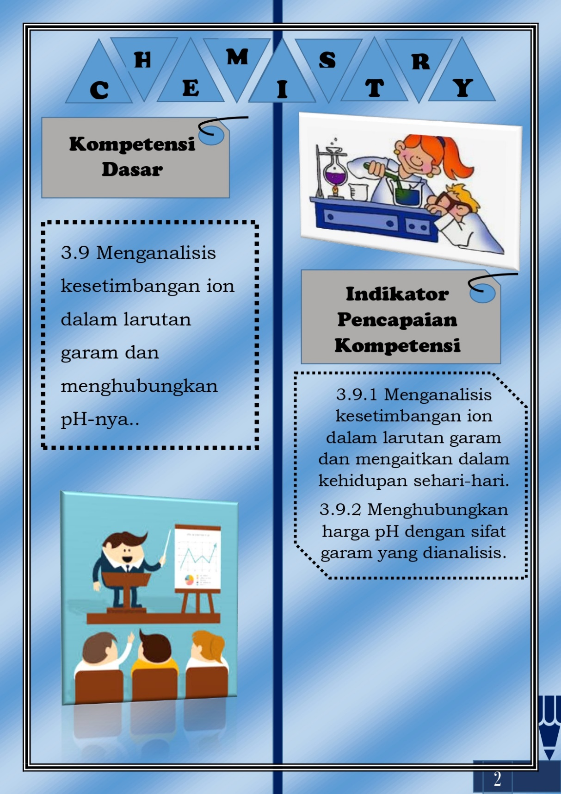
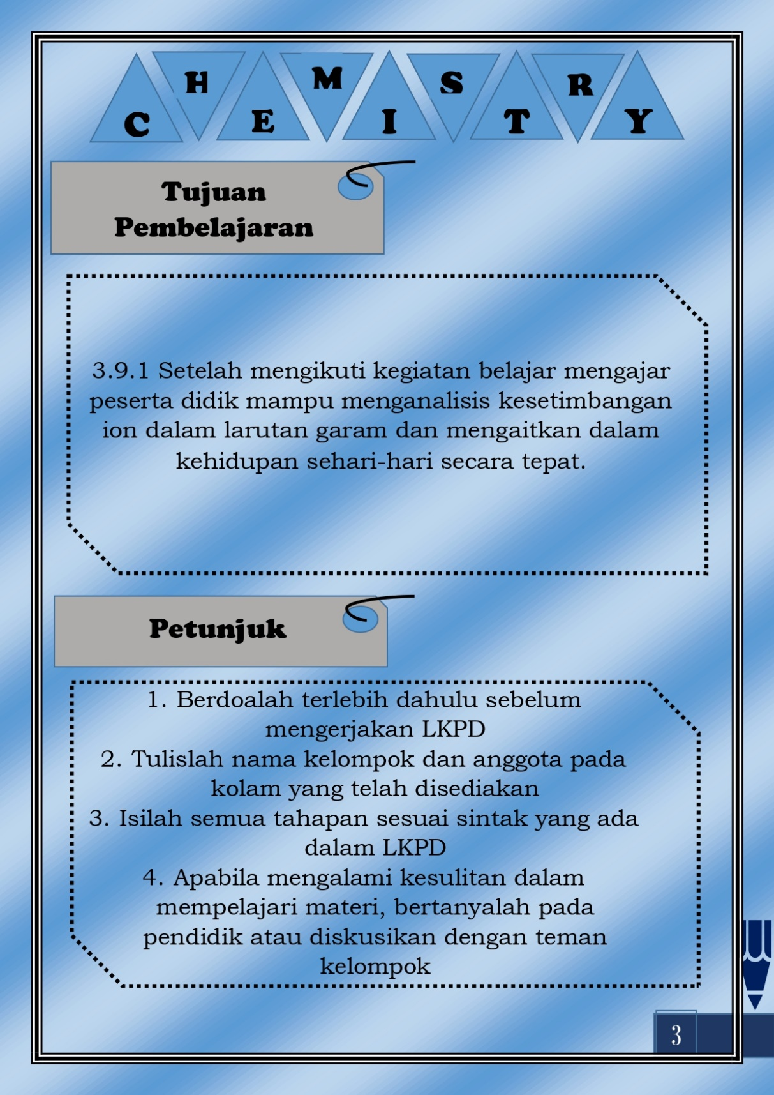
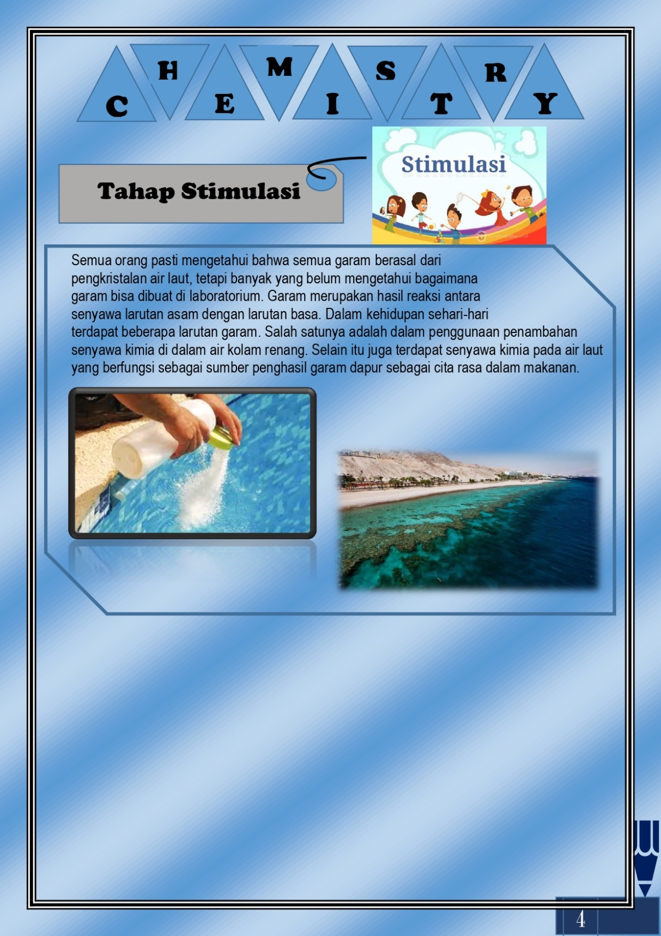
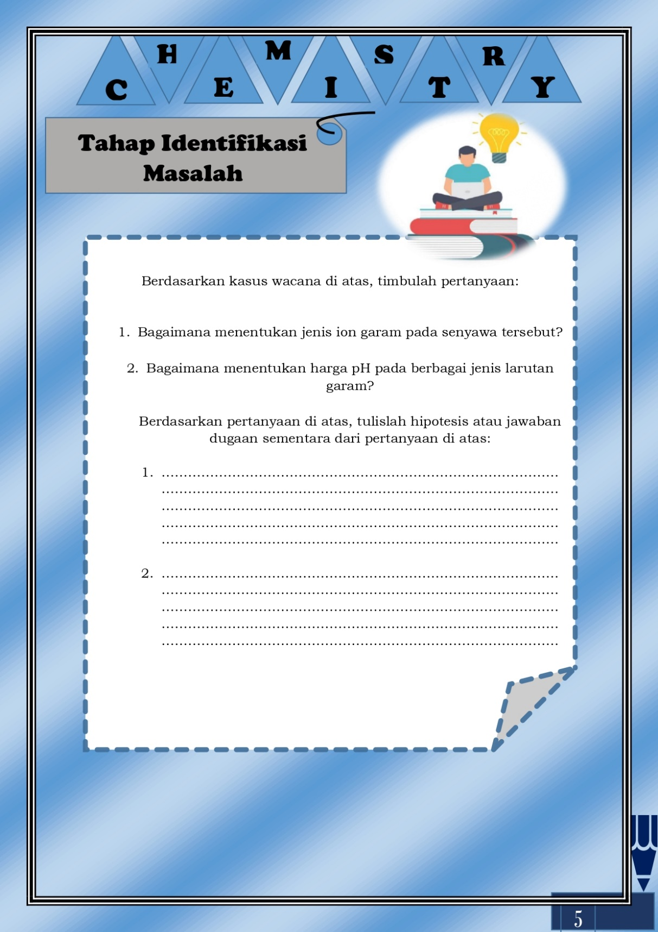
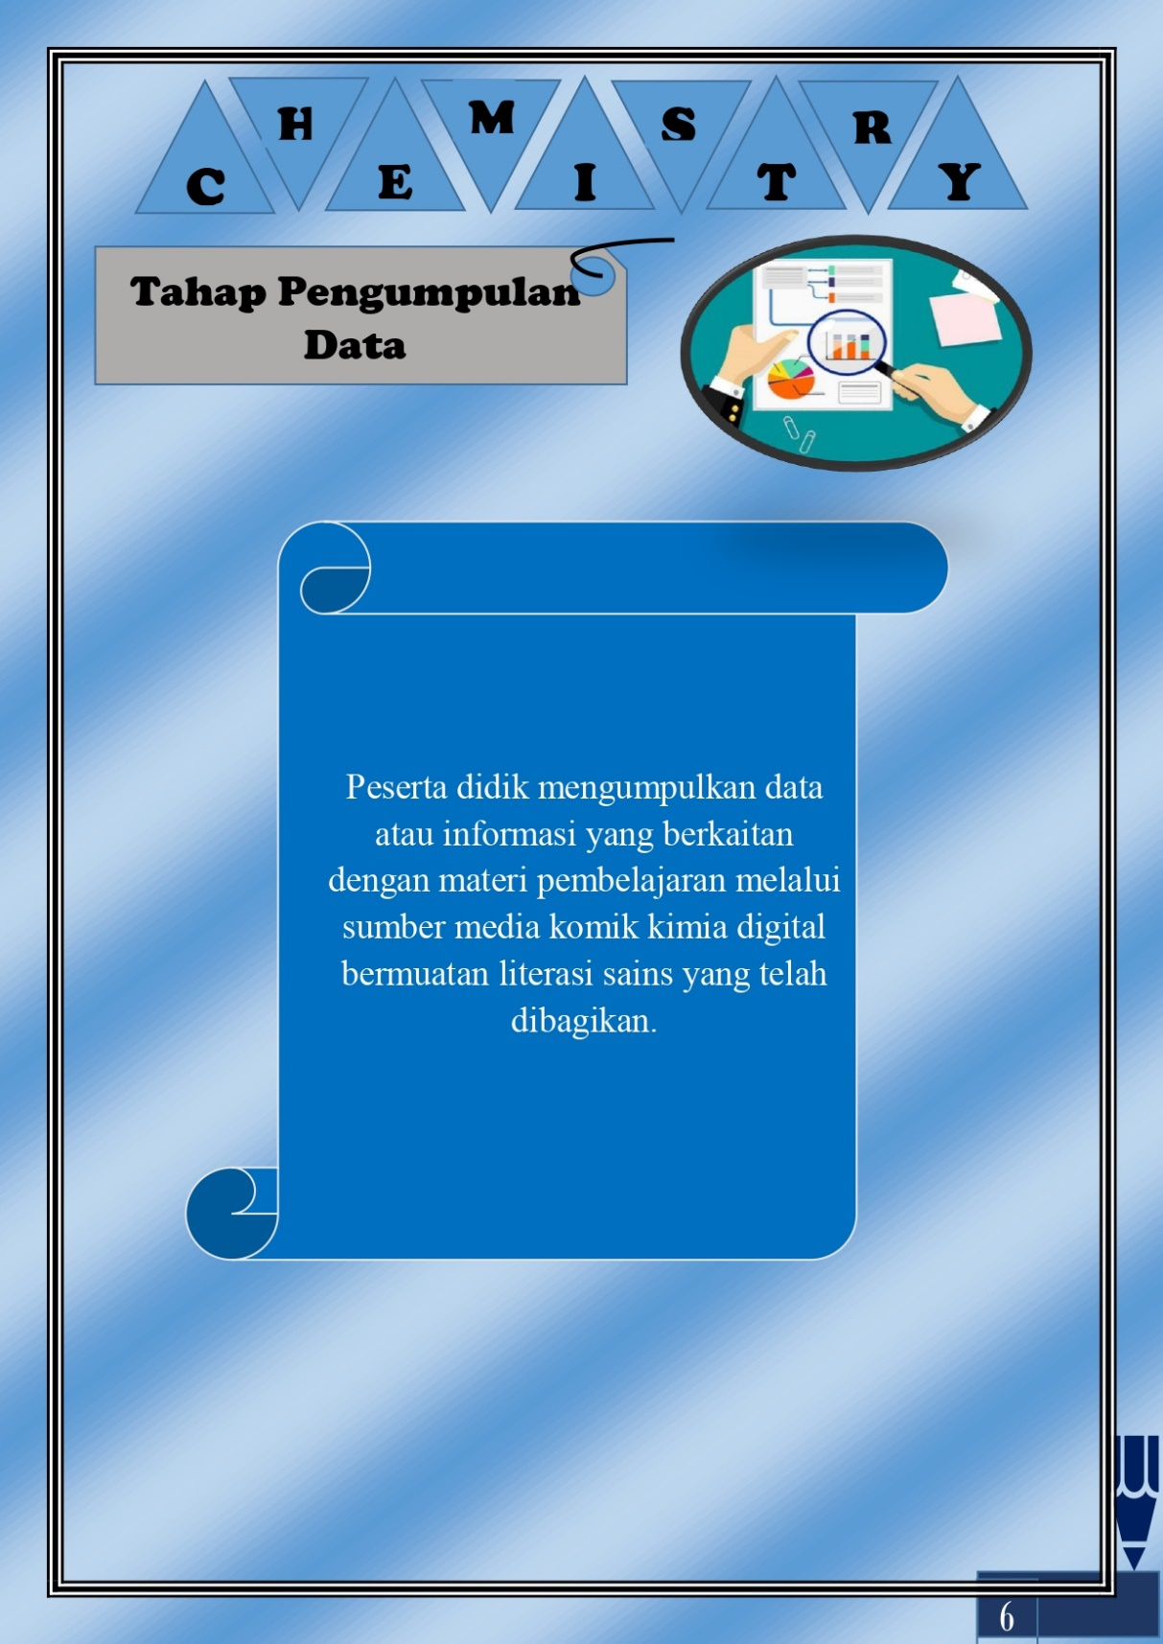
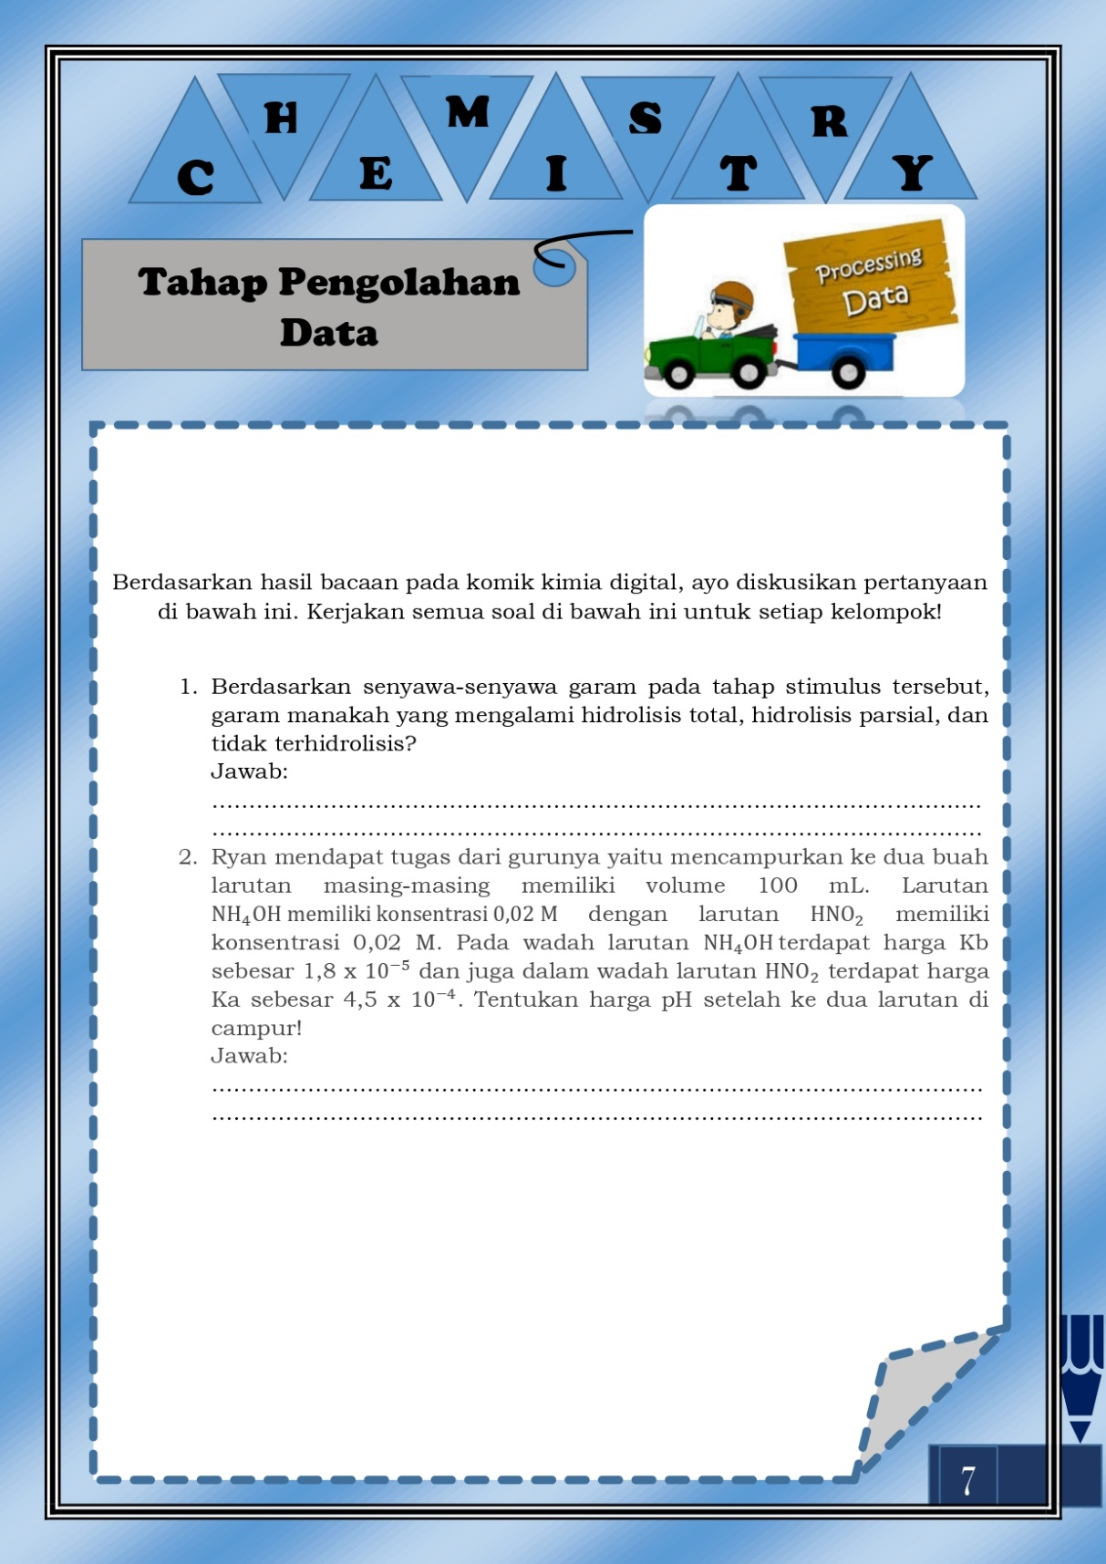
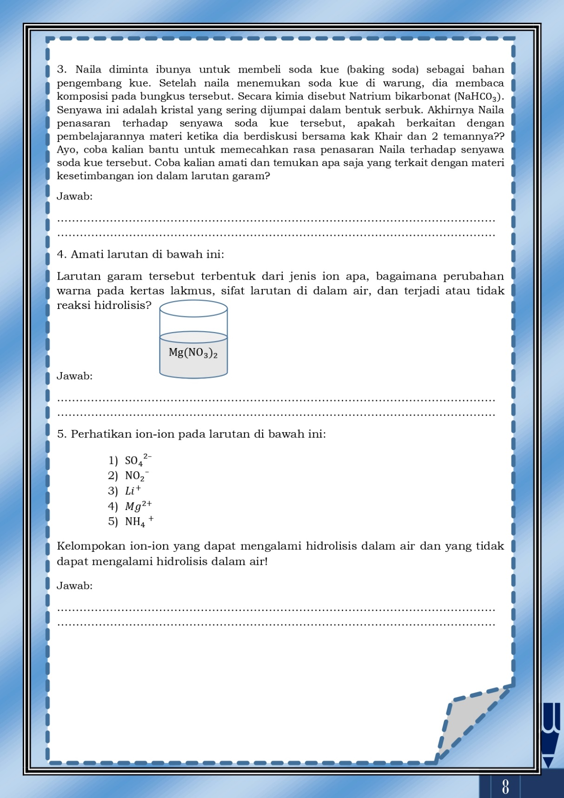
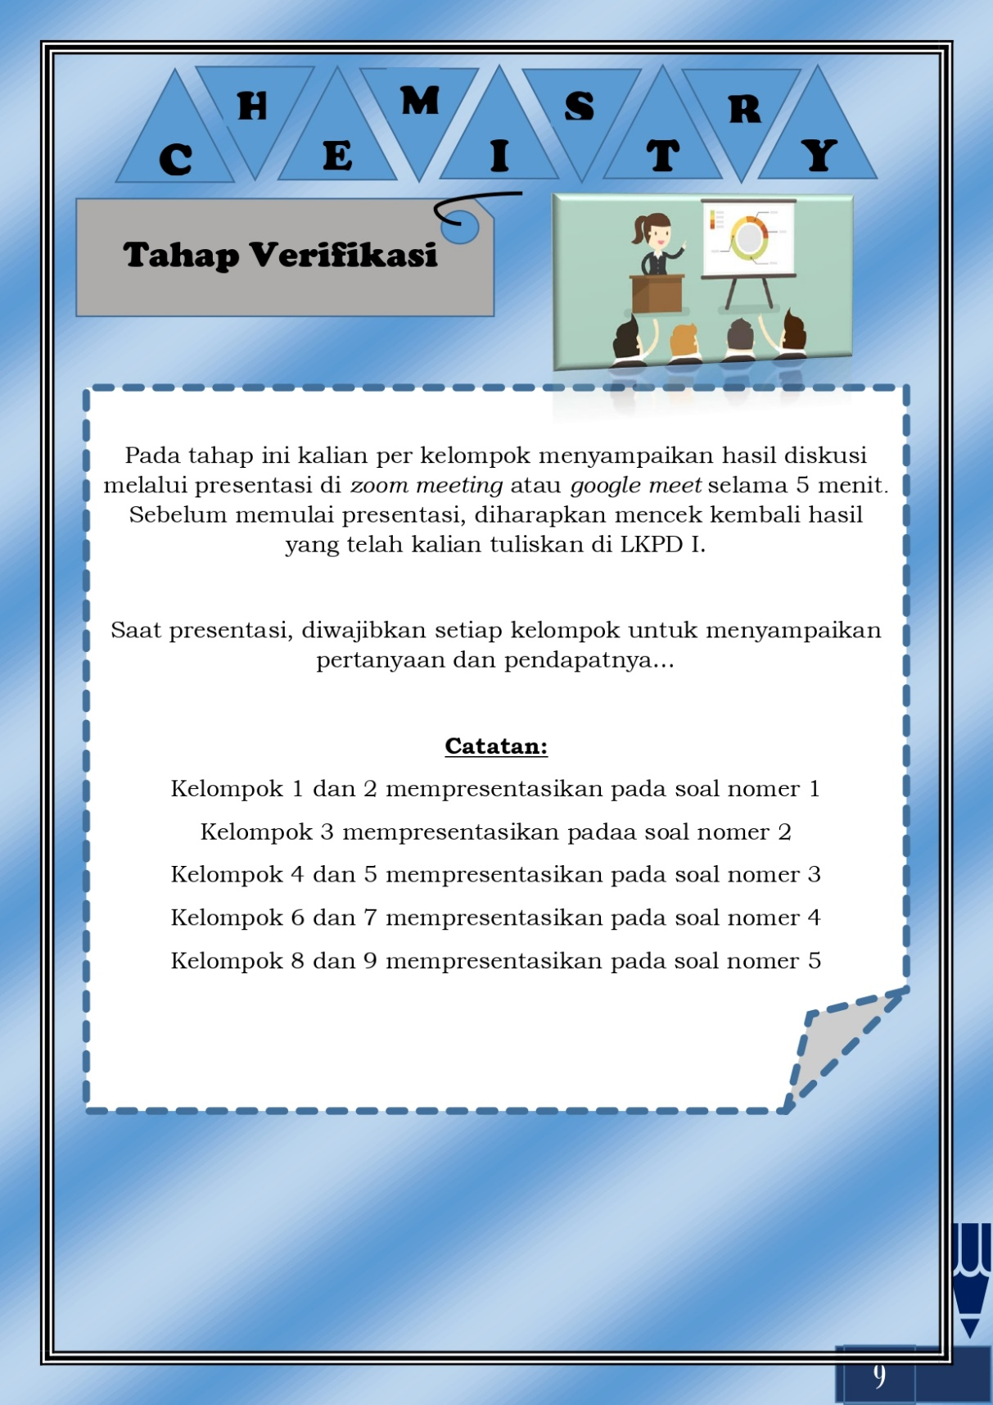
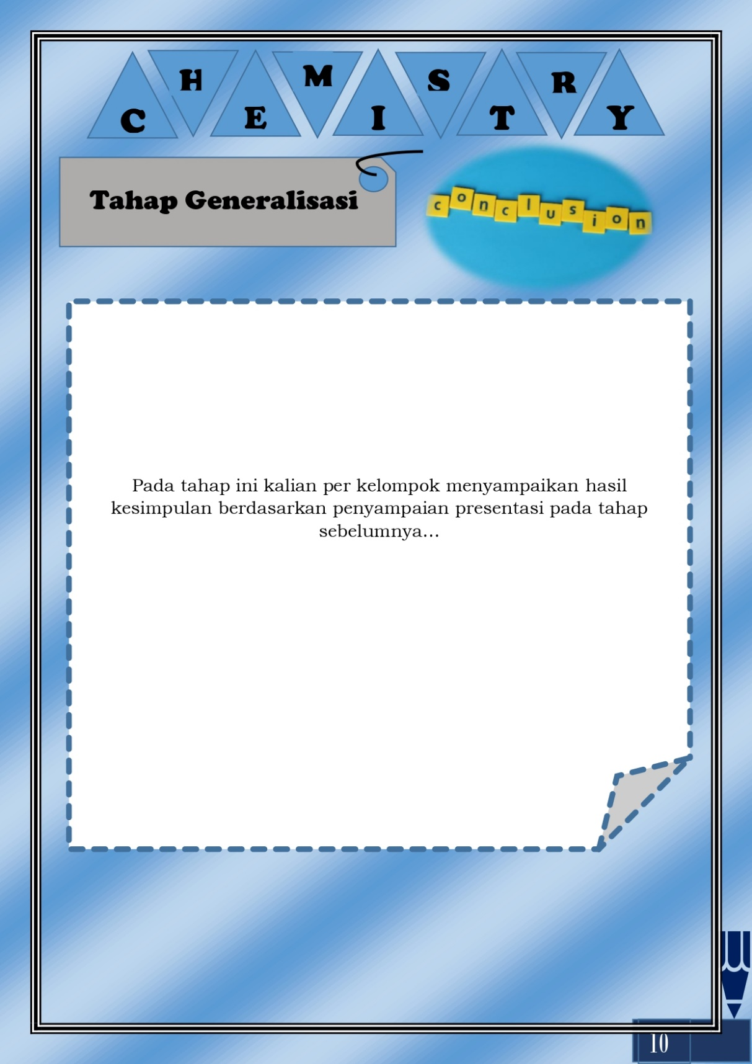

Lampiran 6 LKPD Pertemuan 2
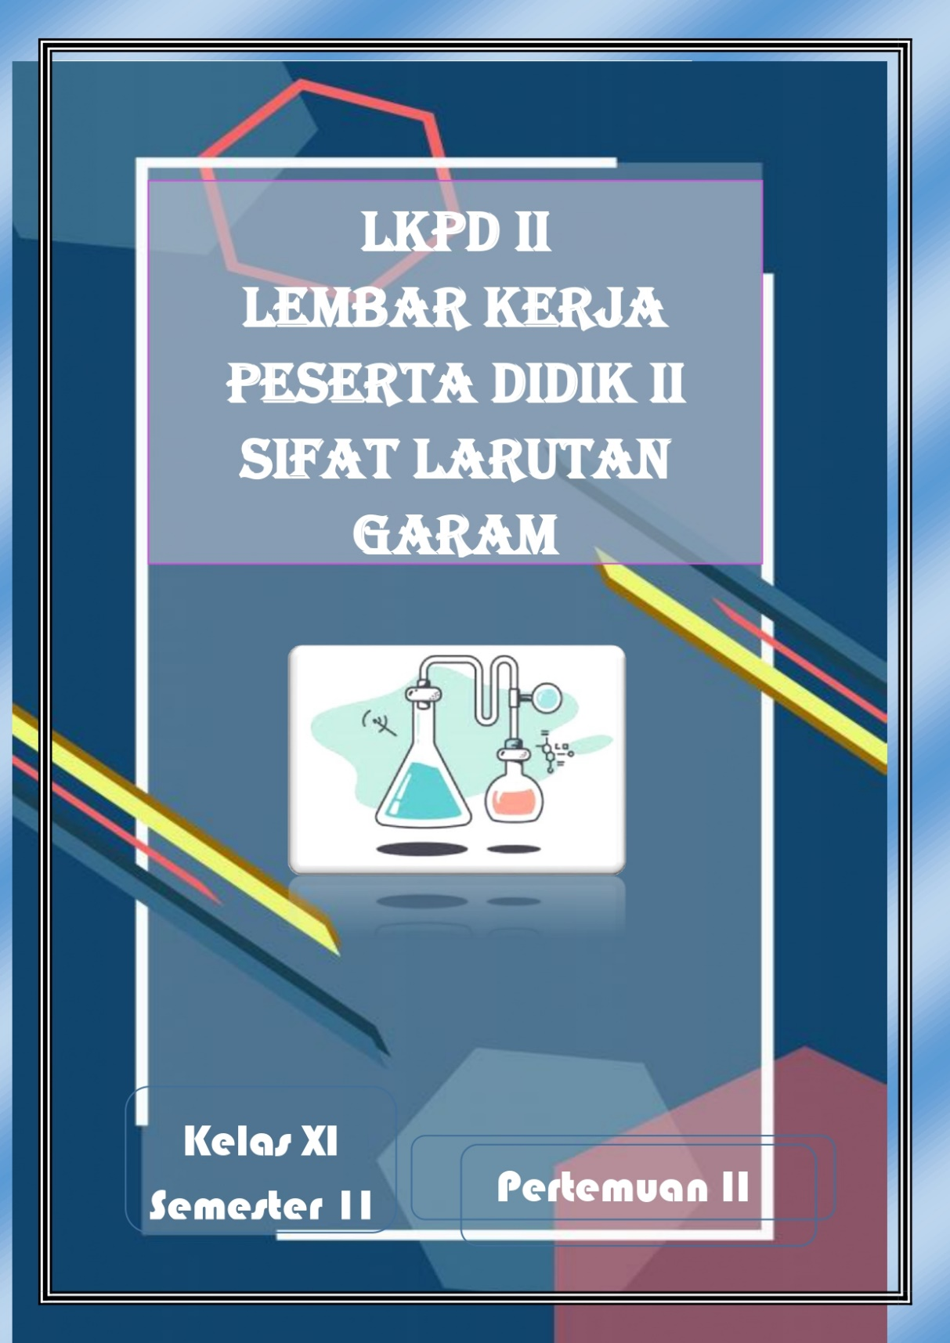
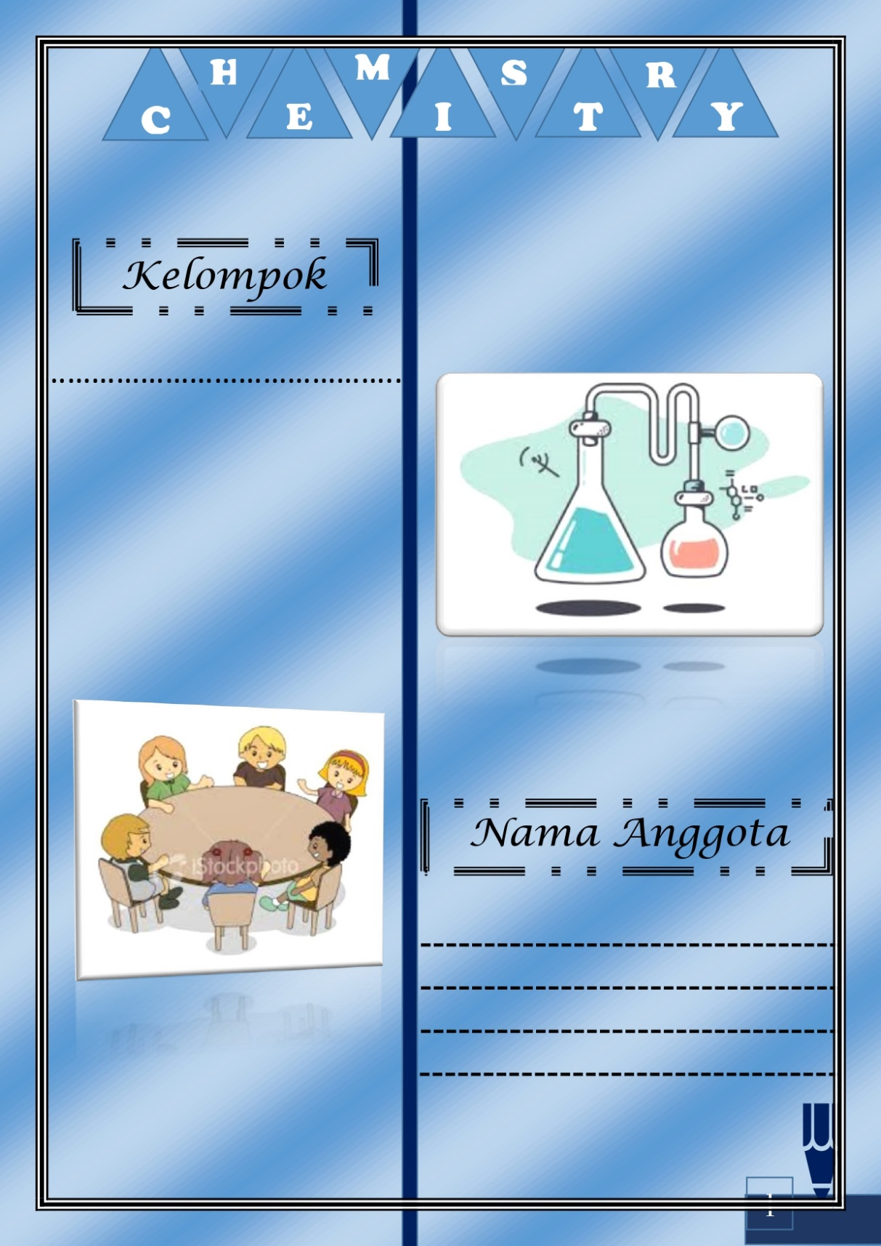
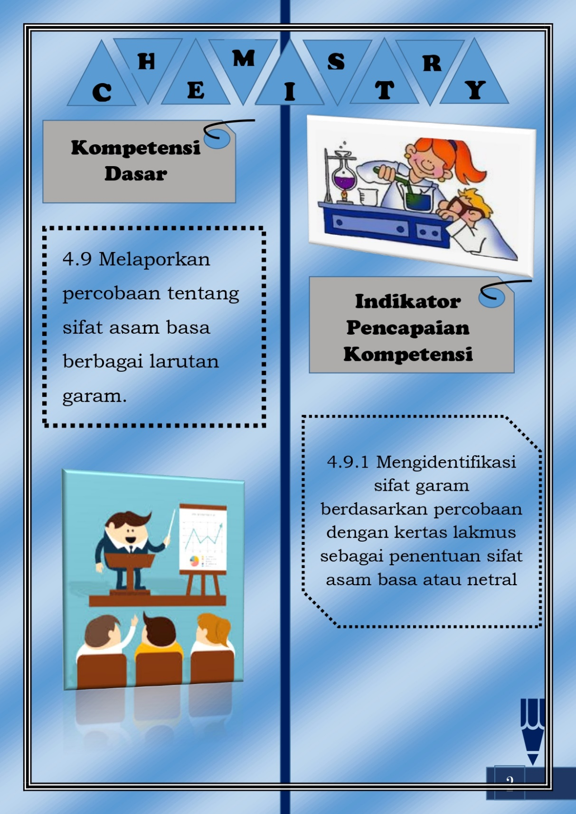
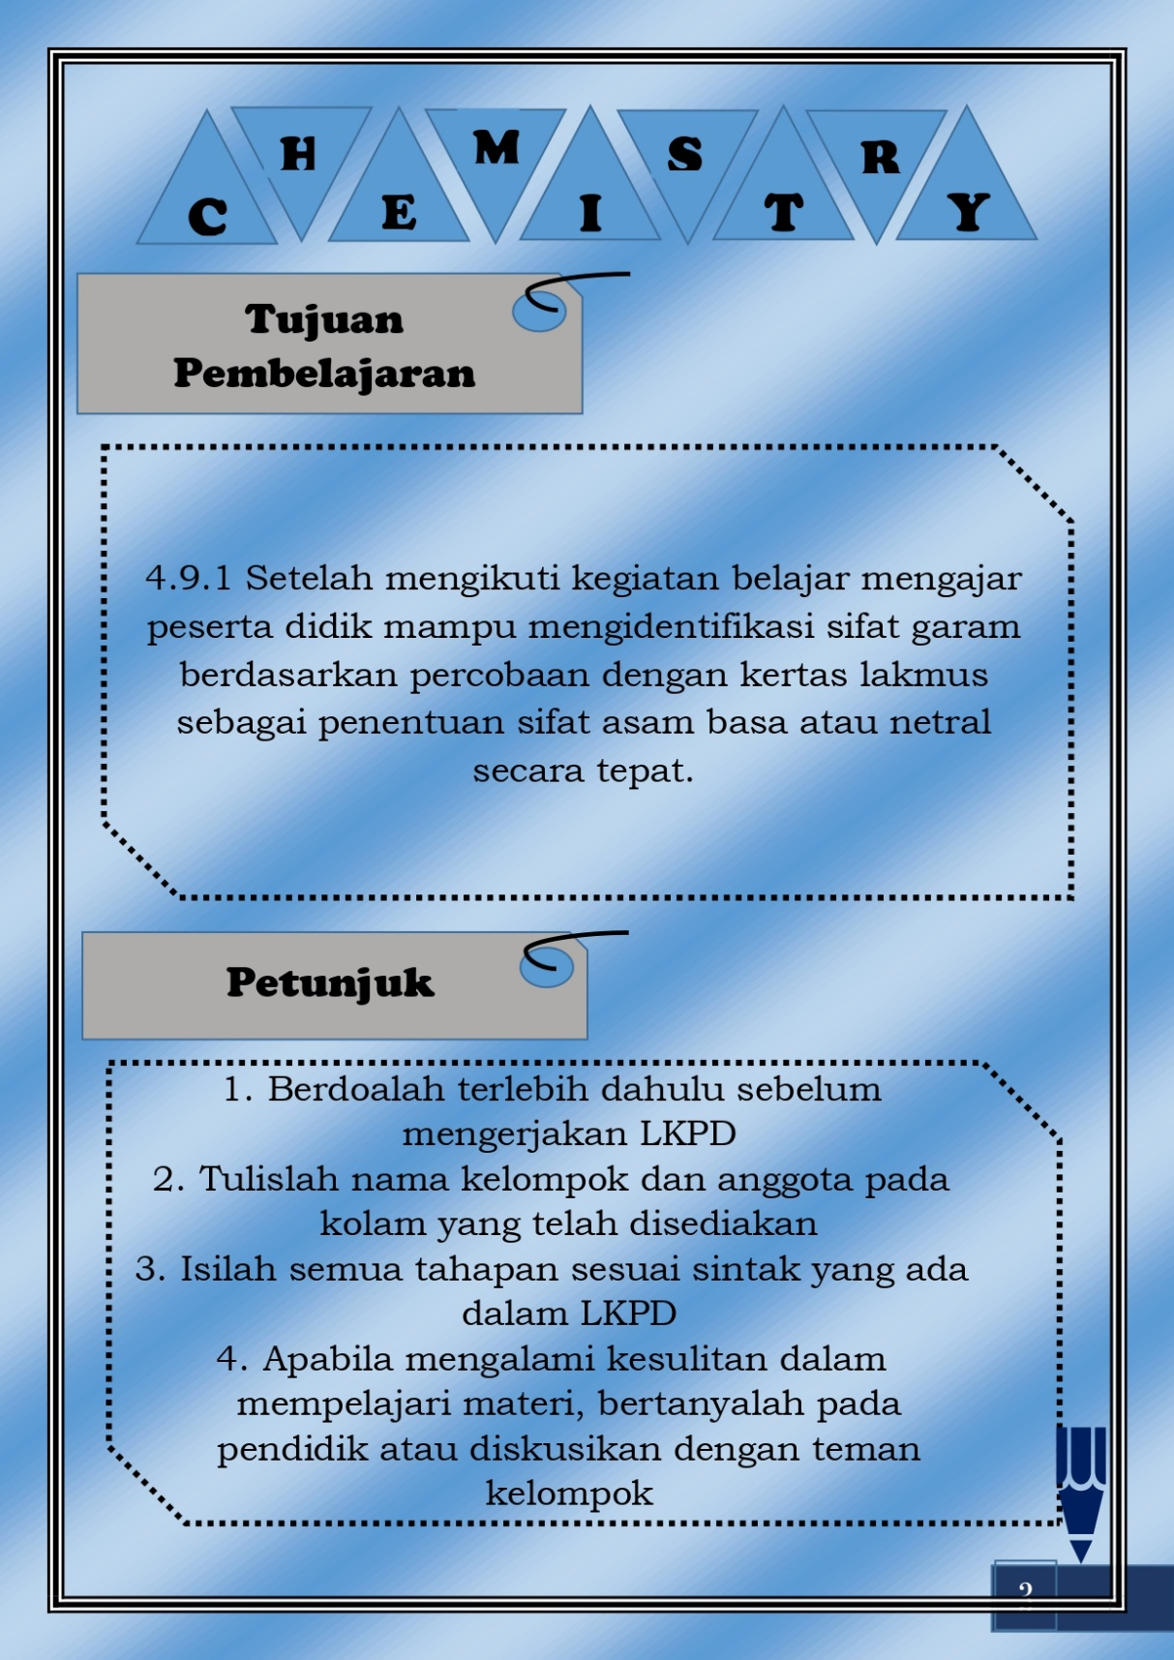
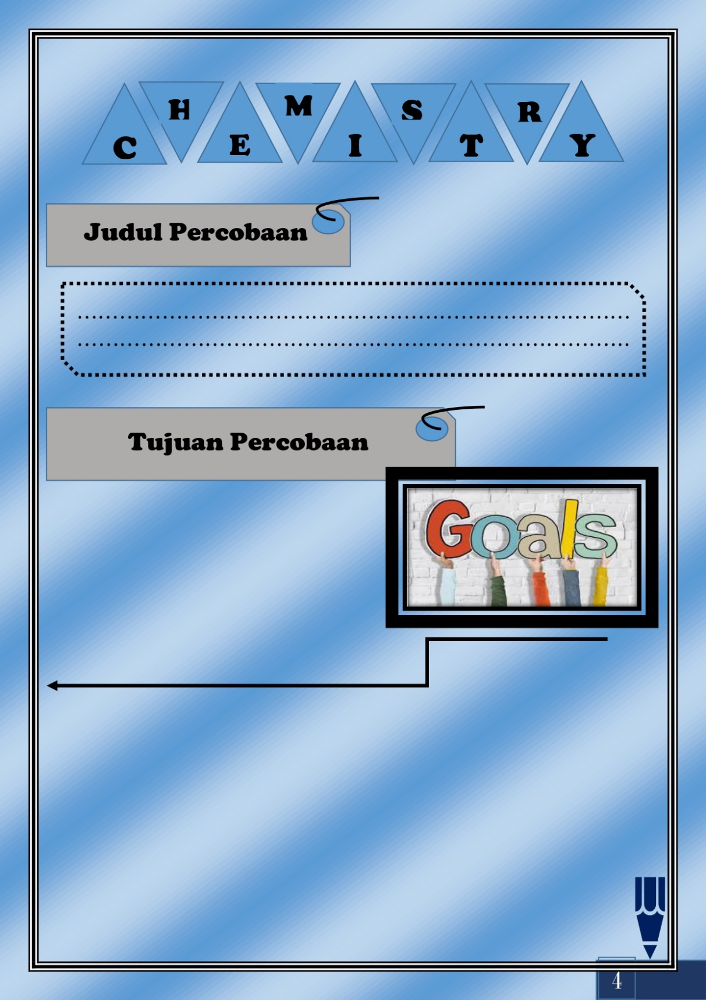
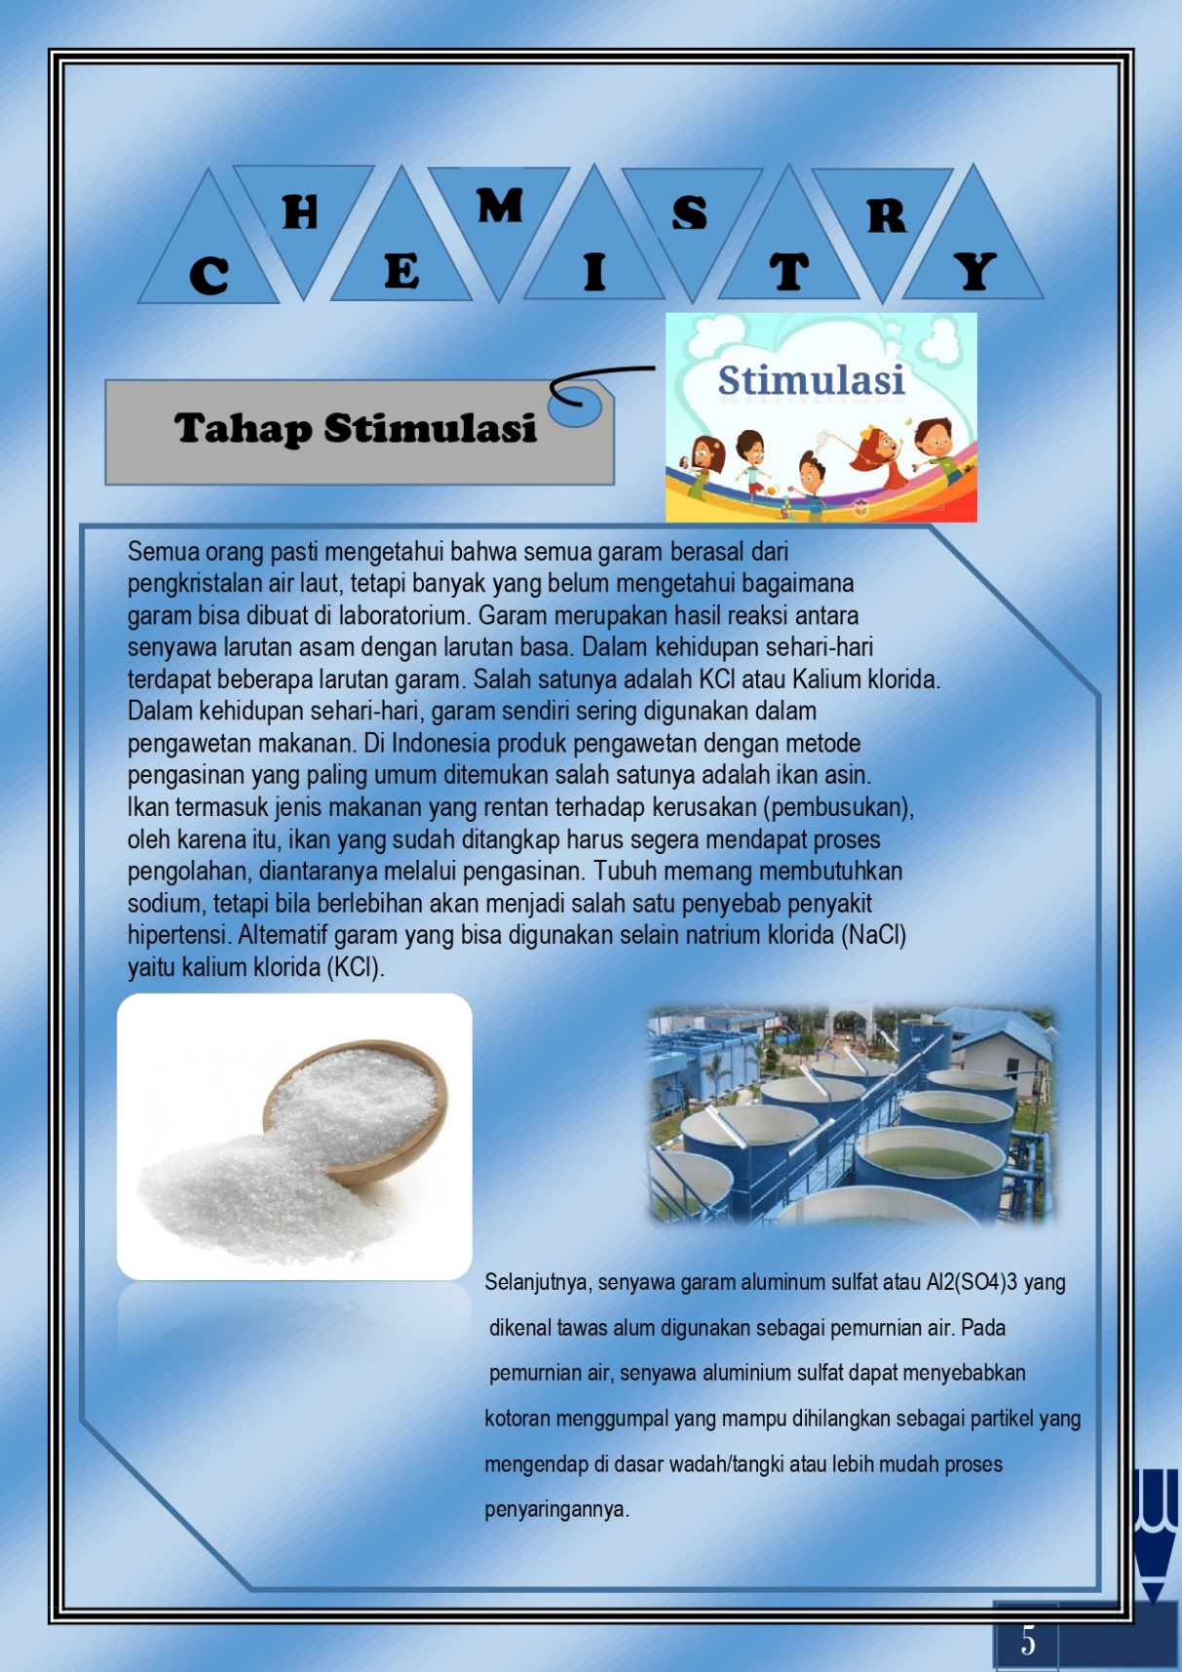
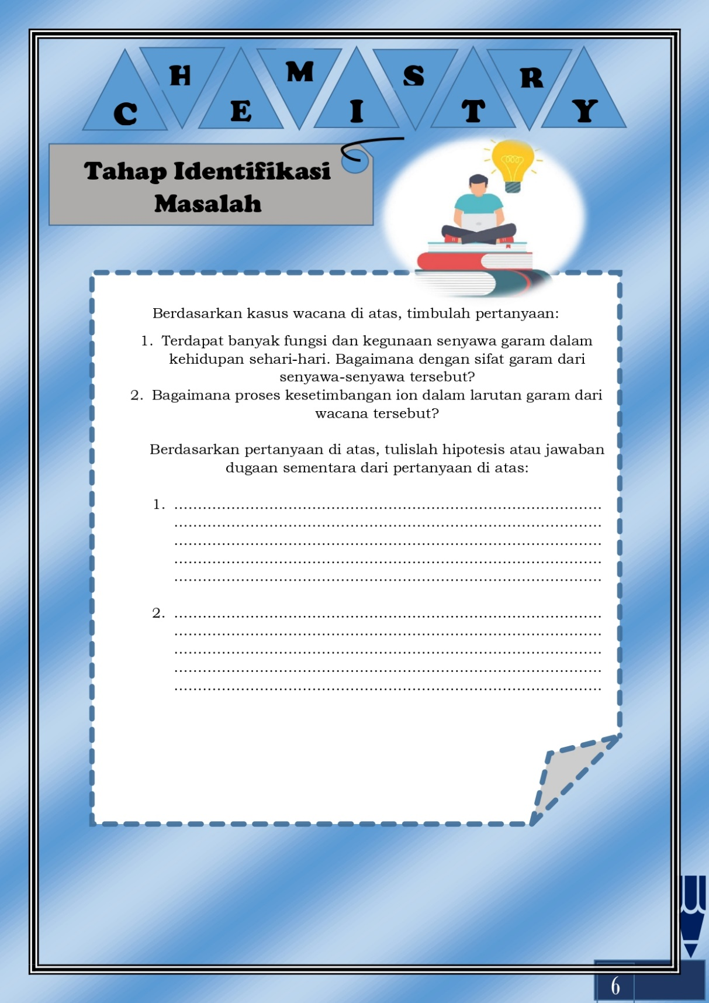
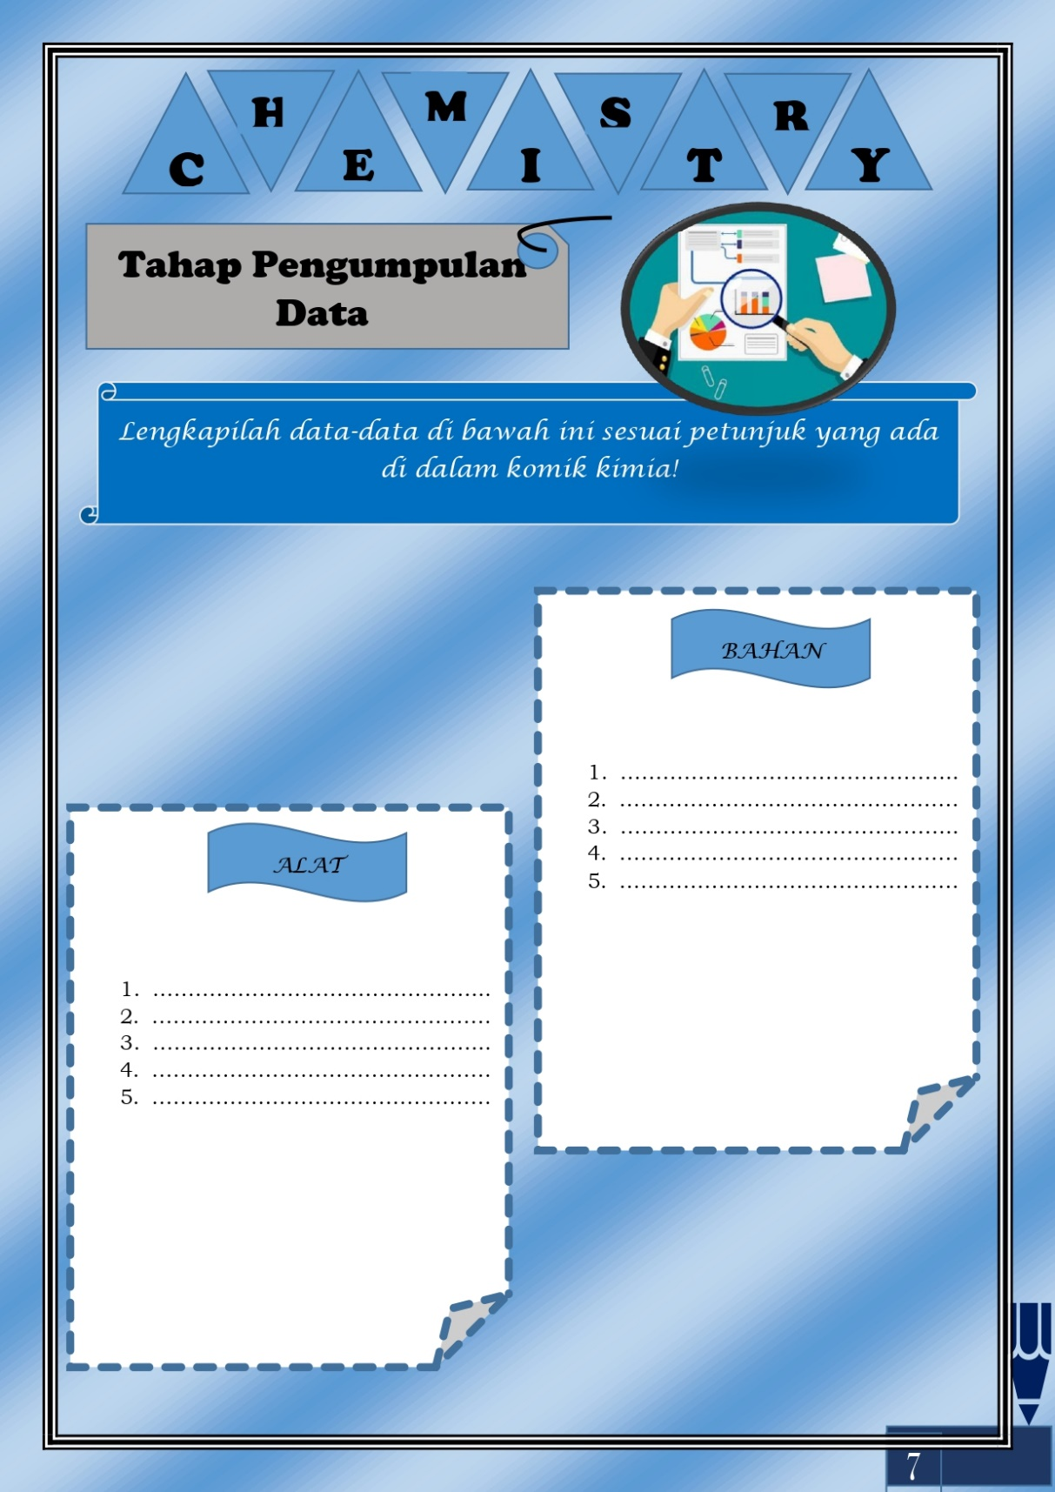

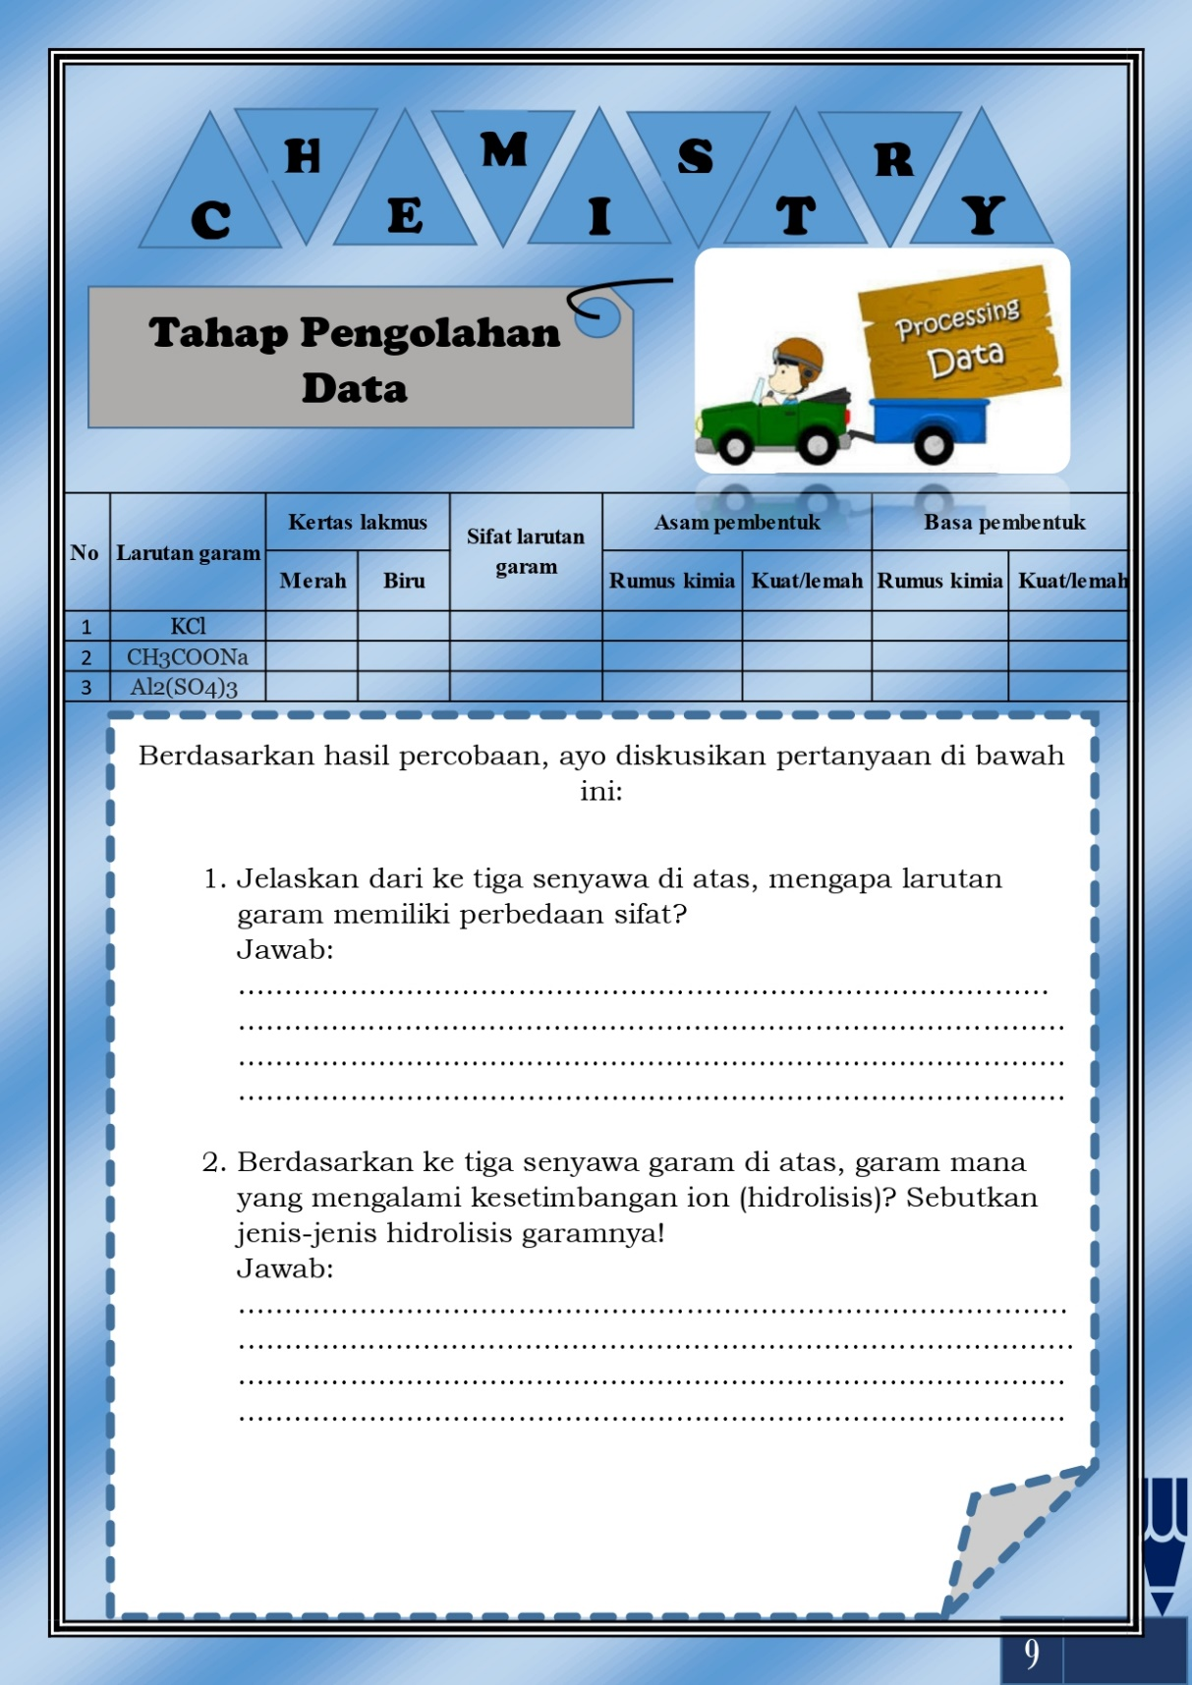
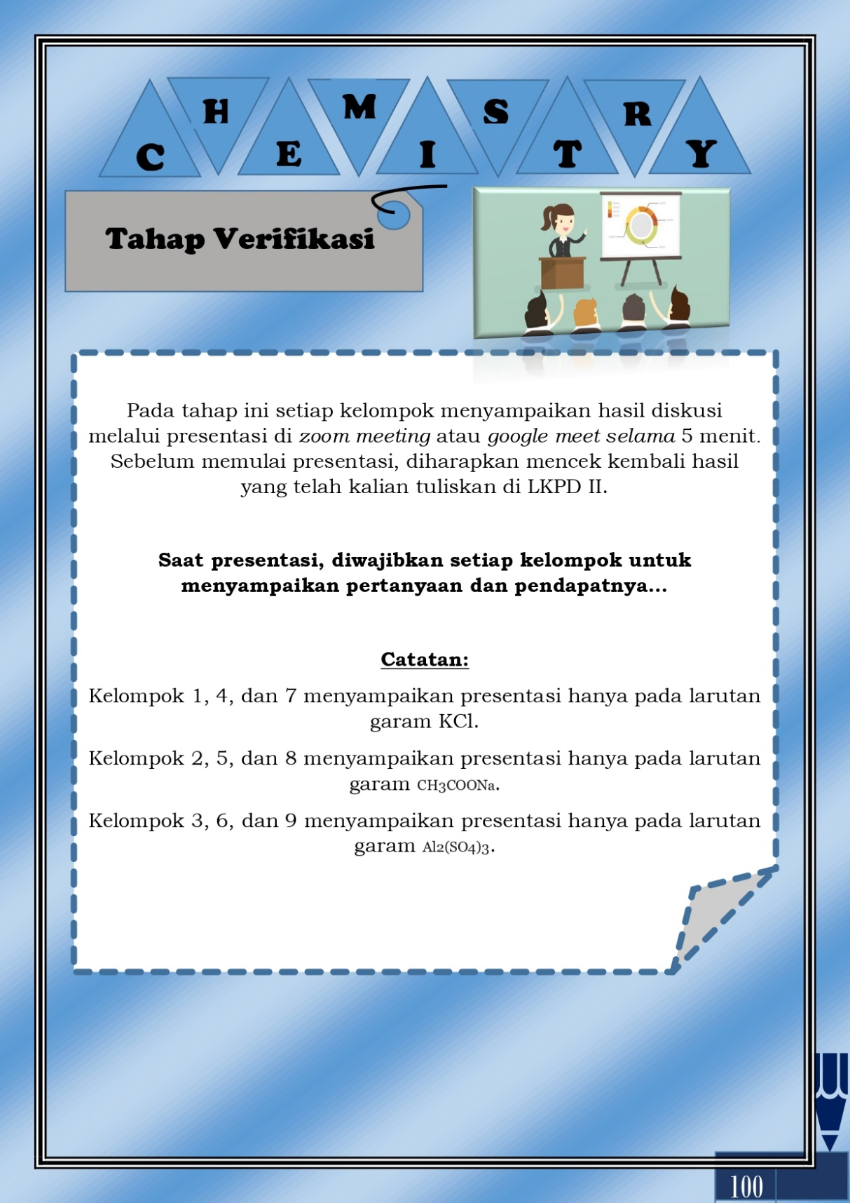
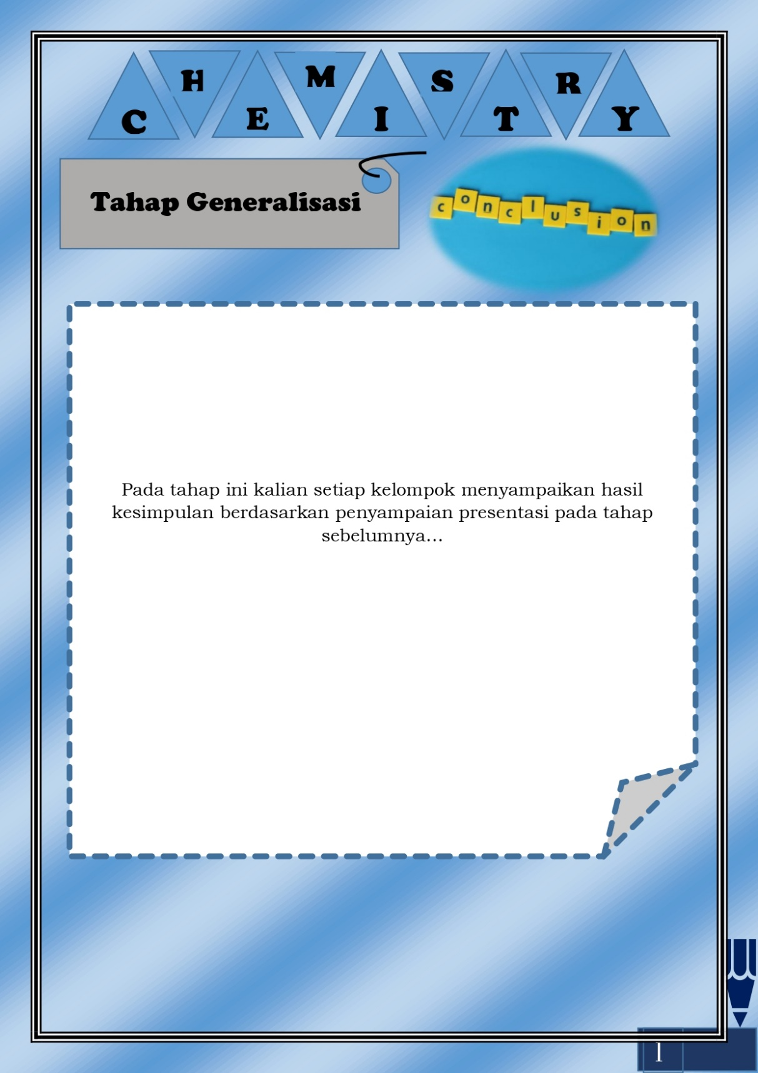

Lampiran 7 Kisi-Kisi Instrumen Test Two Tier Pemahaman Konsep
KISI-KISI INSTRUMEN TES TWO TIER DIAGNOSTIC PEMAHAMAN KONSEP MATERI KESETIMBANGAN ION DALAM LARUTAN GARAM

Jenjang Sekolah : Sekolah Menengah Atas
Kelas/Semester : XI MIPA/Genap
Mata Pelajaran : Kimia
Kompetensi Dasar (KD) : 3.11 Menganalisis kesetimbangan ion dalam larutan garam dan menghubungkan pH-nya
Indikator Pencapaian Kompetensi | Indikator Soal | Tingkat Pengetahuan | No Soal | Bentuk Soal
Menganalisis kesetimbangan ion dalam larutan garam dan mengaitkan dalam kehidupan sehari-hari berdasarkan indikator pengetahuan konsep pada literasi sains | Menganalisis bentuk submikroskopik proses kesetimbangan ion dalam larutan garam sebagian (parsial) | C4 | 3 | Two Tier Diagnostic
 | Memprediksi beberapa ion garam yang dapat mengalami hidrolisis | C5 | 9 | Two Tier Diagnostic
Menganalisis kesetimbangan ion dalam larutan garam dan mengaitkan dalam kehidupan sehari-hari berdasarkan indikator fakta pada literasi sains | Menganalisis beberapa senyawa garam yang mengalami perubahan warna ketika diujikan dengan kertas lakmus | C4 | 2 | Two Tier Diagnostic
 | Menganalisis beberapa larutan garam yang terdapat di laboratorium yang mengalami hidrolisis total | C4 | 6 | Two Tier Diagnostic
 | Menganalisis suatu reaksi hidrolisis senyawa yang terdapat dalam kehidupan sehari-hari | C4 | 8 | Two Tier Diagnostic
 | Membuktikan sifat asam larutan garam yang terdapat di laboratorium | C5 | 4 | Two Tier Diagnostic
Menghubungkan harga pH dengan sifat garam yang dianalisis berdasarkan indikator pengetahuan konsep pada literasi sains | Menentukan pH campuran dari senyawa asam lemah dan basa kuat | C3 | 1 | Two Tier Diagnostic
 | Menentukan sifat garam jika diketahui harga Ka dan Kb | C3 | 7 | Two Tier Diagnostic
Menghubungkan harga pH dengan sifat garam yang dianalisis berdasarkan indikator fakta pada literasi sains | Menentukan harga pH campuran senyawa di laboratorium dan persamaan reaksi hidrolisis yang tepat | C3 | 5 | Two Tier Diagnostic
 | Menentukan harga pH suatu larutan yang bersifat asam yang ada dalam kehidupan sehari-hari seperti pupuk ZA | C3 | 10 | Two Tier Diagnostic

Lampiran 8 Instrumen Test Two Tier Pemahaman Konsep
INSTRUMEN TES TWO TIER DIAGNOSTIC PEMAHAMAN KONSEP MATERI KESETIMBANGAN ION DALAM LARUTAN GARAM

Petunjuk:
1. Tulislah nama dan kelas Anda terlebih dahulu!
2. Bacalah doa sebelum mengerjakan!
3. Berilah tanda silang (X) pada jawaban yang menurut anda paling benar!
4. Kerjakan terlebih dahulu soal yang Anda anggap paling mudah!
5. Kerjakan 10 butir soal beserta jawaban alasan Anda dengan teliti dan jujur!

“Selamat Mengerjakan, Kejujuran adalah harta yang membawa Keberuntungan dalam hidup”

Nama : ……………………………………………………………………
Hari/tanggal : ……………………………………………………………………

- Larutan asam asetat 0,2 M sebanyak 25 mL harga Ka = ${10}^{-5}$ dicampurkan dengan 25 mL larutan kalium hidroksida 0,2 M. Maka pH campuran berikut adalah … (Jika diketahui log 3 = 0,47)
- 5
- 6
- 7
- 8
- 9
Alasan:

- Di antara larutan berikut:
a. ${Na}_{2}{CO}_{3}$
b. $K{NO}_{3}$
c. $NaCl$
d. $K{NO}_{2}$
Berdasarkan analisis anda, larutan garam mana yang dapat membirukan kertas lakmus merah …
- a dan d
- a dan c
- b dan d
- b dan c
- a dan b
Alasan:

- Di bawah ini gambar yang menunjukkan proses hidrolisis garam sebagian (parsial) pada garam $K_{2}{CO}_{3}$ yaitu …

$H_{2}{CO}_{3}$ $K^{+}$ ${OH}^{-}$

Alasan:

- Tiwi diminta untuk mengidentifikasi sifat larutan garam di laboratorium. Bantulah Tiwi agar berhasil dalam menemukan larutan garam mana yang di dalam air bersifat asam …
- $Mg{Cl}_{2}$
- $K_{2}{CO}_{3}$
- ${CH}_{3}COOLi$
- $Mg{{(NO}_{3})}_{2}$
- ${CuSO}_{4}$
Alasan:

- Garam kalium asetat dapat dibuat dengan mencampurkan 300 mL larutan KOH 0,09 M ke dalam 300 mL larutan ${CH}_{3}COOH$ 0,09 M. Jika harga Ka asam asetat = 1,8 x ${10}^{-5}$ maka persamaan reaksi hidrolisis garam yang tepat dengan harga pH yaitu …
- ${{2CH}_{3}COO }^{–}$ (aq) + $H_{2}O$ (l) $2{CH}_{3}COOH$ (aq) + ${2OH}^{-}$ pH = 9 – log 5
- ${{CH}_{3}COO }^{–}$ (aq) + $H_{2}O$ (l) ${CH}_{3}COOH$ (aq) + ${OH}^{-}$ pH = 8 + log 5
- ${CH}_{3}COO$ (aq) + $H_{2}O$ (l) ${CH}_{3}COOH$ (aq) + ${OH}^{-}$ pH = 8 – log 5
- ${{CH}_{3}COO }^{–}$ (aq) + $H_{2}O$ (l) ${CH}_{3}COOH$ (aq) + ${OH}^{-}$ pH = 6 + log 5
- ${{CH}_{3}COO }^{–}$ (aq) + $H_{2}O$ (l) ${CH}_{3}COOH$ (aq) + ${OH}^{-}$ pH = 6 – log 5
Alasan:

- Pada suatu laboratorium tersedia larutan garam berikut:

$\left(a\right){CH}_{3}COONa$ (b) Na${NO}_{3}$ c) ${{CH}_{3}COONH}_{4}$ (d) NH₄CN (e)Na₂CO₃
Larutan garam manakah yang dapat terhidrolisis total…
- ${CH}_{3}COONa$
- Na${NO}_{3}$
- ${{CH}_{3}COONH}_{4}$ dan NH₄CN
- $Na$₂CO₃
- ${{CH}_{3}COONH}_{4}$
Alasan:

- HCN adalah asam lemah memiliki harga Ka = 6,2 x ${10}^{-10}$, sedangkan ${NH}_{3}$ adalah basa lemah memiliki harga Kb = 1,8 x ${10}^{-5}$. Larutan ${NH}_{4}CN$ bersifat …
- Asam lemah
- Basa lemah
- Basa kuat
- Asam kuat
- Netral
Alasan:

- Lidya seorang siswa yang ingin menguji sifat garam yang terkandung dalam pemutih pakaian yaitu garam NaClO dengan melakukan pecobaan sederhana di rumahnya. Dalam percobaan tersebut dia bermaksud menggunakan indikator alam yang tersedia di rumah, reaksi hidrolisis pemutih pakaian yang akan diuji Lidya tersebut adalah …
- $NaClO$ (aq) ${Na}^{+}$ (aq) + ${ClO}^{-}$(aq)
- ${Na }^{+}$ (aq) + $H_{2}O$ (l) $NaOH$ (aq) + $H^{+}$ (aq)
- ${Na }^{+}$ (aq) + $H_{2}O$ (l) $NaH$ (aq) + ${OH}^{-}$(aq)
- ${ClO }^{–}$(aq) + $H_{2}O$ (l) $ClOOH$ (aq) + $H^{+}$ (aq)
- ${ClO }^{–}$ (aq) + $H_{2}O$ (l) HClO (aq) + O$H^{-}$ (aq)
Alasan:

- Perhatikan ion-ion dalam larutan berikut ini:
- ${{CH}_{3}COO }^{–}$
- ${CN}^{–}$
- $K^{+}$
- ${Na}^{+}$
- ${{NH}_{4} }^{+}$
Ion-ion yang dapat mengalami hidrolisis dalam air ditunjukkan oleh nomor …
- 1, 2, dan 3
- 1, 2, dan 4
- 1, 2, dan 5
- 2, 3, dan 4
- 2, 3, dan 5
Alasan:

- Pupuk ZA atau ammonium sulfat sering digunakan untuk memberi tambahan hara nitrogen dan belerang bagi tanaman yang berfungsi untuk menurunkan pH tanah yang bersifat basa dan menjadikan tanaman lebih hijau dan subur. Senyawa ${{(NH}_{4})}_{2}{SO}_{4}$memiliki harga Kb = ${10}^{-5}$ , nilai pH larutan ZA 0,1 M adalah…
- 4,85
- 5
- 5,15
- 8,85
- 9,15
Alasan:

Lampiran 9 Kunci Jawaban Instrumen Test Two Tier Pemahaman Konsep

Kunci Jawaban Instrumen Test Two Tier Pemahaman Konsep
No Soal | Penyelesaian Jawaban Beralasan | Kunci Jawaban
1 | Diketahui: [${CH}_{3}COOH$] = 0,2 M  Volume ${CH}_{3}COOH$ = 25 mL  Harga Ka ${CH}_{3}COOH$ = ${10}^{-5}$  [$KOH$] = 0,2 M  Volume $KOH$ = 25 mL  Ditanya: Harga pH campuran?  Penyelesaian:  Menentukann mol ${CH}_{3}COOH$ = M x V  = 0,2 M x 0,025 liter  = 5 x ${10}^{-3}$ mol  mol KOH = M x V  = 0,2 M x 0,025 liter  = 5 x ${10}^{-3}$ mol  Persamaan reaksi yang terjadi:  ${CH}_{3}COOH$ + KOH ${CH}_{3}COOK$ + $H_{2}O$  m: 5 x ${10}^{-3}$ 5 x ${10}^{-3}$ - -  b: 5 x ${10}^{-3}$ 5 x ${10}^{-3}$ 5 x ${10}^{-3}$ 5 x ${10}^{-3}$  s: - - 5 x ${10}^{-3}$ 5 x ${10}^{-3}$  maka yang tersisa adalah garam yaitu ${CH}_{3}COOK$. Selanjutnya menentukan [${CH}_{3}COOK]$.  Adapun volume total = (25+25 mL) = 50 mL = 0,05 liter  ${[CH}_{3}COOK]$ = $\frac{mol {CH}_{3}COOK}{volume total}$  = $\frac{5 x {10}^{-3 }mol}{0,05 liter}$  = 0,1 M  [${OH}^{-}]$ = $\sqrt{\frac{Kw}{Ka} x {[CH}_{3}COOK] }$  = $\sqrt{\frac{1 x {10}^{-14} }{1 x {10}^{-5} } x 0,1 M }$  = 1 x ${10}^{-5}$  pOH = - log [${OH}^{-}]$  = - log 1 x ${10}^{-5}$  = 5 – log 1  = 5  pH = 14 – pOH  = 14 – 5  = 9  Harga pH campuran adalah 9, maka sifatnya basa sesuai keterangan jika basa > 7 | E
2 | Larutan basa jika dicelupkan kertas lakmus merah, maka akan berubah menjadi warna biru. Suatu larutan garam yang terdiri dari asam lemah dan basa kuat, maka akan bersifat basa. Berikut garam yang dapat merubah kertas lakmus merah menjadi biru yaitu:  Na₂CO₃ adalah garam yang berasal dari basa kuat NaOH dan asam lemah H₂CO₃ . Hal ini karena asam lemah CO₃²⁻ + H₂O H₂CO₃ + OH⁻  Produk dari reaksi di atas yang menghasilkan ion OH⁻ sebagai pembawa sifat basa yang menandakan kertas lakmus merah berubah menjadi biru.  KNO₂ adalah garam yang berasal dari basa kuat KOH dan asam lemah HNO2. Hal ini karena asam lemah NO₂⁻ + H₂O HNO₂ + OH⁻  Produk dari reaksi di atas yang menghasilkan ion OH⁻ sebagai pembawa sifat basa yang menandakan kertas lakmus merah berubah menjadi biru. | A
3 | K₂CO₃ adalah garam yang berasal dari basa kuat KOH dan asam lemah H₂CO₃ sehingga larutan bersifat basa yang bila bereaksi dengan air menghasilkan ion OH⁻. Dari dua ion yang dihasilkan garam tersebut, hanya ion CO₃²⁻ yang mengalami hidrolisis, sedangkan ion K⁺ tidak bereaksi dengan air. Jika dianggap bereaksi, maka KOH yang terbentuk akan segera terionisasi sempurna kembali ini disebut hidrolisis sebagian.  K₂CO₃ (aq) + H₂O (l) 2K⁺ (aq) + 2OH⁻ (aq) + H₂CO₃ (aq) | E
4 | Garam yang berasal dari asam kuat dan basa lemah jika dilarutkan dalam air akan menghasilkan kation yang berasal dari basa lemah. Kation tersebut bereaksi dengan air dan menghasilkan ion H⁺ yang menyebabkan larutan bersifat asam. Tembaga (II) Sulfat merupakan garam yang berasal dari asam kuat (Asam Sulfat) H₂SO₄ dan basa lemah (Tembaga (II) Hidroksida) Cu(OH)₂. | E
5 | Mol KOH = [KOH] x V KOH  = 0,09 M x 300 mL  = 27 mmol  Mol CH₃COOH = [CH₃COOH] x V CH₃COOH  = 0,09 M x 300 mL  = 27 mmol  Persamaan reaksi yang terjadi:  ${CH}_{3}COOH$ + KOH ${CH}_{3}COOK$ + $H_{2}O$  m: 27 mmol 27 mmol - -  b: 27 mmol 27 mmol 27 mmol 27 mmol  s: - - 27 mmol 27 mmol  maka yang tersisa adalah garam yaitu ${CH}_{3}COOK$. Selanjutnya menentukan [${CH}_{3}COOK]$.  Adapun volume total = (300+300 mL) = 600 mL  ${[CH}_{3}COOK]$ = $\frac{mol {CH}_{3}COOK}{volume total}$  = $\frac{27 mmol }{600 mL}$  = 0,045 M  K⁺ (aq) + H₂O (l)  CH₃COO⁻ (aq) + H₂O (l) ${CH}_{3}COOH$ (aq) + OH⁻ (aq)  [${OH}^{-}]$ = $\sqrt{\frac{Kw}{Ka} x {[CH}_{3}COOK] }$  = $\sqrt{\frac{1 x {10}^{-14} }{1 x {10}^{-5} } x 0,045 M }$  = 5 x ${10}^{-6}$  pOH = - log [${OH}^{-}]$  = - log 5 x ${10}^{-6}$  = 6 – log 5  pH = 14 – pOH  = 14 – (6 – log 5)  = 8 + log 5  Jadi persamaan reaksi yang tepat sesuai dengan harga pH yaitu:  ${{CH}_{3}COO }^{–}$ (aq) + $H_{2}O$ (l) ${CH}_{3}COOH$ (aq) + ${OH}^{-}$ pH = 8 + log 5 | B
6 | Terhidrolisis total apabila terdapat senyawa asam lemah dan basa lemah. Pada tabung ke 3 senyawa ${{CH}_{3}COONH}_{4}$ terdiri dari asam lemah yaitu ${CH}_{3}COOH$ dan basa lemah yaitu ${NH}_{4}OH$. Hidrolisis total ini bergantung pada harga Ka dan Kb. Dan tabung ke 4 senyawa NH₄CN terdiri dari basa lemah ${NH}_{4}OH$ dan asam lemah HCN. | C
7 | Garam yang berasal dari asam lemah dan basa lemah di dalam air akan terionisasi, dan kedua ion garam tersebut bereaksi dengan air. Reaksi ini disebut hidrolisis total, sifat larutan ditentukan oleh nilai tetapan kesetimbangan dari kedua reaksi tersebut, jika Ka< Kb maka larutan akan bersifat basa.  [$H^{+}]$ = $\sqrt{Kw x\frac{Ka}{Kb} }$  = $\sqrt{ 1 x {10}^{-14} x \frac{6,2 x {10}^{-10} }{1,8 x {10}^{-5} } }$  = 5,8 x ${10}^{-10}$  pH = - log [$H^{+}]$  = - log 5,8 x ${10}^{-10}$  = 10 – log 5  = 9,23  pH ini menunjukkan bahwa harga pH lebih dari 7 yang menandakan bersifat basa. Maka sifat jawaban yang benar adalah basa lemah. | B
8 | NaClO merupakan jenis senyawa garam yang terdiri dari basa kuat dan asam lemah. Basa kuat dari senyawa NaOH dan asam lemah dari senyawa HClO. Reaksi hidrolisis akan terjadi pada jenis asam atau basa yang lemah, dan sifat garam akan terjadi dari hasil reaksi hidrolisis yang menghasilkan ion O$H^{-}$. Adapun reaksi hidrolisis dari pemutih pakaian tersebut adalah:  ${ClO }^{–}$ + $H_{2}O$ HClO + O$H^{-}$ | E
9 | Ion-ion garam akan terhidrolisis dalam air apabila terbentuk dari jenis asam lemah atau basa lemah. Apabila anion atau kation bukan dari basa lemah, maka tidak terjadi hidrolisis di dalam air.  Contoh yang tidak dapat terhidrolisis dalam air adalah ${Na}^{+}$ dan $K^{+}$. Hal ini karena mengandung senyawa basa kuat yaitu NaOH dan KOH. Sedangkan yang dapat terhidrolisis yaitu kation dan anion dari asam lemah dan basa lemah CN⁻, CH₃COO⁻, dan NH₄⁺. | C
10 | [${{(NH}_{4})}_{2}{SO}_{4}$] = 0,1 M  Kb ${{(NH}_{4})}_{2}{SO}_{4}$ = ${10}^{-5}$  Ditanya: harga pH larutan ${{(NH}_{4})}_{2}{SO}_{4}$?  ${{(NH}_{4})}_{2}{SO}_{4}$ merupakan senyawa garam yang terdiri dari basa kuat ${NH}_{4}$OH dan asam lemah H₂${SO}_{4}$  [$H^{+}]$ = $\sqrt{\frac{Kw}{Kb} x [{{(NH}_{4})}_{2}{SO}_{4}] }$  = $\sqrt{\frac{1 x {10}^{-14} }{{10}^{-5} } x 0,1 M }$  = ${10}^{-5}$  pH = - log [$H^{+}]$  = - log ${10}^{-5}$  = 5 | B

Lampiran 10 Rubrik Penilaian Instrumen Test Two Tier Pemahaman Konsep

Rubrik Penilaian Instrumen Test Two Tier Pemahaman Konsep
Kriteria Penilaian | Skor
Jawaban benar, alasan lengkap & benar | 5
Jawaban benar, alasan kurang lengkap | 4
Jawaban benar, alasan salah | 3
Jawaban benar, alasan tidak ada | 2
Jawaban salah, alasan salah | 1
Tidak ada jawaban dan alasan | 0
Skor Maksimal | 50

Lampiran 11 Kisi-Kisi Instrumen Tes Kemampuan Komunikasi Tulisan

KISI-KISI INSTRUMEN TES KEMAMPUAN KOMUNIKASI TULISAN MATERI KESETIMBANGAN ION DALAM LARUTAN GARAM

Jenjang Sekolah : Sekolah Menengah Atas
Kelas/Semester : XI MIPA/Genap
Mata Pelajaran : Kimia
Kompetensi Dasar (KD) : 3.11 Menganalisis kesetimbangan ion dalam larutan garam dan menghubungkan pH-nya
No. | Indikator Kemampuan Komunikasi Tulisan | Aspek yang Diamati | No Soal | Bentuk Soal
1 | Kemampuan menyampaikan pendapat | Peserta didik mampu memberikan komentar serta alasan dalam menanggapi suatu fenomena yang sering terjadi dalam kehidupan sehari-hari | 1 | Essay
2 | Kemampuan menggali informasi | Peserta didik mampu menjelaskan kembali informasi yang telah didapatkannnya pada pembelajaran sebelumnya | 2 | Essay
2 | Kemampuan menggali informasi | Peserta didik mampu menganalisis suatu kejadian berdasarkan konsep materi kimia yang dilakukan dengan diskusi | 3 | Essay
3 | Kemampuan mengolah data | Peserta didik mampu menggambarkan suatu data dalam tabel | 4 | Essay
3 | Kemampuan mengolah data | Peserta didik mampu menyampaikan hasil pengamatan | 5 | Essay

Lampiran 12 Instrumen Tes Kemampuan Komunikasi Tulisan

INSTRUMEN TES KEMAMPUAN KOMUNIKASI TULISAN MATERI KESETIMBANGAN ION DALAM LARUTAN GARAM

Petunjuk:
1. Tulislah nama dan kelas Anda terlebih dahulu!
2. Bacalah doa sebelum mengerjakan!
3. Kerjakan soal dengan jawaban essay terstruktur secara rinci!
4. Kerjakan terlebih dahulu soal yang Anda anggap paling mudah!
5. Kerjakan 5 butir soal dengan teliti dan jujur!
“Selamat Mengerjakan, Kejujuran adalah harta yang membawa Keberuntungan dalam hidup”
Nama : ……………………………………………………………………..
Hari/tanggal : ……………………………………………………………………..

- Khaira diminta ibunya untuk membeli pemutih pakaian di mini market untuk keperluan mencuci pakaian seragam putih yang sangat kotor. Setelah dia mendapatkan barang tersebut, dia penasaran perihal komposisi bahan kimia yang terdapat dalam pemutih pakaian. Senyawa kimia tersebut adalah NaOCl. Tepat sebelum membeli barang itu di mini market, Khaira telah mempelajari materi kesetimbangan ion dalam larutan garam di sekolah. Hal ini mengingatkannya dengan konsep materi tersebut. Bantulah Khaira untuk menemukan mengapa senyawa kimia yang terdapat di dalam pemutih pakaian termasuk ke dalam penerapan konsep materi kesetimbangan ion dalam larutan garam yang telah dipelajari!

- Bantulah Balqis untuk menyelidiki beberapa larutan garam berikut ini. Apakah mengalami reaksi hidrolisis atau tidak? Jelaskan dan tuliskan reaksinya dan sifat garam yang terbentuk!
- ${Fe{(NO}_{3})}_{3}$
- $Ca{Cl}_{2}$
- ${CH}_{3}COO$K
- $Al{Br}_{3}$
- Budi adalah seorang atlet renang yang selalu berlatih renang. Terdapat beberapa faktor yang terjadi perubahan setelah dia berenang, seperti mata menjadi merah, rambut menjadi kusut, kulit menjadi kering, dan lainnya. Hal ini membuat Budi bertanya dan akhirnya mengetahui bahwa terdapat kandungan kaporit di dalam air kolam renang. Kaporit merupakan larutan garam. Hal ini ditunjukkan dengan rumus kimia kaporit yaitu ${\text{Ca(ClO)}}_{\text{2}}$. Buktikan dengan menganalisis apakah kaporit merupakan garam yang terhidrolisis atau tidak! Serta tuliskan reaksi hidrolisis yang terjadi pada kaporit tersebut!

- Putra melakukan suatu percobaan, diperoleh data sebagai berikut:
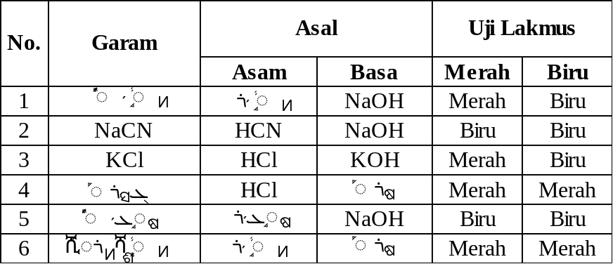
Berdasarkan tabel tersebut, berikan kesimpulan apa yang dapat diperoleh dari data tabel di atas dan jelaskan!
- Perhatikan gambar di bawah ini !
Kertas lakmus sebelum dicelupkan Kertas lakmus setelah dicelupkan

- (II) (III) (I) (II) (III)
${CH}_{3}COONa$ NaCl ${NH}_{4}Cl$ ${CH}_{3}COONa$ NaCl ${NH}_{4}Cl$
Putri seorang siswa Sekolah Menengah Atas melakukan suatu percobaan dengan menggunakan 3 tabung reaksi yang berisi larutan: (I) ${CH}_{3}COONa$; (II) NaCl; dan (III) ${NH}_{4}Cl$. Larutan-larutan garam tersebut kemudian diidentifikasi menggunakan kertas lakmus yang mengalami perubahan warna, sedangkan pada tabung reaksi (II) tetap. Berdasarkan percobaan tersebut, dapat diketahui bahwa sifat masing-masing garamnya berbeda. Jika ditinjau dari komponen larutan garam terhadap percobaan yang telah dilakukan tersebut. Jelaskan apa yang menyebabkan larutan garam bersifat asam, basa, atau netral?!

Lampiran 13 Kunci Jawaban dan Rubrik Penilaian Instrumen Tes Kemampuan Komunikasi Tulisan

Kunci Jawaban dan Rubrik Penilaian Instrumen Tes Kemampuan Komunikasi Tulisan
No Soal | Tahap Penyelesaian Jawaban Essay | Skor Penilaian
1 | Jawaban menyesuaikan salah satu dari 4 kriteria di bawah ini, karena pertanyaan dalam bentuk mengemukakan pendapat. Soal nomer 1 memiliki skor maksimum 4.  - Memberikan komentar serta alasan yang tepat dan berkesinambungan antar materi dalam menanggapi suatu fenomena yang sering terjadi dalam kehidupan sehari-hari berkaitan larutan garam.  - Memberikan komentar serta alasan yang kurang tepat dan berkesinambungan antar materi dalam menanggapi suatu fenomena yang sering terjadi dalam kehidupan sehari-hari berkaitan larutan garam.  - Memberikan komentar serta alasan yang kurang tepat dan kurang berkesinambungan antar materi dalam menanggapi suatu fenomena yang sering terjadi dalam kehidupan sehari-hari berkaitan larutan garam.  - Hanya memberikan komentar serta alasan yang tidak tepat dan tidak jelas dalam menanggapi suatu fenomena yang sering terjadi dalam kehidupan sehari-hari berkaitan larutan garam. | 4  3  2  1
2 | - ${Fe{(NO}_{3})}_{3}$  Garam ini terdiri dari senyawa basa lemah dan asam kuat.  Basa lemah yaitu Fe(OH)₃ dan asam kuat yaitu HNO₃.  Jenis senyawa garam ini termasuk ke dalam hidrolisis sebagian (parsial kation).  Adapun reaksihidrolisis terjadi pada senyawa basa yang lemah, berikut reaksinya:  ${Fe}^{3+}$ + $H_{2}O$ Fe(OH)₃ + $H^{+}$  Senyawa garam ini memiliki sifat asam.  - $Ca{Cl}_{2}$  Garam ini terdiri dari senyawa basa kuat dan asam kuat.  Basa kuat yaitu Ca(OH)₂ dan asam kuat yaitu HCl.  Jenis senyawa garam ini tidak mengalami reaksi hidrolisis. Hal ini karena ion-ion garam akan kembali sempurna ketika bereaksi dengan air.  Jadi berikut reaksi yang tidak mengalami hhidrolisis:  $Ca$²⁺ + H₂O  Cl⁻ + H₂O  Senyawa garam ini memiliki sifat netral.  - ${CH}_{3}COO$K  Garam ini terdiri dari senyawa asam lemah dan basa kuat.  Asam lemah yaitu CH₃COOH dan basa kuat yaitu KOH.  Jenis senyawa garam ini termasuk ke dalam hidrolisis sebagian (parsial anion).  Adapun reaksi hidrolisis terjadi pada senyawa asam yang lemah, berikut reaksinya:  ${CH3COO}^{-}$ + $H_{2}O$ CH₃COOH + ${OH}^{-}$  Senyawa garam ini memiliki sifat basa.  - $Al{Br}_{3}$  Garam ini terdiri dari senyawa basa lemah dan asam kuat.  Basa lemah yaitu Al(OH)₃ dan asam kuat yaitu HBr  Jenis senyawa garam ini termasuk ke dalam hidrolisis sebagian (parsial kation).  Adapun reaksi hidrolisis terjadi pada senyawa basa yang lemah, berikut reaksinya:  ${Al}^{3+}$ + $H_{2}O$ Al(OH)₃ + $H^{+}$  Senyawa garam ini memiliki sifat asam. | 2  2  2  2
3 | Hal ini menunjukkan bahwa kaporit berasal dari garam asam lemah & basa kuat.  Senyawa asam lemah yaitu HClO dan senyawa basa kuat yaitu Ca(OH)₂  Garam tersebut akan terhidrolisis parsial (sebagian anion) ketika dilarutkan dalam air dan menghasilkan ion OH⁻ sebagai pembawa sifat garam tersebut.  Maka dari itu larutan yang dihasilkan bersifat basa.  Berdasarkan senyawa kaporit yaitu ${\text{Ca(ClO)}}_{\text{2}}$ jika di ionisasi senyawa tersebut, maka menjadi:  ${\text{Ca(ClO)}}_{\text{2}}$ ${\text{Ca}}^{\text{2+}}$ + ${\text{ClO}}^{\text{-}}$  Berdasarkan reaksinya tersebut terdiri kation ion kalsium dan anion ion hipoklorit. Saat kita buatkan reaksi kembali yaitu menjadikan anion hipoklorit sebagai reaktan, maka reaksinya sebagai berikut:  ${\text{ClO}}^{\text{-}}$ + ${\text{H}}_{\text{2}}O$ ${\text{Ca(ClO)}}_{\text{2}}$ + ${\text{OH}}^{\text{-}}$ | 2  2
4 | - Senyawa garam Na₂SO₄ dan KCl terdiri dari basa kuat dan asam kuat.  Senyawa garam ini memiliki sifat yang netral.  Tidak ada terjadi perubahan warna terhadap kertas lakmus.  - Senayawa garam NaCN dan Na₂CO₃ terdiri dari basa kuat dan asam lemah.  Senyawa garam ini memiliki sifat basa.  Perubahan kertas lakmus sudah sesuai yaitu merah menjadi biru dan biru tetap biru.  - Senyawa garam NH₄Cl dan (NH₄)₂SO₄ terdiri dari basa lemah dan asam kuat.  Senyawa garam ini memiliki sifat asam.  Perubahan kertas lakmus sudah sesuai yaitu merah tetap merah dan biru menjadi merah. | 2  2  2
5 | - Larutan garam CH₃COONa bersifat basa karena berasal dari basa kuat yaitu NaOH dan asam lemah yaitu CH₃COOH, sehingga yang kuat yang lebih mendominasi terhadap sifat larutan garam, sehingga mengalami hidrolisis parsial anion. Selain itu juga terdapat perubahan kertas lakmus menjadi biru karena sifat garam CH₃COONa adalah basa. Maka memiliki harga pH > 7  - Larutan garam NaCl bersifat netral karena berasal dari asam kuat dan basa kuat sehingga dalam hal ini tidak ada yang mendominasi, karena asam dan basa sama-sama kuat sehingga tidak terjadi hidrolisis. Selain itu tidak terdapat perubahan kertas lakmus karena sifat garam NaCl adalah netral. Maka memiliki harga pH = 7  - Larutan garam NH₄Cl bersifat asam karena berasal dari asam kuat yaitu HCl dan basa lemah yaitu NH₄OH, sehingga yang kuat lebih mendominasi terhadap sifat larutan garam yang dihasilkan sehingga terjadi hidrolisis parsial. Selain itu juga terdapat perubahan kertas lakmus menjadi merah karena sifat garam NH₄Cl adalah asam. Maka memiliki harga pH < 7 | 2  2  2
 | Total Skor Maksimum | 28

Lampiran 14 Lembar Validasi Angket Keterbacaan Komik Kimia

LEMBAR VALIDASI ANGKET KETERBACAAN MEDIA PEMBELAJARAN KOMIK KIMIA BERMUATAN LITERASI SAINS PADA MATERI KESETIMBANGAN ION DALAM LARUTAN GARAM

Petunjuk:
Dalam rangka penelitian skripsi yang berjudul “Pengembangan Media Pembelajaran Komik Kimia Bermuatan Literasi Sains pada Materi Kesetimbangan Ion dalam Larutan Garam untuk Meningkatkan Pemahaman Konsep dan Kemampuan Komunikasi”, peneliti menggunakan instrumen Angket Keterbacaan. Hal ini peneliti meminta kepada Bapak/Ibu untuk memberikan penilaian terhadap produk media yang berkaitan dengan implementasi media komik kimia digital yang akan dikembangkan. Penilaian dilakukan dengan cara memberi tanda ceklist pada kolom yang tersedia sesuai dengan uraian aspek yang dinilai. Adapun rentang penilaian sebagai berikut:

4 = Sangat setuju
3 = Setuju
2 = Tidak setuju
1 = Sangat tidak setuju

Selain Bapak/Ibu memberikan penilaian, dapat juga memberikan komentar di lembar yang telah disediakan. Atas bantuan Bapak/Ibu saya mengucapkan terima kasih.

No. | Aspek | Skala Penilaian
No. | Aspek | 1 | 2 | 3 | 4
1. | TUJUAN  Petunjuk angket keterbacaan dapat dinyatakan secara jelas
2. | CAKUPAN AKTIVITAS  - Aspek keterbacaan terhadap komik kimia dinyatakan secara jelas.  - Aspek keterbacaan yang dinilai dimuat secara lengkap.  - Aspek keterbacaan yang dinilai dapat diamati.
3. | BAHASA  - Menggunakan bahasa yang sesuai dengan kaidah PUEBI  - Menggunakan bahasa yang mudah dipahami  - Menggunakan pernyataan yang komunikatif
Total

Rata-Rata
Penilaian Umum
Lembar Angket Keterbacaan Peserta Didik:
- Belum dapat digunakan
- Dapat digunakan dengan banyak revisi
- Dapat digunakan dengan sedikit revisi
- Dapat digunakan tanpa revisi

Komentar/Saran: ............................................................................................................................................................................................................................................................................................................................................................................................................................................................................................................................................................................................................................................................................................................................................................................................................................................................................................................................................................

Banjarmasin, 2021
Validator

(................................................)

Lampiran 15 Lembar Angket Keterbacaan Komik Kimia

ANGKET KETERBACAAN MEDIA PEMBELAJARAN KOMIK KIMIA BERMUATAN LITERASI SAINS PADA MATERI KESETIMBANGAN ION DALAM LARUTAN GARAM

Satuan Pendidikan : SMA Negeri 1 Banjarmasin
Mata Pelajaran : Kimia
Kelas/Semester : XI/II
Penyusun : Nanda Naila
Nama Responden :
Kelas :

- Petunjuk Umum
1. Tulislah terlebih dahulu identitas anda pada tempat yang telah disediakan.
2. Bacalah dengan teliti setiap pernyataan dalam angket ini dengan cermat.
3. Jika anda tidak mengerti, bertanyalah pada guru atau peneliti.
4. Penilaian yang Anda berikan tidak akan berpengaruh terhadap nilai kimia Anda.

- Petunjuk Khusus
1. a. Menandai kata-kata atau istilah yang tidak dipahami
b. Menandai gambar-gambar yang kurang jelas
2. Berilah tanda “√” pada pilihan yang telah disediakan sesuai dengan jawaban anda.
Keterangan:

4 : Sangat Setuju 2 : Tidak Setuju
3 : Setuju 1 : Sangat Tidak Setuju
No. | Aspek yang Diamati | Nilai
No. | Aspek yang Diamati | 1 | 2 | 3 | 4
1. | Desain cover sudah menarik dan menggambarkan isi yang ada di dalamnya.
2. | Gambar dan video dalam komik digital menarik dan sesuai dengan materi yang dipelajari.
3. | Gambar yang disajikan dalam komik digital ini secara visual indah dan jelas.
4. | Tulisan dalam komik digital menggunakan huruf yang jelas, kombinasi huruf, warna, dan gambar sudah serasi.
5. | Kalimat di dalam komik digital mudah dipahami dan komunikatif.
6. | Gambar dan video terlihat jelas dalam komik digital dan mudah dipahami maknanya.
7. | Istilah-istilah dalam komik digital mudah dipahami.
8. | Materi yang disajikan dalam komik digital sudah runtut.
9. | Kalimat-kalimat dalam komik digital ini tidak menimbulkan makna ganda.
10. | Contoh soal latihan, tugas mandiri dan tes dalam komik digital dapat dipahami dan dijawab dengan mudah.
Komentar/Saran: ............................................................................................................................................................................................................................................................................................................................................................................................................
Kesimpulan
Pilih salah satu jawaban dengan melingkari jawaban yang anda pilih:
(1) Apakah anda tertarik dengan media pembelajaran ini? Ya/Tidak
(2) Menurut anda media pembelajaran ini:
a. Sangat baik digunakan dalam pembelajaran kimia materi kesetimbangan ion dalam larutan garam (tanpa perbaikan)
b. Baik digunakan dalam pembelajaran kimia materi kesetimbangan ion dalam larutan garam (masih perlu diadakan perbaikan)
c. Kurang baik jika digunakan dalam pembelajaran kimia materi kesetimbangan ion dalam larutan garam
*) lingkari salah satu

Banjarmasin, 2021
Peserta Didik

(................................................)

Lampiran 16 Lembar Validasi Angket Respon Peserta Didik

LEMBAR VALIDASI ANGKET RESPON PESERTA DIDIK PADA MEDIA PEMBELAJARAN KOMIK KIMIA BERMUATAN LITERASI SAINS PADA MATERI KESETIMBANGAN ION DALAM LARUTAN GARAM

Petunjuk:
Dalam rangka penelitian skripsi yang berjudul “Pengembangan Media Pembelajaran Komik Kimia Bermuatan Literasi Sains pada Materi Kesetimbangan Ion dalam Larutan Garam untuk Meningkatkan Pemahaman Konsep dan Kemampuan Komunikasi”, peneliti menggunakan instrumen Angket Respon Peserta Didik. Hal ini peneliti meminta kepada Bapak/Ibu untuk memberikan penilaian terhadap produk media yang berkaitan dengan implementasi media komik kimia digital yang akan dikembangkan. Penilaian dilakukan dengan cara memberi tanda ceklist pada kolom yang tersedia sesuai dengan uraian aspek yang dinilai. Adapun rentang penilaian sebagai berikut:

4 = Sangat setuju
3 = Setuju
2 = Tidak setuju
1 = Sangat tidak setuju

Selain Bapak/Ibu memberikan penilaian, dapat juga memberikan komentar di lembar yang telah disediakan. Atas bantuan Bapak/Ibu saya mengucapkan terima kasih.

No. | Aspek | Skala Penilaian
No. | Aspek | 1 | 2 | 3 | 4
1. | TUJUAN  Petunjuk angket respon peserta didik dapat dinyatakan secara jelas
2. | CAKUPAN AKTIVITAS  - Aspek respon peserta didik yang diamati dinyatakan secara jelas  - Aspek keterbacaan yang dinilai dimuat secara lengkap.  - Aspek keterbacaan yang dinilai dapat diamati.
3. | BAHASA  - Menggunakan bahasa yang sesuai dengan kaidah PUEBI  - Menggunakan bahasa yang mudah dipahami  - Menggunakan pernyataan yang komunikatif
Total

Rata-Rata
Penilaian Umum
Lembar Angket Respon Peserta Didik:
- Belum dapat digunakan
- Dapat digunakan dengan banyak revisi
- Dapat digunakan dengan sedikit revisi
- Dapat digunakan tanpa revisi

Komentar/Saran: ....................................................................................................................................................................................................................................................................................................................................................................................................................................................................................................................................................................................................................................................................................

Banjarmasin, 2021
Validator

(................................................)

Lampiran 17 Kisi-kisi Angket Respon Peserta Didik
KISI-KISI ANGKET RESPON PESERTA DIDIK UNTUK
KEPRAKTISAN MEDIA PEMBELAJARAN KOMIK KIMIA BERMUATAN LITERASI SAINS PADA MATERI KESETIMBANGAN ION DALAM LARUTAN GARAM

- Petunjuk Umum:
- Angket ini digunakan untuk mengetahui bagaimana kepraktisan dari komik kimia bermuatan literasi sains pada materi Kesetimbangan Ion dalam Larutan Garam.
- Angket ini juga digunakan sebagai bahan untuk perbaikan komik kimia bermuatan literasi sains pada materi Kesetimbangan Ion dalam Larutan Garam.
- Beri tanda centang ($√$) pada kolom yang telah disediakan sesuai pendapat Anda.
- Penilaian yang Anda berikan tidak akan berpengaruh terhadap nilai kimia Anda.

- Keterangan skala penilaian
4 = Sangat Setuju
3 = Setuju
2 = Tidak Setuju
1 = Sangat Tidak Setuju

No. | Indikator | Butir Pernyataan
1 | Aspek manfaat | 3, 4, 7, 8, 11
2 | Aspek efisiensi | 2, 5, 9, 12, 16
3 | Aspek kemudahan | 6, 10, 13, 15, 18, 20
4 | Aspek literasi sains | 1, 14, 17, 19

Indikator | No. | Pernyataan
Aspek  Manfaat | 3 | Saya sangat terbantu mengikuti pembelajaran kimia dengan menggunakan komik digital ini.
Aspek  Manfaat | 4 | Pembelajaran kimia dengan komik digital ini membuat suasana belajar tidak membosankan.
Aspek  Manfaat | 7 | Komik digital ini membuat saya menjadi termotivasi untuk mempelajari materi Kesetimbangan ion dalam larutan garam.
Aspek  Manfaat | 8 | Penggunaan komik digital ini membuat saya mudah memahami materi Kesetimbangan ion dalam larutan garam karena menarik.
Aspek  Manfaat | 11 | Saya menemukan banyak konsep pada materi kesetimbangan ion dalam larutan garam secara mandiri pada komik digital ini.
Aspek Efisiensi | 2 | Feedback / umpan balik pada evaluasi di komik digital ini dapat diterima (diakses) dengan cepat
Aspek Efisiensi | 5 | Pembelajaran selesai tepat waktu setelah menggunakan komik digital ini.
Aspek Efisiensi | 9 | Komik digital ini tidak menghabiskan banyak daya (baterai) dalam penggunaannya.
Aspek Efisiensi | 12 | Komik digital ini tidak menghabiskan banyak kuota (data seluler)
Aspek Efisiensi | 16 | Materi yang disajikan dalam komik digital ini membuat saya sangat mudah untuk memahami pembelajaran dengan lebih cepat.
Aspek Kemudahan | 6 | Komik digital ini menggunakan bahasa, kata, dan kalimat yang memudahkan saya untuk memahami materi pembelajaran.
Aspek Kemudahan | 10 | Ukuran tulisan dalam komik digital ini memudahkan saya dalam proses pembelajaran.
Aspek Kemudahan | 13 | Komik digital ini dapat dengan mudah diakses kapan saja dan dimana saja daripada buku cetak.
Aspek Kemudahan | 15 | Materi pembelajaran kimia menjadi lebih mudah dipahami setelah dikaitkan dengan literasi sains.
Aspek Kemudahan | 18 | Komik digital ini dapat diakses dengan mudah di berbagai jaringan (wifi, 3G, maupun 4G).
Aspek Kemudahan | 20 | Animasi, video, gambar, maupun link yang disajikan dalam komik digital ini memudahkan saya untuk memahami materi pembelajaran.
Aspek Literasi Sains | 1 | Setelah belajar dengan komik digital ini, saya tertarik untuk bekerja di bidang yang berkaitan dengan sains dan teknologi.
Aspek Literasi Sains | 14 | Setelah belajar dengan komik digital ini, saya tertarik untuk belajar cabang ilmu kimia.
Aspek Literasi Sains | 17 | Setelah belajar dengan komik digital ini, saya menyadari bahwa kimia adalah mata pelajaran yang mudah dan menyenangkan.
Aspek Literasi Sains | 19 | Setelah belajar dengan komik digital ini, saya memperoleh banyak pengetahuan dan informasi baru.

Lampiran 18 Lembar Angket Respon Peserta Didik
ANGKET RESPON PESERTA DIDIK
UNTUK KEPRAKTISAN MEDIA PEMBELAJARAN KOMIK KIMIA BERMUATAN LITERASI SAINS PADA MATERI KESETIMBANGAN ION DALAM LARUTAN GARAM

Nama :……..……………………………………………….........................
Kelas/ No. Absen:…………………………………………………………………..

Petunjuk Umum:
- Angket ini digunakan untuk mengetahui bagaimana kepraktisan dari komik digital bermuatan literasi sains pada materi kesetimbangan ion dalam larutan garam untuk meningkatkan pemahaman konsep dan kemampuan komunikasi
- Angket ini juga digunakan sebagai bahan untuk perbaikan komik digital bermuatan literasi sains pada materi kesetimbangan ion dalam larutan garam untuk meningkatkan pemahaman konsep dan kemampuan komunikasi peserta didik.
- Beri tanda centang ($√$) pada kolom yang telah disediakan sesuai pendapat Anda.
- Penilaian yang Anda berikan tidak akan berpengaruh terhadap nilai kimia Anda.

Keterangan skala responden:
1 | : Tidak Setuju | 3 | : Setuju
2 | : Kurang Setuju | 4 | : Sangat Setuju

No. | Pernyataan | Penilaian
No. | Pernyataan | 1 | 2 | 3 | 4
 | Setelah belajar dengan komik digital ini, saya tertarik untuk bekerja di bidang yang berkaitan dengan sains dan teknologi.
 | Feedback / umpan balik pada evaluasi di komik digital ini dapat diterima (diakses) dengan cepat.
 | Saya sangat terbantu mengikuti pembelajaran kimia dengan menggunakan komik digital ini.
 | Pembelajaran kimia dengan komik digital ini membuat suasana belajar tidak membosankan.
 | Pembelajaran selesai tepat waktu setelah menggunakan komik digital ini.
 | Komik digital ini menggunakan bahasa, kata, dan kalimat yang memudahkan saya untuk memahami materi pembelajaran.
 | Komik digital ini membuat saya menjadi termotivasi untuk mempelajari materi Kesetimbangan ion dalam larutan garam.
 | Penggunaan komik digital ini membuat saya mudah memahami materi Kesetimbangan ion dalam larutan garam karena menarik.
 | Komik digital ini tidak menghabiskan banyak daya (baterai) dalam penggunaannya.
 | Ukuran tulisan dalam komik digital ini memudahkan saya dalam proses pembelajaran.
 | Saya menemukan banyak konsep pada materi kesetimbangan ion dalam larutan garam secara mandiri pada komik digital ini.
 | Komik digital ini tidak menghabiskan banyak kuota (data seluler).
 | Komik digital ini dapat dengan mudah diakses kapan saja dan dimana saja daripada buku cetak.
 | Setelah belajar dengan komik digital ini, saya tertarik untuk belajar cabang ilmu kimia.
 | Materi pembelajaran kimia menjadi lebih mudah dipahami setelah dikaitkan dengan literasi sains.
 | Materi yang disajikan dalam komik digital ini membuat saya sangat mudah untuk memahami pembelajaran dengan lebih cepat.
 | Setelah belajar dengan komik digital ini, saya menyadari bahwa kimia adalah mata pelajaran yang mudah dan menyenangkan.
 | Komik digital ini dapat diakses dengan mudah di berbagai jaringan (wifi, 3G, maupun 4G).
 | Setelah belajar dengan komik digital ini, saya memperoleh banyak pengetahuan dan informasi baru.
 | Animasi, video, gambar, maupun link yang disajikan dalam komik digital ini memudahkan saya untuk memahami materi pembelajaran.

Lampiran 19 Kisi-Kisi Komponen Literasi Sains pada Media Pembelajaran Komik Kimia
Komponen muatan Literasi Sains | Indikator | Letak
Sains sebagai batang tubuh pengetahuan  (science as a body of knowledge) | Menyajikan fakta | Hal 4 sampai hal 9
 | Menyajikan prinsip | Hal 13, hal 27
 | Menyajikan konsep | Hal 21 sampai hal 22
 | Menyajikan teori | Hal 15
 | Meminta peserta didik untuk mengingat pengetahuan dan informasi serta pengetahuan prosedural | Hal 6 dan 7 (pengetahuan dan informasi), hal 16 sampai hal 18 (pengetahuan prosedural)
Sains sebagai cara untuk menyelidiki  (science as a way of investigating) | Mengharuskan peserta didik untuk menjawab pertanyaan melalui penggunaan tabel | Hal 68 (link google form pada tabel LKPD II)
 | Mengharuskan peserta didik membuat kalkulasi | Hal 40, hal 42 sampai hal 44
 | Mengharuskan peserta didik untuk menerangkan jawaban berupa alasan | Hal 25 sampai hal 28, hal 31 sampai hal 32, hal 35 sampai hal 36
 | Melibatkan peserta didik dalam aktivitas berpikir atau eksperimen | Hal 67 sampai hal 70
Sains sebagai cara berpikir  (science as a way of thinking) | Mendiskusikan fakta dan bukti | Hal 59 sampai hal 62
Sains sebagai cara berpikir  (science as a way of thinking) | Memberikan hubungan sebab akibat | Hal 52 sampai hal 56
Interaksi antara sains, teknologi dan masyarakat (The Interaction between science, technology, and society) | Menggambarkan bagaimana kegunaan ilmu sains dalam teknologi bagi masyarakat | Hal 55 dan hal 62
 | Menyebutkan karir-karir dan pekerjaan-pekerjaan di bidang ilmu dan teknologi | Hal 71 sampai hal 73

Lampiran 20 Lembar Instrumen Validitas Media Pembelajaran Komik Kimia

LEMBAR INSTRUMEN VALIDITAS MEDIA PEMBELAJARAN KOMIK KIMIA BERMUATAN LITERASI SAINS PADA MATERI KESETIMBANGAN ION DALAM LARUTAN GARAM

Satuan Pendidikan : SMA Negeri 1 Banjarmasin
Mata Pelajaran : Kimia
Kelas/Semester : XI/II
Penyusun : Nanda Naila
Nama Validator :
Bidang Keahlian :

- Tujuan
Tujuan penggunaan instrumen ini adalah untuk mengukur validitas isi dari komik kimia bermuatan literasi sains pada materi kesetimbangan ion dalam larutan garam.

- Petunjuk
- Peneliti memohon agar Bapak/Ibu memberikan penilaian ditinjau dari penilaian aspek, penilaian umum, dan saran-saran untuk merevisi instrumen penelitian yang telah disusun.
- Pada penilaian aspek, dimohon Bapak/Ibu memberikan tanda centang ($√$) pada kolom nilai yang sesuai dengan penilaian Bapak/Ibu.
- Pada penilaian umum, dimohon Bapak/ibu melingkari angka yang sesuai dengan penilaian Bapak/Ibu.
- Pada komentar dan saran perbaikan, Bapak/Ibu dapat langsung menuliskan pada naskah yang perlu direvisi, atau menuliskan pada kolom saran atau komentar yang disediakan.

- Keterangan Skala Penilaian
4 = Sangat Baik
3 = Baik
2 = Kurang Baik
1 = Tidak Baik

- Keterangan Definisi Kata pada Penilaian Aspek
Software = Istilah khusus untuk data yang diformat dan disimpan secara digital, termasuk program komputer, dokumentasinya, dan berbagai informasi yang bisa dibaca, dan ditulis oleh komputer.
Tombol ikon navigasi = Tombol navigasi berfungsi untuk menggerakan kursor ke atas, bawah, kanan ataupun kiri. Kursor sendiri adalah bagian di layar komputer yang berfungsi sebagai indikator posisi.
Bug and error = Bug adalah hasil dari kesalahan pengkodean. Error ditemukan di lingkungan pengembangan sebelum produk dikirim ke pelanggan. Kesalahan pemrograman yang menyebabkan program bekerja buruk, menghasilkan hasil yang salah atau crash. Kesalahan pada software atau hardware yang menyebabkan kegagalan fungsi program.
Loading = loading adalah proses untuk me-refresh suatu aplikasi.

Layout = Layout adalah penyusunan dari elemen-elemen desain yang berhubungan kedalam sebuah bidang sehingga membentuk susunan artistic. Tujuan utama layout adalah menampilkan elemen gambar dan teks agar menjadi komunikatif dalam sebuah cara yang dapat memudahkan pembaca menerima informasi yang disajikan.

Panel dalam komik = Panel sebagai urutan dari setiap gambar atau materi dan untuk menjaga kelanjutan dari cerita yang sedang berlangsung.

- Penilaian Aspek Isi
No. | Aspek Isi | Kriteria | Nilai |  |  |  | Saran
No. | Aspek Isi | Kriteria | 1 | 2 | 3 | 4 | Saran
1. | Rekayasa Perangkat Lunak | - Kesesuaian software yang digunakan untuk pengembangan aplikasi.
1. | Rekayasa Perangkat Lunak | - Kemudahan mengoperasikan media komik kimia.
1. | Rekayasa Perangkat Lunak | - Penggunaan fungsi tombol ikon navigasi.
1. | Rekayasa Perangkat Lunak | - Kemungkinan terjadinya Bug and error dalam aplikasi sedikit.
1. | Rekayasa Perangkat Lunak | - Kemudahan Loading aplikasi singkat.
2. | Organisasi | - Materi dalam komik kimia disajikan secara sistematis.
2. | Organisasi | - Kemudahan dalam menggunakan media komik.
2. | Organisasi | - Penyusunan antar alur cerita menunjukkan keruntutan yang jelas.
2. | Organisasi | - Kemudahan dalam memahami materi melalui media komik kimia.
3. | Kebahasaan | - Kejelasan dan tingkat komunikatif bahasa yang digunakan.
3. | Kebahasaan | - Menggunakan bahasa sesuai dengan EYD.
3. | Kebahasaan | - Kesesuaian bahasa yang digunakan dengan perkembangan kognitif peserta didik dan mudah dipahami.
4. | Evaluasi | - Evaluasi dapat mengukur ketercapaian tujuan.
4. | Evaluasi | - Distribusi tingkat level kognitif dengan soal-soal evaluasi.

- Penilaian Aspek Tampilan
No. | Aspek Tampilan | Kriteria | Nilai |  |  |  | Saran
No. | Aspek Tampilan | Kriteria | 1 | 2 | 3 | 4 | Saran
1. | Komunikasi visual | - Penggunaan (layout, tema warna, dan panel dalam komik).
1. | Komunikasi visual | - Kesederhanaan dan kemenarikan.
2. | Format | - Kesesuaian penggunaan format kolom dengan bentuk dan ukuran komik.
2. | Format | - Kesesuaian tata letak.
3. | Daya tarik | - Kejelasan dan kemenarikan penyajian video atau gambar untuk menyampaikan pesan materi.
3. | Daya tarik | - Kualitas warna tampilan pada komik.
3. | Daya tarik | - Kesesuaian ukuran gambar dengan kebutuhan di dalam penyajian komik.
3. | Daya tarik | - Kemenarikan penampilan sampul komik.
3. | Daya tarik | - Penulisan kata untuk tanda penekanan (cetak tebal/ cetak miring) terlihat jelas.
4. | Bentuk dan ukuran huruf | - Kesesuaian dan kemudahan membaca ukuran dan jenis huruf.
4. | Bentuk dan ukuran huruf | - Kesesuaian perbandingan huruf antara judul dan isi cerita.
5. | Kebahasaan | - Kesesuaian bahasa dengan ejaan yang benar.

- Penilaian Aspek Literasi Sains
Indikator Penilaian | Butir Penilaian | Nilai |  |  |  | Saran
Indikator Penilaian | Butir Penilaian | 1 | 2 | 3 | 4 | Saran
Sains sebagai batang tubuh pengetahuan (science as a body of knowledge) | - Menyajikan fakta
 | - Menyajikan prinsip
 | - Menyajikan konsep
 | - Menyajikan teori
 | - Meminta peserta didik untuk mengingat pengetahuan dan informasi
Sains sebagai cara untuk menyelidiki (science as a way of investigating) | - Mengharuskan peserta didik untuk menjawab pertanyaan melalui penggunaan tabel
 | - Mengharuskan peserta didik membuat kalkulasi
 | - Mengharuskan peserta didik untuk menerangkan jawaban berupa alasan
 | - Melibatkan peserta didik dalam aktivitas berpikir atau eksperimen
Sains sebagai cara berfikir (science as a way of thinking) | - Mendiskusikan fakta dan bukti
Sains sebagai cara berfikir (science as a way of thinking) | - Memberikan hubungan sebab akibat
Interaksi antara sains, teknologi, dan masyarakat (The interaction between science, technology, and society) | - Menggambarkan bagaimana kegunaan ilmu sains dalam teknologi bagi masyarakat.
 | - Menyebutkan karir-karir dan pekerjaan-pekerjaan di bidang ilmu dan teknologi.

- Penilaian Umum
Rekomendasi/Kesimpulan Penilaian Secara Umum *)
a. | Komik digital ini | b. | Komik digital ini
 | 1 : Tidak Baik |  | 1 : Belum dapat digunakan
 | 2 : Kurang Baik |  | 2 : Dapat digunakan dengan banyak revisi
 | 3 : Baik |  | 3 : Dapat digunakan dengan sedikit revisi
 | 4 :Sangat Baik |  | 4 : Dapat digunakan tanpa revisi
*) lingkarilah angka yang sesuai dengan penilaian Bapak/Ibu

- Komentar dan Saran Perbaikan
................................................................................................................................................................................................................................................................................................................................................................................................................................................................................................................................................

Banjarmasin, 2021
Validator,

(…………………………..)

Lampiran 21 Lembar Instrumen Kemampuan Komunikasi Lisan Peserta Didik

Lembar Kemampuan Komunikasi Lisan Peserta Didik

Kelas : XI MIPA 2
Pokok Bahasan : Kesetimbangan Ion dalam Larutan Garam
Pertemuan :
Hari/Tanggal :

Petunjuk pengisian :
Amatilah secara seksama berilah tanda (√ )antara skor (4-1) pada tiap kolom peserta didik yang telah tersedia, sesuai dengan kriteria penilaian

No | Indikator | Skor | Kriteria Penilaian | Peserta Didik
 |  |  |  | 1 | 2 | 3 | 4 | 5 | 6 | 7 | 8 | 9 | 10 | 11 | 12 | 13 | 14 | 15
1 | Mempresentasikan hasil diskusi | 4 | Peserta didik mempresentasikan hasil diskusi dengan rinci dan sistematis
1 | Mempresentasikan hasil diskusi | 3 | Peserta didik mempresentasikan hasil diskusi dengan rinci dan detail
1 | Mempresentasikan hasil diskusi | 2 | Peserta didik mempresentasikan hasil diskusi dengan rinci, namun tidak detail
1 | Mempresentasikan hasil diskusi | 1 | Peserta didik mempresentasikan hasil diskusi namun tidak rinci dan tidak detail
Skor

No | Indikator | Skor | Kriteria Penilaian | Peserta Didik
 |  |  |  | 1 | 2 | 3 | 4 | 5 | 6 | 7 | 8 | 9 | 10 | 11 | 12 | 13 | 14 | 15
2 | Menyampaikan pendapat | 4 | Peserta didik menyampaikan pendapat dengan bahasa yang komunikatif, suara jelas dan percaya diri tinggi
2 | Menyampaikan pendapat | 3 | Peserta didik menyampaikan pendapat dengan bahasa yang komunikatif, suara jelas dan percaya diri
2 | Menyampaikan pendapat | 2 | Peserta didik menyampaikan pendapat dengan bahasa yang tidak komunikatif, namun suara jelas
2 | Menyampaikan pendapat | 1 | Peserta didik menyampaikan pendapat dengan bahasa yang tidak komunikatif dan suara tidak jelas
Skor

No | Indikator | Skor | Kriteria Penilaian | Peserta Didik
 |  |  |  | 1 | 2 | 3 | 4 | 5 | 6 | 7 | 8 | 9 | 10 | 11 | 12 | 13 | 14 | 15
3 | Mengajukan pertanyaan | 4 | Peserta didik mengajukan pertanyaan dengan bahasa yang komunikatif, suara yang jelas dan mudah dimengerti
3 | Mengajukan pertanyaan | 3 | Peserta didik mengajukan pertanyaan dengan bahasa yang komunikatif, dan suara yang jelas, namun sulit dimengerti
3 | Mengajukan pertanyaan | 2 | Peserta didik mengajukan pertanyaan dengan bahasa yang komunikatif, namun suara tidak jelas dan sulit dimengerti
3 | Mengajukan pertanyaan | 1 | Peserta didik mengajukan pertanyaan dengan bahasa yang tidak komunikatif, suara tidak jelas dan sulit dimengerti
Skor

Skor Maksimal = 12
Peserta didik 1 (
Peserta didik 2 (
Peserta didik 3 (
Peserta didik 4 (
Peserta didik 5 (
Peserta didik 6 (
Peserta didik 7 (
Peserta didik 8 (
Peserta didik 9 (
Peserta didik 10 (
Peserta didik 11 (
Peserta didik 12 (
Peserta didik 13 (
Peserta didik 14 (
Peserta didik 15 (

)
)
)
)
)
)
)
)
)
)
)
)
)
)
)

Saran :
............................................................................................................................
.............................................................................................................................
.............................................................................................................................
................................................................................................................................

Banjarmasin, 2021

Observer Penelitian,
Lampiran 22 Perhitungan Hasil Validasi Instrumen Test Two Tier Pemahaman Konsep

Validator I : Dr. Syahmani, M.Si.
Validator II : Dra, Hj. Sunarti, M.Pd.
Validator III : Purwaning Astuti, S.Pd., M.Pd.
Validator IV : Agus Hadi Utama, M.Pd
Validator V : Dra. Hj. Rilia Iriani, M.Si.

V = $\frac{\sum{r-lo}}{[ n \left(c-1\right)]}$
Keterangan:
V = koefisien Aiken
n = jumlah validator
Lo = angka penskoran terendah (misalnya 1)
c = angka penskoran tertinggi (misalnya 4)
r = angka yang diberikan oleh validator

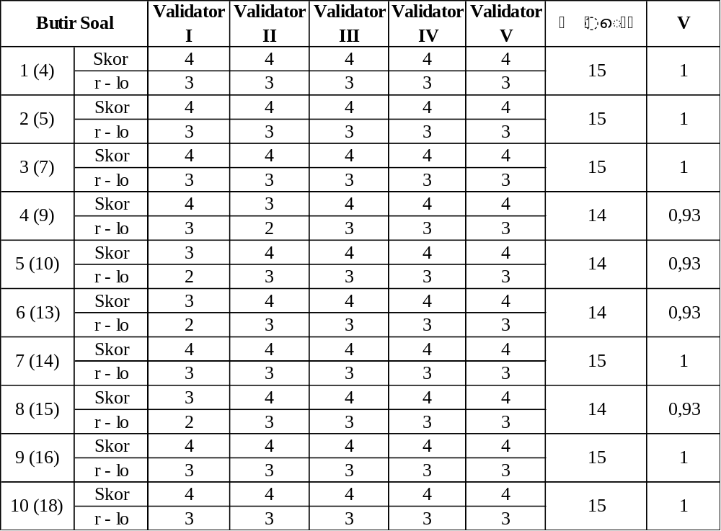
Berdasarkan tabel di atas diketahui bahwa setiap butir soal memiliki nilai koefisien Aiken dengan rentang 0-1 untuk lima orang validator. Hal ini menunjukkan bahwa instrumen tes tersebut layak digunakan sebagai instrumen dalam penelitian ini.

Lampiran 23 Perhitungan Hasil Validasi Instrumen Tes Kemampuan Komunikasi Tulisan

Validator I : Dr. Syahmani, M.Si.
Validator II : Dra, Hj. Sunarti, M.Pd.
Validator III : Purwaning Astuti, S.Pd., M.Pd.
Validator IV : Agus Hadi Utama, M.Pd
Validator V : Dra. Hj. Rilia Iriani, M.Si.

V = $\frac{\sum{r-lo}}{[ n \left(c-1\right)]}$
Keterangan:
V = koefisien Aiken
n = jumlah validator
Lo = angka penskoran terendah (misalnya 1)
c = angka penskoran tertinggi (misalnya 4)
r = angka yang diberikan oleh validator

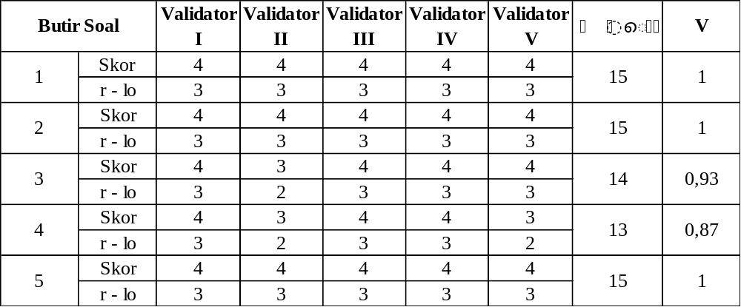
Berdasarkan tabel di atas diketahui bahwa setiap butir soal memiliki nilai koefisien Aiken dengan rentang 0-1 untuk lima orang validator. Hal ini menunjukkan bahwa instrumen tes tersebut layak digunakan sebagai instrumen dalam penelitian ini.

Lampiran 24 Perhitungan Hasil Validasi Kevalidan Media Pembelajaran Komik Kimia
- Aspek Penilaian Isi
No. | Aspek Isi | Kriteria | Nilai Validator |  |  |  |  | Nilai Rata-Rata
No. | Aspek Isi | Kriteria | 1 | 2 | 3 | 4 | 5 | Nilai Rata-Rata
1 | Rekaya Perangkat Lunak | 1. Kesesuaian software yang digunakan untuk pengembangan aplikasi. | 4 | 3 | 4 | 4 | 4 | 3.8
1 | Rekaya Perangkat Lunak | 2. Kemudahan mengoperasikan media komik kimia. | 4 | 3 | 4 | 4 | 4 | 3.8
1 | Rekaya Perangkat Lunak | 3. Penggunaan fungsi tombol ikon navigasi. | 4 | 4 | 4 | 4 | 4 | 4
1 | Rekaya Perangkat Lunak | 4. Kemungkinan terjadinya Bug and error dalam aplikasi sedikit. | 4 | 3 | 4 | 3 | 4 | 3.6
1 | Rekaya Perangkat Lunak | 5. Kemudahan Loading aplikasi singkat. | 4 | 3 | 4 | 3 | 4 | 3.6
2 | Organisasi | 6. Materi dalam komik kimia disajikan secara sistematis. | 4 | 4 | 4 | 4 | 4 | 4
2 | Organisasi | 7. Kemudahan dalam menggunakan media komik. | 4 | 4 | 4 | 4 | 4 | 4
2 | Organisasi | 8. Penyusunan antar alur cerita menunjukkan keruntutan yang jelas. | 4 | 4 | 4 | 4 | 4 | 4
2 | Organisasi | 9. Kemudahan dalam memahami materi melalui media komik kimia. | 4 | 3 | 4 | 4 | 3 | 3.6
3 | Kebahasaan | 10. Kejelasan dan tingkat komunikatif bahasa yang digunakan. | 4 | 3 | 4 | 4 | 3 | 3.6
3 | Kebahasaan | 11. Menggunakan bahasa sesuai dengan EYD. | 4 | 4 | 4 | 4 | 4 | 4
3 | Kebahasaan | 12. Kesesuaian bahasa yang digunakan dengan perkembangan kognitif peserta didik dan mudah dipahami. | 4 | 3 | 4 | 4 | 4 | 3.8
4 | Evaluasi | 13. Evaluasi dapat mengukur ketercapaian tujuan. | 4 | 3 | 4 | 4 | 4 | 3.8
4 | Evaluasi | 14. Distribusi tingkat level kognitif dengan soal-soal evaluasi. | 4 | 3 | 4 | 4 | 4 | 3.8
Jumlah |  |  | 56 | 47 | 56 | 54 | 54
Rata-Rata |  |  | 53.4
Nilai Validasi |  |  | 95.35714286
Keterangan |  |  | Sangat Valid

- Aspek Penilaian Tampilan
No. | Aspek Tampilan | Kriteria | Nilai Validator |  |  |  |  | Nilai Rata-Rata
No. | Aspek Tampilan | Kriteria | 1 | 2 | 3 | 4 | 5 | Nilai Rata-Rata
1 | Komunikasi visual | 1. Penggunaan (layout, tema warna, dan panel dalam komik). | 3 | 4 | 4 | 4 | 4 | 3.8
1 | Komunikasi visual | 2. Kesederhanaan dan kemenarikan. | 4 | 4 | 4 | 4 | 3 | 3.8
2 | Format | 3. Kesesuaian penggunaan format kolom dengan bentuk dan ukuran komik. | 4 | 4 | 3 | 4 | 4 | 3.8
2 | Format | 4. Kesesuaian tata letak. | 4 | 4 | 4 | 4 | 4 | 4
3 | Daya tarik | 5. Kejelasan dan kemenarikan penyajian video atau gambar untuk menyampaikan pesan materi. | 4 | 3 | 4 | 4 | 3 | 3.6
3 | Daya tarik | 6. Kualitas warna tampilan pada komik. | 4 | 3 | 3 | 4 | 4 | 3.6
3 | Daya tarik | 7. Kesesuaian ukuran gambar dengan kebutuhan di dalam penyajian komik. | 4 | 3 | 4 | 4 | 4 | 3.8
3 | Daya tarik | 8. Kemenarikan penampilan sampul komik. | 4 | 3 | 4 | 3 | 4 | 3.6
3 | Daya tarik | 9. Penulisan kata untuk tanda penekanan (cetak tebal/ cetak miring) terlihat jelas. | 4 | 3 | 3 | 4 | 3 | 3.4
4 | Bentuk dan ukuran huruf | 10. Kesesuaian dan kemudahan membaca ukuran dan jenis huruf. | 4 | 3 | 4 | 4 | 3 | 3.6
4 | Bentuk dan ukuran huruf | 11. Kesesuaian perbandingan huruf antara judul dan isi cerita. | 4 | 3 | 4 | 4 | 4 | 3.8
5 | Kebahasaan | 12. Kesesuaian bahasa dengan ejaan yang benar. | 3 | 4 | 4 | 4 | 4 | 3.8
Jumlah |  |  | 46 | 41 | 45 | 47 | 44
Rata-Rata |  |  | 44.6
Nilai Validasi |  |  | 92.91666667
Keterangan |  |  | Sangat Valid

- Aspek Penilaian Literasi Sains
No. | Indikator Literasi Sains | Butir Penilaian | Nilai Validator |  |  |  |  | Nilai Rata-Rata
No. | Indikator Literasi Sains | Butir Penilaian | 1 | 2 | 3 | 4 | 5 | Nilai Rata-Rata
1 | Sains sebagai batang tubuh pengetahuan (science as a body of knowledge) | 1. Menyajikan fakta | 4 | 3 | 4 | 4 | 4 | 3.8
1 |  | 2. Menyajikan prinsip | 4 | 3 | 4 | 4 | 4 | 3.8
1 |  | 3. Menyajikan konsep | 4 | 3 | 4 | 4 | 4 | 3.8
1 |  | 4. Menyajikan teori | 4 | 3 | 4 | 4 | 4 | 3.8
1 |  | 5. Meminta peserta didik untuk mengingat pengetahuan dan informasi | 3 | 3 | 4 | 4 | 4 | 3.6
2 | Sains sebagai cara untuk menyelidiki (science as a way of investigating) | 6. Mengharuskan peserta didik untuk menjawab pertanyaan melalui penggunaan tabel | 4 | 3 | 4 | 3 | 4 | 3.6
2 |  | 7. Mengharuskan peserta didik membuat kalkulasi | 4 | 3 | 4 | 4 | 4 | 3.8
2 |  | 8. Mengharuskan peserta didik untuk menerangkan jawaban berupa alasan | 4 | 3 | 4 | 4 | 4 | 3.8
2 |  | 9. Melibatkan peserta didik dalam aktivitas berpikir atau eksperimen | 4 | 3 | 4 | 4 | 4 | 3.8
3 | Sains sebagai cara berfikir (science as a way of thinking) | 10. Mendiskusikan fakta dan bukti | 3 | 3 | 4 | 4 | 4 | 3.6
3 | Sains sebagai cara berfikir (science as a way of thinking) | 11. Memberikan hubungan sebab akibat | 4 | 3 | 4 | 4 | 4 | 3.8
4 | Interaksi antara sains, teknologi, dan masyarakat (The interaction between science, technology, and society) | 12. Menggambarkan bagaimana kegunaan ilmu sains dalam teknologi bagi masyarakat | 4 | 3 | 4 | 4 | 4 | 3.8
4 |  | 13. Menyebutkan karir-karir dan pekerjaan-pekerjaan di bidang ilmu dan teknologi | 3 | 3 | 4 | 4 | 4 | 3.6
Jumlah |  |  | 49 | 39 | 52 | 51 | 52
Rata-Rata |  |  | 48.6
Nilai Validasi |  |  | 93.46153846
Keterangan |  |  | Sangat Valid

Lampiran 25 Perhitungan Hasil Validasi Angket Keterbacaan

No. | Aspek | Nilai Validator |  |  |  |  | Nilai Rata-Rata
No. | Aspek | 1 | 2 | 3 | 4 | 5 | Nilai Rata-Rata
1 | TUJUAN
1 | Petunjuk angket keterbacaan dapat dinyatakan secara jelas | 4 | 3 | 4 | 4 | 4 | 3,8
2 | CAKUPAN AKTIVITAS
2 | 1. Aspek keterbacaan terhadap komik kimia dinyatakan secara jelas. | 4 | 3 | 4 | 4 | 4 | 3,8
2 | 2. Aspek keterbacaan yang dinilai dimuat secara lengkap. | 4 | 3 | 4 | 4 | 4 | 3,8
2 | 3. Aspek keterbacaan yang dinilai dapat diamati. | 4 | 3 | 3 | 4 | 4 | 3,6
3 | BAHASA
3 | 1. Menggunakan bahasa yang sesuai dengan kaidah PUEBI | 3 | 4 | 4 | 4 | 4 | 3,8
3 | 2. Menggunakan bahasa yang mudah dipahami | 4 | 4 | 4 | 4 | 4 | 4
3 | 3. Menggunakan pernyataan yang komunikatif | 4 | 4 | 4 | 4 | 4 | 4
JUMLAH |  | 27 | 24 | 27 | 28 | 28
RATA-RATA |  | 26,8
SKOR VALIDASI |  | 95,71
KETERANGAN |  | Sangat Valid

Lampiran 26 Perhitungan Hasil Validasi Angket Respon Peserta Didik
No. | Aspek | Nilai Validator |  |  |  |  | Nilai Rata-Rata
No. | Aspek | 1 | 2 | 3 | 4 | 5 | Nilai Rata-Rata
1 | TUJUAN
1 | Petunjuk angket keterbacaan dapat dinyatakan secara jelas | 4 | 3 | 4 | 4 | 4 | 3,8
2 | CAKUPAN AKTIVITAS
2 | 1. Aspek keterbacaan terhadap komik kimia dinyatakan secara jelas. | 4 | 3 | 4 | 4 | 4 | 3,8
2 | 2. Aspek keterbacaan yang dinilai dimuat secara lengkap. | 4 | 3 | 4 | 4 | 4 | 3,8
2 | 3. Aspek keterbacaan yang dinilai dapat diamati. | 4 | 3 | 4 | 4 | 4 | 3,8
3 | BAHASA
3 | 1. Menggunakan bahasa yang sesuai dengan kaidah PUEBI | 4 | 4 | 4 | 4 | 4 | 4
3 | 2. Menggunakan bahasa yang mudah dipahami | 4 | 4 | 4 | 4 | 3 | 3,8
3 | 3. Menggunakan pernyataan yang komunikatif | 4 | 4 | 4 | 4 | 3 | 3,8
JUMLAH |  | 28 | 24 | 28 | 28 | 26
RATA-RATA |  | 26,8
SKOR VALIDASI |  | 95,71
KETERANGAN |  | Sangat Valid

Lampiran 27 Perhitungan Realibilitas Instrumen Test Two Tier Pemahaman Konsep
No | Nama Siswa | Butir Soal |  |  |  |  |  |  |  |  |  | Skor Total | Kuadrat Skor Total
No | Nama Siswa | 1 | 2 | 3 | 4 | 5 | 6 | 7 | 8 | 9 | 10 | Skor Total | Kuadrat Skor Total
1 | Adia Putri Warhamni | 1 | 4 | 3 | 4 | 5 | 1 | 3 | 1 | 4 | 2 | 28 | 784
2 | Aghniya Azkia Syakirah | 3 | 5 | 4 | 4 | 4 | 3 | 5 | 2 | 5 | 4 | 39 | 1521
3 | Andi Qathrah Nadia Salsabila | 3 | 4 | 4 | 5 | 5 | 5 | 4 | 3 | 4 | 5 | 42 | 1764
4 | Ani Juraidah | 1 | 5 | 5 | 5 | 5 | 3 | 5 | 3 | 5 | 2 | 39 | 1521
5 | Antung Muhamad Fadillah Akbar | 2 | 5 | 5 | 5 | 5 | 1 | 5 | 1 | 4 | 4 | 37 | 1369
6 | Aulia Rahim | 1 | 5 | 5 | 4 | 4 | 3 | 5 | 2 | 5 | 1 | 35 | 1225
7 | Ben Michael Hardi | 3 | 4 | 4 | 5 | 4 | 3 | 5 | 2 | 5 | 5 | 40 | 1600
8 | Cyrena Santoso | 1 | 5 | 5 | 4 | 4 | 3 | 5 | 3 | 5 | 4 | 39 | 1521
9 | Desita Anis Nabila | 2 | 4 | 4 | 2 | 4 | 3 | 5 | 1 | 4 | 2 | 31 | 961
10 | Ekhsanti Enjelika Sakti | 1 | 4 | 4 | 5 | 5 | 1 | 5 | 2 | 5 | 1 | 33 | 1089
11 | Farah Ramadhanty | 2 | 4 | 4 | 5 | 4 | 0 | 3 | 3 | 5 | 2 | 32 | 1024
12 | Firdaus Wahyu Dwianto | 0 | 3 | 4 | 4 | 5 | 3 | 5 | 1 | 5 | 4 | 34 | 1156
13 | Hilma Nur Hasanah | 2 | 4 | 5 | 1 | 5 | 1 | 5 | 2 | 4 | 3 | 32 | 1024
14 | Jessica Elisabeth Suharis | 3 | 5 | 5 | 2 | 4 | 1 | 4 | 2 | 5 | 5 | 36 | 1296
15 | Karina Salsabella Putri | 0 | 4 | 3 | 4 | 5 | 1 | 5 | 1 | 4 | 4 | 31 | 961
16 | Laila Amelia | 2 | 3 | 4 | 4 | 5 | 1 | 5 | 1 | 4 | 4 | 33 | 1089
17 | M. Akram Khatami | 2 | 4 | 4 | 0 | 3 | 3 | 2 | 1 | 4 | 2 | 25 | 625
18 | M. Alif Mahdi | 1 | 3 | 3 | 3 | 5 | 0 | 5 | 2 | 3 | 1 | 26 | 676
19 | M.Figo Yosawiyata | 0 | 4 | 5 | 5 | 2 | 1 | 3 | 1 | 5 | 1 | 27 | 729
20 | Muhammad Firmansyah | 1 | 2 | 5 | 4 | 3 | 1 | 4 | 1 | 3 | 0 | 24 | 576
21 | Muhammad Harun Yahya | 4 | 5 | 5 | 5 | 5 | 0 | 4 | 0 | 2 | 0 | 30 | 900
22 | Muhammad Jolianda Saputra Dalambide | 1 | 3 | 5 | 3 | 5 | 0 | 3 | 0 | 2 | 3 | 25 | 625
23 | Nasywa Anindya | 0 | 3 | 3 | 3 | 4 | 1 | 2 | 2 | 5 | 0 | 23 | 529
24 | Nazwa Luthfia | 0 | 5 | 4 | 3 | 5 | 0 | 3 | 0 | 5 | 2 | 27 | 729
25 | Nazwa Safna Soraya Abdat | 2 | 4 | 3 | 3 | 5 | 1 | 3 | 1 | 3 | 0 | 25 | 625
26 | Nishrina Anjalianti | 1 | 3 | 3 | 2 | 5 | 1 | 3 | 0 | 3 | 2 | 23 | 529
27 | Raisa Nazifa Rahmah | 2 | 5 | 5 | 5 | 5 | 3 | 2 | 0 | 5 | 3 | 35 | 1225
28 | Rika Kinasih | 1 | 5 | 4 | 5 | 5 | 2 | 3 | 0 | 3 | 0 | 28 | 784
29 | Salma Nabila | 1 | 3 | 4 | 4 | 4 | 1 | 5 | 0 | 3 | 0 | 25 | 625
30 | Saskia Faizah | 3 | 5 | 5 | 5 | 5 | 1 | 5 | 0 | 3 | 4 | 36 | 1296
31 | Sephia Putri Prayitno | 0 | 4 | 4 | 4 | 5 | 2 | 5 | 0 | 5 | 3 | 32 | 1024
32 | Siti Noor Halisah | 1 | 4 | 5 | 5 | 5 | 0 | 4 | 0 | 3 | 3 | 30 | 900
33 | Theresia Junita | 2 | 4 | 4 | 5 | 3 | 0 | 5 | 1 | 3 | 2 | 29 | 841
34 | Wulan Setyawan | 0 | 3 | 4 | 5 | 5 | 1 | 5 | 0 | 3 | 1 | 27 | 729
Jumlah |  | 49 | 137 | 143 | 132 | 152 | 51 | 140 | 39 | 136 | 79 | 1058 | 33872
Kuadrat |  | 109 | 575 | 619 | 559 | 700 | 129 | 614 | 79 | 576 | 269
Varian Butir |  | 1.12 | 0.67 | 0.51 | 0.36 | 0.6 | 1.54 | 1.1 | 1 | 0.94 | 2.51 | 11.35
 |  |  |  |  |  |  |  |  |  |  |  | 27.92

K | = | 10
k/(k-1) | = | 1.111
∑ 𝜎𝑏2 = 11.35
𝜎_{𝑏}² = 27.92

𝑟₁₁ = [ $\frac{k}{k-1}]$ [1 - $\frac{\sum{σb2}}{σb2}$ ]

= [ $\frac{10}{10-1}]$ [1 - $\frac{11.35}{27.92}$ ]

= 0.67

Berdasarkan hasil perhitungan, instrumen test two tier pemahaman konsep memiliki koefisien reliabilitas sebesar 0,67 dengan kriteria sedang.

Lampiran 28 Perhitungan Reliabilitas Instrumen Tes Kemampuan Komunikasi Tulisan
No | Nama Siswa | Butir Soal |  |  |  |  | Skor Total | Kuadrat Skor Total
No | Nama Siswa | 1 | 2 | 3 | 4 | 5 | Skor Total | Kuadrat Skor Total
1 | Adia Putri Warhamni | 4 | 6 | 3 | 4 | 6 | 23 | 529
2 | Aghniya Azkia Syakirah | 3 | 8 | 4 | 6 | 6 | 27 | 729
3 | Andi Qathrah Nadia Salsabila | 3 | 6 | 2 | 6 | 5 | 22 | 484
4 | Ani Juraidah | 2 | 4 | 4 | 3 | 5 | 18 | 324
5 | Antung Mfa | 4 | 8 | 3 | 6 | 6 | 27 | 729
6 | Aulia Rahim | 1 | 3 | 1 | 4 | 4 | 13 | 169
7 | Ben Michael Hardi | 0 | 3 | 2 | 6 | 6 | 17 | 289
8 | Cyrena Santoso | 3 | 7 | 2 | 4 | 4 | 20 | 400
9 | Desita Anis Nabila | 2 | 6 | 3 | 6 | 6 | 23 | 529
10 | Ekhsanti Enjelika Sakti | 1 | 5 | 2 | 6 | 4 | 18 | 324
11 | Farah Ramadhanty | 4 | 7 | 3 | 6 | 6 | 26 | 676
12 | Firdaus Wahyu Dwianto | 4 | 7 | 2 | 6 | 6 | 25 | 625
13 | Hilma Nur Hasanah | 2 | 4 | 2 | 6 | 6 | 20 | 400
14 | Jessica Elisabeth Suharis | 3 | 8 | 3 | 6 | 5 | 25 | 625
15 | Karina Salsabella Putri | 1 | 5 | 2 | 6 | 4 | 18 | 324
16 | Laila Amelia | 3 | 7 | 2 | 6 | 5 | 23 | 529
17 | M. Akram Khatami | 2 | 5 | 2 | 6 | 6 | 21 | 441
18 | M. Alif Mahdi | 2 | 5 | 2 | 6 | 4 | 19 | 361
19 | M.Figo Yosawiyata | 3 | 6 | 3 | 4 | 4 | 20 | 400
20 | Muhammad Firmansyah | 4 | 7 | 3 | 6 | 6 | 26 | 676
21 | Muhammad Harun Yahya | 3 | 4 | 2 | 5 | 5 | 19 | 361
22 | Muhammad Jolianda Saputra Dalambide | 3 | 8 | 2 | 5 | 5 | 23 | 529
23 | Nasywa Anindya | 4 | 8 | 3 | 6 | 6 | 27 | 729
24 | Nazwa Luthfia | 4 | 5 | 2 | 5 | 5 | 21 | 441
25 | Nazwa Safna Soraya Abdat | 2 | 6 | 2 | 6 | 6 | 22 | 484
26 | Nishrina Anjalianti | 4 | 7 | 3 | 6 | 6 | 26 | 676
27 | Raisa Nazifa Rahmah | 3 | 8 | 3 | 6 | 6 | 26 | 676
28 | Rika Kinasih | 2 | 6 | 3 | 6 | 5 | 22 | 484
29 | Salma Nabila | 4 | 8 | 3 | 6 | 6 | 27 | 729
30 | Saskia Faizah | 3 | 4 | 2 | 6 | 5 | 20 | 400
31 | Sephia Putri Prayitno | 4 | 7 | 2 | 6 | 6 | 25 | 625
32 | Siti Noor Halisah | 2 | 6 | 2 | 5 | 4 | 19 | 361
33 | Theresia Junita | 4 | 7 | 3 | 4 | 4 | 22 | 484
34 | Wulan Setyawan | 4 | 6 | 3 | 5 | 5 | 23 | 529
Jumlah |  | 97 | 207 | 85 | 186 | 178 | 753 | 17071
Kuadrat |  | 317 | 1335 | 227 | 1042 | 954
Varian Butir |  | 1.184 | 2.198 | 0.42 | 0.71 | 0.65 | 5.15
 |  |  |  |  |  |  | 11.59

K | = | 5
k/(k-1) | = | 1.25
∑ 𝜎𝑏2 = 5.15
𝜎_{𝑏}² = 11.59

𝑟₁₁ = [ $\frac{k}{k-1}]$ [1 - $\frac{\sum{σb2}}{σb2}$ ]

= [ $\frac{5}{5-1}]$ [1 - $\frac{5.15}{11.59}$ ]

= 0.68

Berdasarkan hasil perhitungan, instrumen tes kemampuan komunikasi tulisan memiliki koefisien reliabilitas sebesar 0,68 dengan kriteria sedang.

Lampiran 29 Perhitungan Hasil Uji Coba Perorangan pada Keterbacaan Media Pembelajaran Komik Kimia
No | Nama | Pernyataan |  |  |  |  |  |  |  |  |  | Rata-Rata Skor | Kriteria Penilaian
No | Nama | 1 | 2 | 3 | 4 | 5 | 6 | 7 | 8 | 9 | 10 | Rata-Rata Skor | Kriteria Penilaian
1 | Muthia Maghfira Malawat | 4 | 4 | 4 | 4 | 4 | 4 | 4 | 4 | 4 | 3 | 3,9 | Sangat Baik
2 | Akbarra Davendra Priyanto | 4 | 4 | 4 | 3 | 4 | 4 | 3 | 4 | 3 | 3 | 3,6 | Sangat Baik
3 | Maudya Pramitha | 4 | 4 | 4 | 4 | 4 | 4 | 4 | 4 | 3 | 3 | 3,8 | Sangat Baik
Rata-Rata |  | 4 | 4 | 4 | 3,7 | 4 | 4 | 3,7 | 4 | 3,3 | 3 | 3,77 | Sangat Baik

Keterangan:
- Desain cover sudah menarik dan menggambarkan isi yang ada di dalamnya.
- Gambar dan video dalam komik digital menarik dan sesuai dengan materi yang dipelajari.
- Gambar yang disajikan dalam komik digital ini secara visual indah dan jelas.
- Tulisan dalam komik digital menggunakan huruf yang jelas, kombinasi huruf, warna, dan gambar sudah serasi.
- Kalimat di dalam komik digital mudah dipahami dan komunikatif.
- Gambar dan video terlihat jelas dalam komik digital dan mudah dipahami maknanya.
- Istilah-istilah dalam komik digital mudah dipahami.
- Materi yang disajikan dalam komik digital sudah runtut.
- Kalimat-kalimat dalam komik digital ini tidak menimbulkan makna ganda.
- Contoh soal latihan, tugas mandiri dan tes dalam komik digital dapat dipahami dan dijawab dengan mudah.

Lampiran 30 Perhitungan Hasil Uji Coba Kelompok Kecil pada Keterbacaan Media Pembelajaran Komik Kimia
No | Nama | Pernyataan |  |  |  |  |  |  |  |  |  | Rata-Rata Skor | Kriteria Penilaian
No | Nama | 1 | 2 | 3 | 4 | 5 | 6 | 7 | 8 | 9 | 10 | Rata-Rata Skor | Kriteria Penilaian
1 | Ikhsan Ma'rifaturrahman | 4 | 4 | 4 | 3 | 3 | 3 | 3 | 3 | 3 | 3 | 3,3 | Sangat Baik
2 | M. Arya Fahlevi | 3 | 4 | 4 | 3 | 4 | 3 | 4 | 4 | 3 | 3 | 3,5 | Sangat Baik
3 | Clarissa Rachel Narang | 4 | 4 | 3 | 4 | 4 | 3 | 3 | 4 | 4 | 4 | 3,6 | Sangat Baik
4 | Alvin Marcelino Setiawan | 3 | 4 | 2 | 3 | 4 | 3 | 3 | 4 | 4 | 4 | 3,4 | Sangat Baik
5 | Aulia Afifah | 3 | 3 | 4 | 4 | 4 | 4 | 3 | 4 | 4 | 4 | 3,7 | Sangat Baik
6 | Alda Ananta | 4 | 3 | 4 | 4 | 4 | 4 | 4 | 4 | 4 | 3 | 3,8 | Sangat Baik
7 | Shofa | 4 | 4 | 4 | 3 | 4 | 4 | 3 | 4 | 4 | 3 | 3,7 | Sangat Baik
8 | Linggar Resti Noviani Sari | 4 | 4 | 3 | 3 | 4 | 3 | 4 | 3 | 4 | 4 | 3,6 | Sangat Baik
Rata-Rata |  | 3,62 | 3,75 | 3,50 | 3,37 | 3,87 | 3,37 | 3,37 | 3,75 | 3,75 | 3,50 | 3,58 | Sangat Baik
Keterangan:
- Desain cover sudah menarik dan menggambarkan isi yang ada di dalamnya.
- Gambar dan video dalam komik digital menarik dan sesuai dengan materi yang dipelajari.
- Gambar yang disajikan dalam komik digital ini secara visual indah dan jelas.
- Tulisan dalam komik digital menggunakan huruf yang jelas, kombinasi huruf, warna, dan gambar sudah serasi.
- Kalimat di dalam komik digital mudah dipahami dan komunikatif.
- Gambar dan video terlihat jelas dalam komik digital dan mudah dipahami maknanya.
- Istilah-istilah dalam komik digital mudah dipahami.
- Materi yang disajikan dalam komik digital sudah runtut.
- Kalimat-kalimat dalam komik digital ini tidak menimbulkan makna ganda.
- Contoh soal latihan, tugas mandiri dan tes dalam komik digital dapat dipahami dan dijawab dengan mudah.

Lampiran 31 Perhitungan Hasil Respon Angket Peserta Didik pada Ujic Coba Terbatas
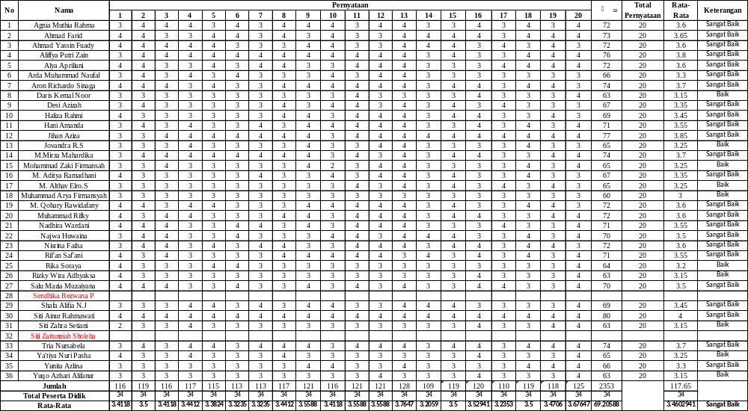
Lampiran 32 Nilai Rata-Rata Pertemuan 1 Kemampuan Komunikasi Lisan
No | Nama | Pertemuan 1 |  |  | Skor Total | % | Keterangan
No | Nama | 1 | 2 | 3 | Skor Total | % | Keterangan
1 | M. Althav Elro S. | 4 | 3 | 3 | 10 | 83.3333333 | Sangat Baik
2 | Alya Apriliani | 1 | 1 | 1 | 3 | 25 | Kurang Baik
3 | Siti Ainur Rahmawati | 3 | 4 | 4 | 11 | 91.6666667 | Sangat Baik
4 | Tria Nursabela | 1 | 1 | 2 | 4 | 33.3333333 | Kurang Baik
5 | Jovandra R. S | 2 | 1 | 2 | 5 | 41.6666667 | Cukup
6 | Desi Azizah | 1 | 1 | 4 | 6 | 50 | Cukup
7 | Siti Zahra S | 1 | 2 | 2 | 5 | 41.6666667 | Cukup
8 | Rizky Wira A | 3 | 2 | 1 | 6 | 50 | Cukup
9 | Nisrina Faiha | 2 | 1 | 1 | 4 | 33.3333333 | Kurang Baik
10 | Yunita Azlina | 2 | 3 | 1 | 6 | 50 | Cukup
11 | M. Aditya Ramadhani | 4 | 2 | 1 | 7 | 58.3333333 | Cukup
12 | Muhammad Rifky | 1 | 1 | 1 | 3 | 25 | Kurang Baik
13 | M. Qohary Rawida Fany | 2 | 4 | 1 | 7 | 58.3333333 | Cukup
14 | Arda Muhammad Naufal | 1 | 1 | 1 | 3 | 25 | Kurang Baik
15 | Aron Richardo Sinaga | 1 | 1 | 1 | 3 | 25 | Kurang Baik
Jumlah |  | 29 | 28 | 26 |  |  | Cukup
Skor Maksimum |  | 60 | 60 | 60 |  |  | Cukup
Persentase (%) |  | 48.3333 | 46.6667 | 43.3333 |  |  | Cukup
Rata-Rata |  |  |  |  |  | 46.1111111 | Cukup

Lampiran 33 Nilai Rata-Rata Pertemuan 2 Kemampuan Komunikasi Lisan
No | Nama | Pertemuan 2 |  |  | Skor Total | % | Keterangan
No | Nama | 1 | 2 | 3 | Skor Total | % | Keterangan
1 | M. Althav Elro S. | 4 | 4 | 4 | 12 | 100 | Sangat Baik
2 | Alya Apriliani | 3 | 3 | 1 | 7 | 25 | Kurang Baik
3 | Siti Ainur Rahmawati | 4 | 4 | 4 | 12 | 91.66666667 | Sangat Baik
4 | Tria Nursabela | 4 | 3 | 2 | 9 | 33.33333333 | Kurang Baik
5 | Jovandra R. S | 4 | 4 | 4 | 12 | 41.66666667 | Cukup
6 | Desi Azizah | 3 | 3 | 2 | 8 | 50 | Cukup
7 | Siti Zahra S | 2 | 4 | 3 | 9 | 41.66666667 | Cukup
8 | Rizky Wira A | 3 | 4 | 3 | 10 | 50 | Cukup
9 | Nisrina Faiha | 2 | 3 | 1 | 6 | 33.33333333 | Kurang Baik
10 | Yunita Azlina | 3 | 4 | 3 | 10 | 50 | Cukup
11 | M. Aditya Ramadhani | 3 | 3 | 2 | 8 | 58.33333333 | Cukup
12 | Muhammad Rifky | 4 | 2 | 2 | 8 | 25 | Kurang Baik
13 | M. Qohary Rawida Fany | 4 | 4 | 4 | 12 | 58.33333333 | Cukup
14 | Arda Muhammad Naufal | 1 | 1 | 1 | 3 | 25 | Kurang Baik
15 | Aron Richardo Sinaga | 1 | 1 | 1 | 3 | 25 | Kurang Baik
Jumlah |  | 45 | 47 | 37 |  |  | Baik
Skor Maksimum |  | 60 | 60 | 60 |  |  | Baik
Persentase (%) |  | 75 | 78.3333 | 61.6667 |  |  | Baik
Rata-Rata |  |  |  |  |  | 71.66666667 | Baik

Lampiran 34 Perhitungan Persentase Hasil Pengamatan Kemampuan Komunikasi Lisan
No | Nama | Pertemuan 1 |  |  | Pertemuan 2 |  |  | Rata-Rata |  |  | Skor Total | % | Keterangan
No | Nama | 1 | 2 | 3 | 1 | 2 | 3 | 1 | 2 | 3 | Skor Total | % | Keterangan
1 | M. Althav Elro S. | 4 | 3 | 3 | 4 | 4 | 4 | 4 | 3.5 | 3.5 | 11 | 91.6667 | Sangat Baik
2 | Alya Apriliani | 1 | 1 | 1 | 3 | 3 | 1 | 2 | 2 | 1 | 5 | 41.6667 | Cukup
3 | Siti Ainur Rahmawati | 3 | 4 | 4 | 4 | 4 | 4 | 3.5 | 4 | 4 | 11.5 | 95.8333 | Sangat Baik
4 | Tria Nursabela | 1 | 1 | 2 | 4 | 3 | 2 | 2.5 | 2 | 2 | 6.5 | 54.1667 | Cukup
5 | Jovandra R. S | 2 | 1 | 2 | 4 | 4 | 4 | 3 | 2.5 | 3 | 8.5 | 70.8333 | Baik
6 | Desi Azizah | 1 | 1 | 4 | 3 | 3 | 2 | 2 | 2 | 3 | 7 | 58.3333 | Cukup
7 | Siti Zahra S | 1 | 2 | 2 | 2 | 4 | 3 | 1.5 | 3 | 2.5 | 7 | 58.3333 | Cukup
8 | Rizky Wira A | 3 | 2 | 1 | 3 | 4 | 3 | 3 | 3 | 2 | 8 | 66.6667 | Baik
9 | Nisrina Faiha | 2 | 1 | 1 | 2 | 3 | 1 | 2 | 2 | 1 | 5 | 41.6667 | Cukup
10 | Yunita Azlina | 2 | 3 | 1 | 3 | 4 | 3 | 2.5 | 3.5 | 2 | 8 | 66.6667 | Baik
11 | M. Aditya Ramadhani | 4 | 2 | 1 | 3 | 3 | 2 | 3.5 | 2.5 | 1.5 | 7.5 | 62.5 | Baik
12 | Muhammad Rifky | 1 | 1 | 1 | 4 | 2 | 2 | 2.5 | 1.5 | 1.5 | 5.5 | 45.8333 | Cukup
13 | M. Qohary Rawida Fany | 2 | 4 | 1 | 4 | 4 | 4 | 3 | 4 | 2.5 | 9.5 | 79.1667 | Baik
14 | Arda Muhammad Naufal | 1 | 1 | 1 | 1 | 1 | 1 | 1 | 1 | 1 | 3 | 25 | Kurang Baik
15 | Aron Richardo Sinaga | 1 | 1 | 1 | 1 | 1 | 1 | 1 | 1 | 1 | 3 | 25 | Kurang Baik
Jumlah |  | 29 | 28 | 26 | 45 | 47 | 37 | 37 | 37.5 | 31.5 | Cukup
Skor Maksimum |  | 60 | 60 | 60 | 60 | 60 | 60 | 60 | 60 | 60
Persentase (%) |  | 48.33 | 46.67 | 43.33 | 75 | 78.33 | 61.67 | 61.67 | 62.5 | 52.5
Rata-Rata |  |  |  |  |  |  |  | 58.88888889
Lampiran 35 Nilai Pretest Two Tier Pemahaman Konsep
No | Nama | Butir Soal |  |  |  |  |  |  |  |  |  | Nilai | KKM | Kategori
No | Nama | 1 | 2 | 3 | 4 | 5 | 6 | 7 | 8 | 9 | 10 | Nilai | KKM | Kategori
1 | Agnia Muthia Rahma | 0 | 4 | 0 | 4 | 0 | 0 | 0 | 0 | 5 | 0 | 26 | 75 | Rendah
2 | Ahmad Farid | 2 | 4 | 1 | 1 | 1 | 1 | 1 | 1 | 1 | 1 | 28 | 75 | Rendah
3 | Ahmad Yassin Fuady | 1 | 1 | 1 | 1 | 1 | 1 | 1 | 1 | 3 | 1 | 24 | 75 | Rendah
4 | Aliffya Putri Zain | 1 | 1 | 1 | 4 | 1 | 4 | 1 | 1 | 2 | 1 | 34 | 75 | Rendah
5 | Alya Apriliani | 3 | 1 | 1 | 3 | 3 | 1 | 3 | 1 | 1 | 1 | 36 | 75 | Rendah
6 | Arda Muhammad Naufal | 3 | 1 | 1 | 3 | 1 | 1 | 3 | 1 | 3 | 1 | 36 | 75 | Rendah
7 | Aron Richardo Sinaga | 1 | 4 | 1 | 1 | 0 | 1 | 1 | 1 | 4 | 1 | 30 | 75 | Rendah
8 | Daris Kemal Noor | 1 | 1 | 1 | 3 | 3 | 1 | 1 | 1 | 1 | 1 | 28 | 75 | Rendah
9 | Desi Azizah | 3 | 4 | 1 | 1 | 1 | 3 | 3 | 1 | 4 | 1 | 44 | 75 | Rendah
10 | Haliza Rahmi | 1 | 3 | 3 | 1 | 1 | 3 | 1 | 1 | 4 | 1 | 38 | 75 | Rendah
11 | Hani Amanda | 1 | 1 | 1 | 1 | 1 | 1 | 1 | 1 | 1 | 3 | 24 | 75 | Rendah
12 | Jihan Aziza | 3 | 4 | 1 | 4 | 1 | 1 | 4 | 1 | 4 | 1 | 48 | 75 | Rendah
13 | Jovandra R.S | 4 | 1 | 1 | 1 | 1 | 3 | 1 | 1 | 1 | 1 | 30 | 75 | Rendah
14 | M.Mirza Mahardika | 3 | 4 | 1 | 1 | 1 | 1 | 1 | 3 | 3 | 1 | 38 | 75 | Rendah
15 | Mohammad Zaki Firmansah | 3 | 1 | 1 | 1 | 1 | 1 | 1 | 1 | 4 | 1 | 30 | 75 | Rendah
16 | M. Aditya Ramadhani | 4 | 3 | 1 | 4 | 1 | 1 | 1 | 3 | 4 | 3 | 50 | 75 | Rendah
17 | M. Althav Elro.S | 1 | 3 | 1 | 1 | 1 | 1 | 4 | 1 | 1 | 1 | 30 | 75 | Rendah
18 | Muhammad Arya Firmansyah | 3 | 1 | 1 | 1 | 1 | 1 | 1 | 1 | 1 | 1 | 24 | 75 | Rendah
19 | M. Qohary Rawidafany | 1 | 4 | 3 | 1 | 4 | 1 | 1 | 1 | 1 | 1 | 36 | 75 | Rendah
20 | Muhammad Rifky | 4 | 1 | 1 | 4 | 1 | 4 | 4 | 1 | 1 | 1 | 44 | 75 | Rendah
21 | Nadhira Wardani | 1 | 1 | 1 | 1 | 1 | 1 | 1 | 1 | 1 | 1 | 20 | 75 | Rendah
22 | Najwa Huwaina | 3 | 1 | 1 | 1 | 1 | 3 | 3 | 1 | 1 | 1 | 32 | 75 | Rendah
23 | Nisrina Faiha | 3 | 3 | 1 | 1 | 1 | 1 | 3 | 1 | 1 | 1 | 32 | 75 | Rendah
24 | Rif'an Saf'ani | 1 | 1 | 1 | 1 | 1 | 1 | 1 | 1 | 1 | 1 | 20 | 75 | Rendah
25 | Rika Soraya | 3 | 1 | 1 | 1 | 1 | 3 | 1 | 1 | 1 | 3 | 32 | 75 | Rendah
26 | Rizky Wira Adhyaksa | 1 | 1 | 1 | 1 | 2 | 1 | 2 | 1 | 1 | 1 | 24 | 75 | Rendah
27 | Salu Mazia Muzaiyana | 1 | 1 | 1 | 1 | 1 | 1 | 1 | 3 | 1 | 1 | 24 | 75 | Rendah
28 | Sendhika Rezwana P
29 | Shafa Alifia N.J | 5 | 5 | 3 | 1 | 1 | 5 | 1 | 1 | 4 | 1 | 54 | 75 | Rendah
30 | Siti Ainur Rahmawati | 1 | 1 | 1 | 1 | 3 | 3 | 1 | 1 | 1 | 3 | 32 | 75 | Rendah
31 | Siti Zahra Setiani | 4 | 3 | 3 | 3 | 1 | 5 | 1 | 1 | 1 | 1 | 46 | 75 | Rendah
32 | Siti Zaitunniah Sholeha
33 | Tria Nursabela | 2 | 1 | 1 | 1 | 2 | 1 | 3 | 1 | 2 | 1 | 30 | 75 | Rendah
34 | Ya'tiya Nuri Pasha | 1 | 1 | 1 | 1 | 3 | 1 | 3 | 1 | 1 | 1 | 28 | 75 | Rendah
35 | Yunita Azlina | 1 | 4 | 3 | 4 | 1 | 4 | 1 | 1 | 1 | 3 | 46 | 75 | Rendah
36 | Yuqo Azhari Alifanur | 1 | 1 | 1 | 1 | 3 | 1 | 3 | 1 | 3 | 3 | 36 | 75 | Rendah
Jumlah |  | 71 | 72 | 43 | 60 | 47 | 62 | 59 | 39 | 69 | 45 | 1134
Skor Maksimal |  | 170 | 170 | 170 | 170 | 170 | 170 | 170 | 170 | 170 | 170
Rata-Rata |  | 41.76 | 42.35 | 25.29 | 35.29 | 27.65 | 36.47 | 34.71 | 22.94 | 40.59 | 26.47 | 33.352941

Lampiran 36 Nilai Posttest Two Tier Pemahaman Konsep
No | Nama | Butir Soal |  |  |  |  |  |  |  |  |  | Nilai | KKM | Kategori
No | Nama | 1 | 2 | 3 | 4 | 5 | 6 | 7 | 8 | 9 | 10 | Nilai | KKM | Kategori
1 | Agnia Muthia Rahma | 3 | 5 | 3 | 4 | 4 | 4 | 5 | 4 | 4 | 5 | 82 | 75 | Baik
2 | Ahmad Farid | 5 | 3 | 3 | 3 | 3 | 5 | 3 | 5 | 5 | 4 | 78 | 75 | Baik
3 | Ahmad Yassin Fuady | 5 | 5 | 4 | 5 | 3 | 4 | 5 | 4 | 4 | 3 | 84 | 75 | Baik
4 | Aliffya Putri Zain | 3 | 5 | 4 | 5 | 4 | 5 | 3 | 5 | 4 | 5 | 86 | 75 | Baik
5 | Alya Apriliani | 5 | 4 | 5 | 5 | 1 | 5 | 4 | 4 | 5 | 4 | 84 | 75 | Baik
6 | Arda Muhammad Naufal | 3 | 5 | 4 | 5 | 3 | 5 | 5 | 4 | 5 | 3 | 84 | 75 | Baik
7 | Aron Richardo Sinaga | 5 | 5 | 4 | 5 | 3 | 5 | 5 | 4 | 5 | 5 | 92 | 75 | Sangat Tinggi
8 | Daris Kemal Noor | 5 | 3 | 5 | 1 | 4 | 4 | 4 | 5 | 4 | 3 | 76 | 75 | Baik
9 | Desi Azizah | 4 | 5 | 5 | 4 | 3 | 4 | 5 | 4 | 4 | 4 | 84 | 75 | Baik
10 | Haliza Rahmi | 4 | 4 | 3 | 4 | 1 | 5 | 5 | 5 | 4 | 5 | 80 | 75 | Baik
11 | Hani Amanda | 5 | 5 | 4 | 4 | 3 | 5 | 5 | 4 | 5 | 4 | 88 | 75 | Baik
12 | Jihan Aziza | 5 | 5 | 5 | 5 | 4 | 5 | 5 | 5 | 5 | 5 | 98 | 75 | Sangat Tinggi
13 | Jovandra R.S | 4 | 5 | 3 | 4 | 1 | 4 | 3 | 5 | 3 | 5 | 74 | 75 | Sedang
14 | M.Mirza Mahardika | 5 | 5 | 2 | 5 | 5 | 4 | 4 | 5 | 4 | 4 | 86 | 75 | Baik
15 | Mohammad Zaki Firmansah | 5 | 5 | 4 | 4 | 3 | 5 | 5 | 4 | 3 | 3 | 82 | 75 | Baik
16 | M. Aditya Ramadhani | 5 | 4 | 5 | 4 | 4 | 5 | 5 | 4 | 4 | 4 | 88 | 75 | Baik
17 | M. Althav Elro.S | 3 | 4 | 4 | 4 | 3 | 4 | 4 | 5 | 4 | 3 | 76 | 75 | Baik
18 | Muhammad Arya Firmansyah | 5 | 4 | 4 | 5 | 3 | 4 | 5 | 5 | 4 | 3 | 84 | 75 | Baik
19 | M. Qohary Rawidafany | 4 | 4 | 5 | 4 | 4 | 4 | 5 | 4 | 5 | 4 | 86 | 75 | Baik
20 | Muhammad Rifky | 5 | 5 | 3 | 4 | 4 | 5 | 5 | 4 | 4 | 4 | 86 | 75 | Baik
21 | Nadhira Wardani | 5 | 5 | 4 | 5 | 3 | 4 | 5 | 4 | 4 | 4 | 86 | 75 | Baik
22 | Najwa Huwaina | 3 | 4 | 5 | 3 | 3 | 5 | 4 | 5 | 5 | 3 | 80 | 75 | Baik
23 | Nisrina Faiha | 5 | 3 | 5 | 4 | 4 | 4 | 4 | 5 | 5 | 3 | 84 | 75 | Baik
24 | Rif'an Saf'ani | 3 | 4 | 4 | 5 | 4 | 5 | 3 | 5 | 5 | 5 | 86 | 75 | Baik
25 | Rika Soraya | 5 | 5 | 5 | 5 | 5 | 4 | 4 | 5 | 5 | 3 | 92 | 75 | Sangat Tinggi
26 | Rizky Wira Adhyaksa | 4 | 4 | 3 | 4 | 1 | 5 | 5 | 4 | 4 | 5 | 78 | 75 | Baik
27 | Salu Mazia Muzaiyana | 1 | 4 | 5 | 4 | 4 | 4 | 4 | 5 | 5 | 3 | 78 | 75 | Baik
28 | Sendhika Rezwana P
29 | Shafa Alifia N.J | 5 | 4 | 1 | 3 | 4 | 4 | 5 | 4 | 4 | 4 | 76 | 75 | Baik
30 | Siti Ainur Rahmawati | 4 | 5 | 5 | 4 | 4 | 5 | 5 | 5 | 5 | 4 | 92 | 75 | Sangat Tinggi
31 | Siti Zahra Setiani | 5 | 4 | 3 | 3 | 4 | 4 | 4 | 4 | 4 | 4 | 78 | 75 | Baik
32 | Siti Zaitunniah Sholeha
33 | Tria Nursabela | 4 | 4 | 3 | 5 | 4 | 4 | 4 | 3 | 4 | 3 | 76 | 75 | Baik
34 | Ya'tiya Nuri Pasha | 3 | 4 | 5 | 3 | 3 | 5 | 4 | 5 | 5 | 3 | 80 | 75 | Baik
35 | Yunita Azlina | 5 | 4 | 4 | 3 | 3 | 4 | 3 | 4 | 4 | 5 | 78 | 75 | Baik
36 | Yuqo Azhari Alifanur | 5 | 3 | 5 | 1 | 5 | 4 | 3 | 5 | 5 | 4 | 80 | 75 | Baik
Jumlah |  | 145 | 147 | 136 | 136 | 114 | 152 | 147 | 152 | 149 | 133 | 2822
Skor Maksimal |  | 170 | 170 | 170 | 170 | 170 | 170 | 170 | 170 | 170 | 170
Rata-Rata |  | 85.29412 | 86.47059 | 80 | 80 | 67.05882 | 89.41176 | 86.47059 | 89.41176 | 87.64706 | 78.23529 | 83

Lampiran 37 Pretest Kemampuan Komunikasi Tulisan
No | Nama | Butir Soal |  |  |  |  | Nilai | Kategori
No | Nama | 1 | 2 | 3 | 4 | 5 | Nilai | Kategori
1 | Agnia Muthia Rahma | 1 | 0 | 0 | 0 | 0 | 3.6 | Kurang
2 | Ahmad Farid | 1 | 1 | 1 | 0 | 2 | 17.85 | Kurang
3 | Ahmad Yassin Fuady | 0 | 0 | 0 | 0 | 0 | 0 | Kurang
4 | Aliffya Putri Zain | 0 | 0 | 0 | 0 | 0 | 0 | Kurang
5 | Alya Apriliani | 0 | 0 | 0 | 0 | 0 | 0 | Kurang
6 | Arda Muhammad Naufal | 1 | 0 | 0 | 4 | 0 | 17.85 | Kurang
7 | Aron Richardo Sinaga | 1 | 0 | 0 | 2 | 2 | 17.85 | Kurang
8 | Daris Kemal Noor | 0 | 0 | 0 | 0 | 0 | 0 | Kurang
9 | Desi Azizah | 0 | 0 | 0 | 0 | 0 | 0 | Kurang
10 | Haliza Rahmi | 0 | 1 | 1 | 0 | 0 | 7.14 | Kurang
11 | Hani Amanda | 1 | 0 | 1 | 0 | 1 | 10.71 | Kurang
12 | Jihan Aziza | 0 | 0 | 0 | 0 | 2 | 7.14 | Kurang
13 | Jovandra R.S | 0 | 0 | 0 | 1 | 0 | 3.6 | Kurang
14 | M.Mirza Mahardika | 0 | 0 | 1 | 0 | 0 | 3.6 | Kurang
15 | Mohammad Zaki Firmansah | 0 | 0 | 0 | 0 | 0 | 0 | Kurang
16 | M. Aditya Ramadhani | 0 | 0 | 0 | 2 | 2 | 14.28 | Kurang
17 | M. Althav Elro.S | 0 | 0 | 0 | 0.5 | 0 | 1.8 | Kurang
18 | Muhammad Arya Firmansyah | 0 | 0 | 0 | 0 | 0 | 0 | Kurang
19 | M. Qohary Rawidafany | 0 | 0 | 0.5 | 0 | 1 | 5.35 | Kurang
20 | Muhammad Rifky | 1 | 2 | 1 | 1 | 2 | 25 | Kurang
21 | Nadhira Wardani | 0 | 0 | 0 | 0 | 0 | 0 | Kurang
22 | Najwa Huwaina | 0 | 0 | 0 | 0 | 0 | 0 | Kurang
23 | Nisrina Faiha | 0 | 0 | 0 | 0 | 0 | 0 | Kurang
24 | Rif'an Saf'ani | 0 | 0 | 0 | 0 | 0 | 0 | Kurang
25 | Rika Soraya | 0 | 0 | 0 | 0 | 0 | 0 | Kurang
26 | Rizky Wira Adhyaksa | 0 | 0 | 0 | 0 | 0 | 0 | Kurang
27 | Salu Mazia Muzaiyana | 0 | 0 | 0 | 0 | 0 | 0 | Kurang
28 | Sendhika Rezwana P
29 | Shafa Alifia N.J | 0 | 0 | 0 | 2 | 2 | 14.28 | Kurang
30 | Siti Ainur Rahmawati | 0 | 0 | 0 | 2 | 1 | 10.8 | Kurang
31 | Siti Zahra Setiani | 0 | 2 | 0 | 0 | 0 | 7.14 | Kurang
32 | Siti Zaitunniah Sholeha
33 | Tria Nursabela | 0 | 0 | 0 | 0 | 0 | 0 | Kurang
34 | Ya'tiya Nuri Pasha | 0 | 0 | 0 | 0 | 0 | 0 | Kurang
35 | Yunita Azlina | 0 | 0 | 0 | 0 | 2 | 7.14 | Kurang
36 | Yuqo Azhari Alifanur | 1 | 0 | 0 | 0 | 1 | 7.14 | Kurang
Jumlah |  | 7 | 6 | 5.5 | 14.5 | 18 | 182.27
Rata-Rata |  | 5.147059 | 2.205882 | 4.044118 | 7.107843 | 8.823529 | 5.360882
Skor Maksimal |  | 136 | 272 | 136 | 204 | 204

Lampiran 38 Posttest Kemampuan Komunikasi Tulisan
No | Nama | Butir Soal |  |  |  |  | Nilai | Kategori
No | Nama | 1 | 2 | 3 | 4 | 5 | Nilai | Kategori
1 | Agnia Muthia Rahma | 2 | 6 | 2 | 4 | 5 | 67.85 | Baik
2 | Ahmad Farid | 3 | 6 | 2 | 5 | 5 | 75 | Baik
3 | Ahmad Yassin Fuady | 4 | 8 | 3 | 5 | 6 | 92.85 | Sangat Baik
4 | Aliffya Putri Zain | 4 | 6 | 2 | 6 | 4 | 78.57 | Sangat Baik
5 | Alya Apriliani | 3 | 5 | 3 | 3 | 6 | 71.42 | Baik
6 | Arda Muhammad Naufal | 4 | 4 | 4 | 2 | 6 | 71.42 | Baik
7 | Aron Richardo Sinaga | 4 | 8 | 3 | 5 | 5 | 89.28 | Sangat Baik
8 | Daris Kemal Noor | 3 | 4 | 3 | 5 | 5 | 71.42 | Baik
9 | Desi Azizah | 4 | 8 | 2 | 6 | 3 | 82.14 | Sangat Baik
10 | Haliza Rahmi | 3 | 4 | 4 | 4 | 5 | 71.42 | Baik
11 | Hani Amanda | 4 | 8 | 4 | 5 | 5 | 92.85 | Sangat Baik
12 | Jihan Aziza | 4 | 7 | 3 | 5 | 6 | 89.28 | Sangat Baik
13 | Jovandra R.S | 2 | 5 | 3 | 4 | 4 | 64.28 | Baik
14 | M.Mirza Mahardika | 4 | 7 | 3 | 5 | 2 | 75 | Baik
15 | Mohammad Zaki Firmansah | 4 | 8 | 3 | 6 | 6 | 96.42 | Sangat Baik
16 | M. Aditya Ramadhani | 3 | 4 | 2 | 6 | 5 | 71.42 | Baik
17 | M. Althav Elro.S | 3 | 5 | 3 | 6 | 3 | 71.42 | Baik
18 | Muhammad Arya Firmansyah | 4 | 8 | 3 | 5 | 6 | 92.85 | Sangat Baik
19 | M. Qohary Rawidafany | 3 | 7 | 3 | 4 | 4 | 75 | Baik
20 | Muhammad Rifky | 4 | 8 | 4 | 5 | 6 | 96.42 | Sangat Baik
21 | Nadhira Wardani | 4 | 8 | 3 | 5 | 5 | 89.28 | Sangat Baik
22 | Najwa Huwaina | 4 | 5 | 2 | 4 | 5 | 71.42 | Baik
23 | Nisrina Faiha | 3 | 8 | 2 | 5 | 4 | 78.57 | Sangat Baik
24 | Rif'an Saf'ani | 4 | 5 | 4 | 6 | 5 | 85.71 | Sangat Baik
25 | Rika Soraya | 4 | 8 | 2 | 5 | 3 | 78.57 | Sangat Baik
26 | Rizky Wira Adhyaksa | 3 | 4 | 4 | 4 | 5 | 71.42 | Baik
27 | Salu Mazia Muzaiyana | 4 | 5 | 2 | 5 | 3 | 67.85 | Baik
28 | Sendhika Rezwana P
29 | Shafa Alifia N.J | 3 | 6 | 3 | 5 | 5 | 78.57 | Sangat Baik
30 | Siti Ainur Rahmawati | 3 | 4 | 3 | 5 | 6 | 75 | Baik
31 | Siti Zahra Setiani | 3 | 5 | 3 | 4 | 5 | 71.42 | Baik
32 | Siti Zaitunniah Sholeha
33 | Tria Nursabela | 2 | 6 | 0 | 5 | 6 | 67.85 | Baik
34 | Ya'tiya Nuri Pasha | 4 | 5 | 3 | 4 | 5 | 75 | Baik
35 | Yunita Azlina | 2 | 8 | 3 | 5 | 2 | 71.42 | Sangat Baik
36 | Yuqo Azhari Alifanur | 3 | 5 | 3 | 5 | 5 | 75 | Baik
Jumlah |  | 115 | 208 | 96 | 163 | 161 | 2653.39
Skor Maksimal |  | 136 | 272 | 136 | 204 | 204
Rata-Rata |  | 84.55882 | 76.47059 | 70.58824 | 79.90196 | 78.92157 | 78.04088

Lampiran 39 Hasil N-gain Test Two Tier Pemahaman Konsep
No | Nama | Nilai Pre-Test | Nilai Post-Test | N-gain | Kriteria
1 | Agnia Muthia Rahma | 26 | 82 | 0.76 | Tinggi
2 | Ahmad Farid | 28 | 78 | 0.69 | Sedang
3 | Ahmad Yassin Fuady | 24 | 84 | 0.79 | Tinggi
4 | Aliffya Putri Zain | 34 | 86 | 0.79 | Tinggi
5 | Alya Apriliani | 36 | 84 | 0.75 | Tinggi
6 | Arda Muhammad Naufal | 36 | 84 | 0.75 | Tinggi
7 | Aron Richardo Sinaga | 30 | 92 | 0.87 | Tinggi
8 | Daris Kemal Noor | 28 | 76 | 0.67 | Sedang
9 | Desi Azizah | 44 | 84 | 0.71 | Tinggi
10 | Haliza Rahmi | 38 | 80 | 0.68 | Sedang
11 | Hani Amanda | 24 | 88 | 0.84 | Tinggi
12 | Jihan Aziza | 48 | 98 | 0.96 | Tinggi
13 | Jovandra R.S | 30 | 74 | 0.62 | Sedang
14 | M.Mirza Mahardika | 38 | 86 | 0.78 | Tinggi
15 | Mohammad Zaki Firmansah | 30 | 82 | 0.74 | Tinggi
16 | M. Aditya Ramadhani | 50 | 88 | 0.76 | Tinggi
17 | M. Althav Elro.S | 30 | 76 | 0.66 | Sedang
18 | Muhammad Arya Firmansyah | 24 | 84 | 0.79 | Tinggi
19 | M. Qohary Rawidafany | 36 | 86 | 0.78 | Tinggi
20 | Muhammad Rifky | 44 | 86 | 0.75 | Tinggi
21 | Nadhira Wardani | 20 | 86 | 0.82 | Tinggi
22 | Najwa Huwaina | 32 | 80 | 0.7 | Sedang
23 | Nisrina Faiha | 32 | 84 | 0.77 | Tinggi
24 | Rif'an Saf'ani | 20 | 86 | 0.82 | Tinggi
25 | Rika Soraya | 32 | 92 | 0.88 | Tinggi
26 | Rizky Wira Adhyaksa | 24 | 78 | 0.71 | Tinggi
27 | Salu Mazia Muzaiyana | 24 | 78 | 0.71 | Tinggi
28 | Sendhika Rezwana P
29 | Shafa Alifia N.J | 54 | 76 | 0.48 | Sedang
30 | Siti Ainur Rahmawati | 32 | 92 | 0.88 | Tinggi
31 | Siti Zahra Setiani | 46 | 78 | 0.6 | Sedang
32 | Siti Zaitunniah Sholeha
33 | Tria Nursabela | 30 | 76 | 0.66 | Sedang
34 | Ya'tiya Nuri Pasha | 28 | 80 | 0.72 | Tinggi
35 | Yunita Azlina | 46 | 78 | 0.6 | Sedang
36 | Yuqo Azhari Alifanur | 36 | 80 | 0.69 | Sedang
Rata-Rata |  | 33.35294118 | 83 | 0.7405882 | Tinggi

Lampiran 40 Hasil N-gain Tes Kemampuan Komunikasi Tulisan
No | Nama | Nilai Pre-Test | Nilai Post-Test | N-gain | Kriteria
1 | Agnia Muthia Rahma | 3.6 | 67.85 | 0.66 | Sedang
2 | Ahmad Farid | 17.85 | 75 | 0.69 | Sedang
3 | Ahmad Yassin Fuady | 0 | 92.85 | 0.92 | Tinggi
4 | Aliffya Putri Zain | 0 | 78.57 | 0.78 | Tinggi
5 | Alya Apriliani | 0 | 71.42 | 0.71 | Tinggi
6 | Arda Muhammad Naufal | 17.85 | 71.42 | 0.65 | Sedang
7 | Aron Richardo Sinaga | 17.85 | 89.28 | 0.87 | Tinggi
8 | Daris Kemal Noor | 0 | 71.42 | 0.71 | Tinggi
9 | Desi Azizah | 0 | 82.14 | 0.82 | Tinggi
10 | Haliza Rahmi | 7.14 | 71.42 | 0.69 | Sedang
11 | Hani Amanda | 10.71 | 92.85 | 0.91 | Tinggi
12 | Jihan Aziza | 7.14 | 89.28 | 0.88 | Tinggi
13 | Jovandra R.S | 3.6 | 64.28 | 0.62 | Sedang
14 | M.Mirza Mahardika | 3.6 | 75 | 0.74 | Tinggi
15 | Mohammad Zaki Firmansah | 0 | 96.42 | 0.96 | Tinggi
16 | M. Aditya Ramadhani | 14.28 | 71.42 | 0.66 | Sedang
17 | M. Althav Elro.S | 1.8 | 71.42 | 0.7 | Sedang
18 | Muhammad Arya Firmansyah | 0 | 92.85 | 0.92 | Tinggi
19 | M. Qohary Rawidafany | 5.35 | 75 | 0.73 | Tinggi
20 | Muhammad Rifky | 25 | 96.42 | 0.95 | Tinggi
21 | Nadhira Wardani | 0 | 89.28 | 0.89 | Tinggi
22 | Najwa Huwaina | 0 | 71.42 | 0.71 | Tinggi
23 | Nisrina Faiha | 0 | 78.57 | 0.78 | Tinggi
24 | Rif'an Saf'ani | 0 | 85.71 | 0.85 | Tinggi
25 | Rika Soraya | 0 | 78.57 | 0.78 | Tinggi
26 | Rizky Wira Adhyaksa | 0 | 71.42 | 0.71 | Tinggi
27 | Salu Mazia Muzaiyana | 0 | 67.85 | 0.67 | Sedang
28 | Sendhika Rezwana P
29 | Shafa Alifia N.J | 14.28 | 78.57 | 0.75 | Tinggi
30 | Siti Ainur Rahmawati | 10.8 | 75 | 0.71 | Tinggi
31 | Siti Zahra Setiani | 7.14 | 71.42 | 0.69 | Sedang
32 | Siti Zaitunniah Sholeha
33 | Tria Nursabela | 0 | 67.85 | 0.67 | Sedang
34 | Ya'tiya Nuri Pasha | 0 | 75 | 0.75 | Tinggi
35 | Yunita Azlina | 7.14 | 71.42 | 0.69 | Sedang
36 | Yuqo Azhari Alifanur | 7.14 | 75 | 0.73 | Tinggi
Rata-Rata |  | 5.360882353 | 78.04088235 | 0.76323529 | Tinggi

Lampiran 41 Uji Normalitas Pretest Pemahaman Konsep
Uji Normalitas Liliefors
No | Xi | Zi | F(Zi) | S(Zi) | F(Zi)-S(Zi)
1 | 20 | -1.524 | 0.064 | 0.029 | 0.034
2 | 20 | -1.524 | 0.064 | 0.059 | 0.005
3 | 24 | -1.067 | 0.143 | 0.088 | 0.055
4 | 24 | -1.067 | 0.143 | 0.118 | 0.025
5 | 24 | -1.067 | 0.143 | 0.147 | 0.004
6 | 24 | -1.067 | 0.143 | 0.176 | 0.034
7 | 24 | -1.067 | 0.143 | 0.206 | 0.063
8 | 26 | -0.839 | 0.201 | 0.235 | 0.035
9 | 28 | -0.611 | 0.271 | 0.265 | 0.006
10 | 28 | -0.611 | 0.271 | 0.294 | 0.023
11 | 28 | -0.611 | 0.271 | 0.324 | 0.053
12 | 30 | -0.383 | 0.351 | 0.353 | 0.002
13 | 30 | -0.383 | 0.351 | 0.382 | 0.031
14 | 30 | -0.383 | 0.351 | 0.412 | 0.061
15 | 30 | -0.383 | 0.351 | 0.441 | 0.090
16 | 30 | -0.383 | 0.351 | 0.471 | 0.120
17 | 32 | -0.154 | 0.439 | 0.500 | 0.061
18 | 32 | -0.154 | 0.439 | 0.529 | 0.091
19 | 32 | -0.154 | 0.439 | 0.559 | 0.120
20 | 32 | -0.154 | 0.439 | 0.588 | 0.150
21 | 34 | 0.074 | 0.529 | 0.618 | 0.088
22 | 36 | 0.302 | 0.619 | 0.647 | 0.028
23 | 36 | 0.302 | 0.619 | 0.676 | 0.058
24 | 36 | 0.302 | 0.619 | 0.706 | 0.087
25 | 36 | 0.302 | 0.619 | 0.735 | 0.117
26 | 38 | 0.530 | 0.702 | 0.765 | 0.063
27 | 38 | 0.530 | 0.702 | 0.794 | 0.092
28 | 44 | 1.215 | 0.888 | 0.824 | 0.064
29 | 44 | 1.215 | 0.888 | 0.853 | 0.035
30 | 46 | 1.443 | 0.926 | 0.882 | 0.043
31 | 46 | 1.443 | 0.926 | 0.912 | 0.014
32 | 48 | 1.672 | 0.953 | 0.941 | 0.012
33 | 50 | 1.900 | 0.971 | 0.971 | 0.001
34 | 54 | 2.356 | 0.991 | 1.000 | 0.009

X | 33.353
n | 34
db | 33
SD | 8.762
L₀ | 0.150
L_{tabel} | 0.151
L_{hitung} < L_{tabel}
H₀ diterima, data terdistribusi normal

L_{tabel} dipeorleh dari nilai kritis L untuk uji Liliefors pada sampel n = 34 dan α = 0.05.
L_{tabel} = $\frac{0.886}{\sqrt{34}}$ = 0.151
L_{hitung} = 0.150
Harga L₀ < L_{tabel} , α = 0.05
sehingga dinyatakan bahwa data pretest pemahaman konsep terdistribusi normal.

Lampiran 42 Uji Normalitas Posttest Pemahaman Konsep
Uji Normalitas Liliefors
No | Xi | Zi | F(Zi) | S(Zi) | F(Zi)-S(Zi)
1 | 74 | -1.620 | 0.053 | 0.029 | 0.023
2 | 76 | -1.260 | 0.104 | 0.059 | 0.045
3 | 76 | -1.260 | 0.104 | 0.088 | 0.016
4 | 76 | -1.260 | 0.104 | 0.118 | 0.014
5 | 76 | -1.260 | 0.104 | 0.147 | 0.043
6 | 78 | -0.900 | 0.184 | 0.176 | 0.008
7 | 78 | -0.900 | 0.184 | 0.206 | 0.022
8 | 78 | -0.900 | 0.184 | 0.235 | 0.051
9 | 78 | -0.900 | 0.184 | 0.265 | 0.081
10 | 78 | -0.900 | 0.184 | 0.294 | 0.110
11 | 80 | -0.540 | 0.295 | 0.324 | 0.029
12 | 80 | -0.540 | 0.295 | 0.353 | 0.058
13 | 80 | -0.540 | 0.295 | 0.382 | 0.088
14 | 80 | -0.540 | 0.295 | 0.412 | 0.117
15 | 82 | -0.180 | 0.429 | 0.441 | 0.013
16 | 82 | -0.180 | 0.429 | 0.471 | 0.042
17 | 84 | 0.180 | 0.571 | 0.500 | 0.071
18 | 84 | 0.180 | 0.571 | 0.529 | 0.042
19 | 84 | 0.180 | 0.571 | 0.559 | 0.013
20 | 84 | 0.180 | 0.571 | 0.588 | 0.017
21 | 84 | 0.180 | 0.571 | 0.618 | 0.046
22 | 84 | 0.180 | 0.571 | 0.647 | 0.076
23 | 86 | 0.540 | 0.705 | 0.676 | 0.029
24 | 86 | 0.540 | 0.705 | 0.706 | 0.000
25 | 86 | 0.540 | 0.705 | 0.735 | 0.030
26 | 86 | 0.540 | 0.705 | 0.765 | 0.059
27 | 86 | 0.540 | 0.705 | 0.794 | 0.089
28 | 86 | 0.540 | 0.705 | 0.824 | 0.118
29 | 88 | 0.900 | 0.816 | 0.853 | 0.037
30 | 88 | 0.900 | 0.816 | 0.882 | 0.066
31 | 92 | 1.620 | 0.947 | 0.912 | 0.036
32 | 92 | 1.620 | 0.947 | 0.941 | 0.006
33 | 92 | 1.620 | 0.947 | 0.971 | 0.023
34 | 98 | 2.701 | 0.997 | 1.000 | 0.003

X | 83
n | 34
db | 33
SD | 5.554
L₀ | 0.118
L_{tabel} | 0.151
L_{hitung} < L_{tabel}
H₀ diterima, data terdistribusi normal

L_{tabel} dipeorleh dari nilai kritis L untuk uji Liliefors pada sampel n = 34 dan α = 0.05.
L_{tabel} = $\frac{0.886}{\sqrt{34}}$ = 0.151
L_{hitung} = 0.118
Harga L₀ < L_{tabel} , α = 0.05
sehingga dinyatakan bahwa data posttest pemahaman konsep terdistribusi normal.

Lampiran 43 Uji Homogenitas Pretest dan Posttest Pemahaman Konsep
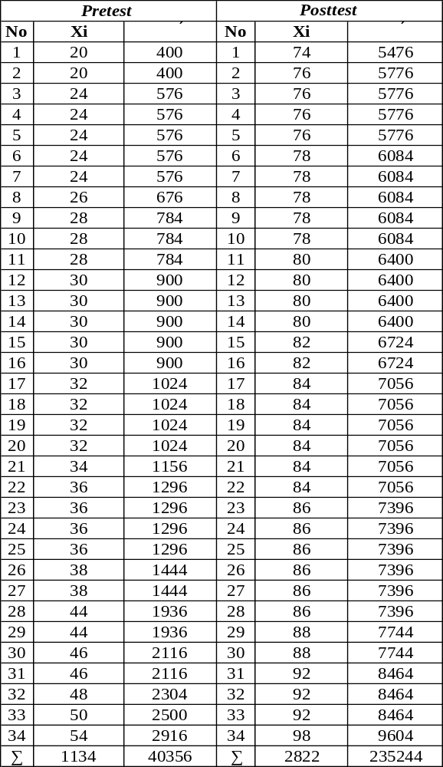
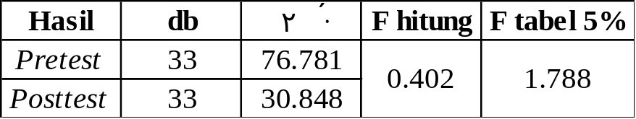
Karena F_{hitung} < F_{tabel} maka dapat diinterpretasikan bahwa harga F_{hitung} tidak signifikan yang berarti bahwa harga varian pada masing-masing kelompok adalah homogen.

Lampiran 44 Perhitungan Hasil Uji-t Berpasangan Pemahaman Konsep
No | X1 (pretest) | X2 (posttest) | gain (d) X2-X1 | Xd | Xd^2
1 | 20 | 74 | 54 | 4.35 | 18.95
2 | 20 | 76 | 56 | 6.35 | 40.36
3 | 24 | 76 | 52 | 2.35 | 5.54
4 | 24 | 76 | 52 | 2.35 | 5.54
5 | 24 | 76 | 52 | 2.35 | 5.54
6 | 24 | 78 | 54 | 4.35 | 18.95
7 | 24 | 78 | 54 | 4.35 | 18.95
8 | 26 | 78 | 52 | 2.35 | 5.54
9 | 28 | 78 | 50 | 0.35 | 0.12
10 | 28 | 78 | 50 | 0.35 | 0.12
11 | 28 | 80 | 52 | 2.35 | 5.54
12 | 30 | 80 | 50 | 0.35 | 0.12
13 | 30 | 80 | 50 | 0.35 | 0.12
14 | 30 | 80 | 50 | 0.35 | 0.12
15 | 30 | 82 | 52 | 2.35 | 5.54
16 | 30 | 82 | 52 | 2.35 | 5.54
17 | 32 | 84 | 52 | 2.35 | 5.54
18 | 32 | 84 | 52 | 2.35 | 5.54
19 | 32 | 84 | 52 | 2.35 | 5.54
20 | 32 | 84 | 52 | 2.35 | 5.54
21 | 34 | 84 | 50 | 0.35 | 0.12
22 | 36 | 84 | 48 | -1.65 | 2.71
23 | 36 | 86 | 50 | 0.35 | 0.12
24 | 36 | 86 | 50 | 0.35 | 0.12
25 | 36 | 86 | 50 | 0.35 | 0.12
26 | 38 | 86 | 48 | -1.65 | 2.71
27 | 38 | 86 | 48 | -1.65 | 2.71
28 | 44 | 86 | 42 | -7.65 | 58.48
29 | 44 | 88 | 44 | -5.65 | 31.89
30 | 46 | 88 | 42 | -7.65 | 58.48
31 | 46 | 92 | 46 | -3.65 | 13.30
32 | 48 | 92 | 44 | -5.65 | 31.89
33 | 50 | 92 | 42 | -7.65 | 58.48
34 | 54 | 98 | 44 | -5.65 | 31.89
Jumlah | 1134 | 2822 | 1688 | 0.00 | 451.76
Rata-rata | 33.35 | 83 | 49.65

Md | n | Xd^2 | ttabel
49.65 | 34 | 451.76 | 2.042
Uji-t | thitung | 78.245 | 2.042

Harga t pada tabel kritik uji t untuk db = (34-1) = 33 dengan taraf signifikan 0,05 diperoleh ttabel = 2,042. Ternyata harga t_{hitung} > t_{tabel} sehingga dikatakan bahwa H₀ di tolak berarti terdapat perbedaan yang signifikan pada nilai pre-test dan post-test yang diperoleh pada uji coba terbatas kelas XI MIPA 2.

Lampiran 45 Surat Izin Penelitian ke Dinas Pendidikan dan Kebudayaan
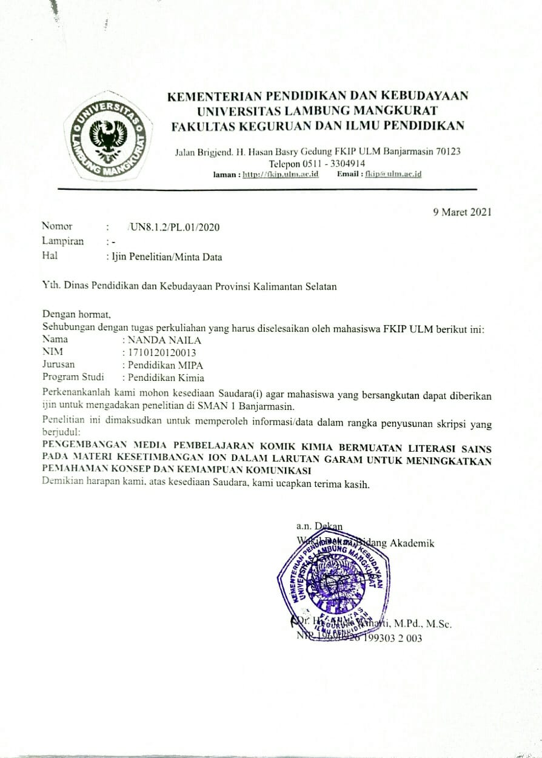

Lampiran 46 Surat Izin Penelitian ke SMA Negeri 1 Banjarmasin
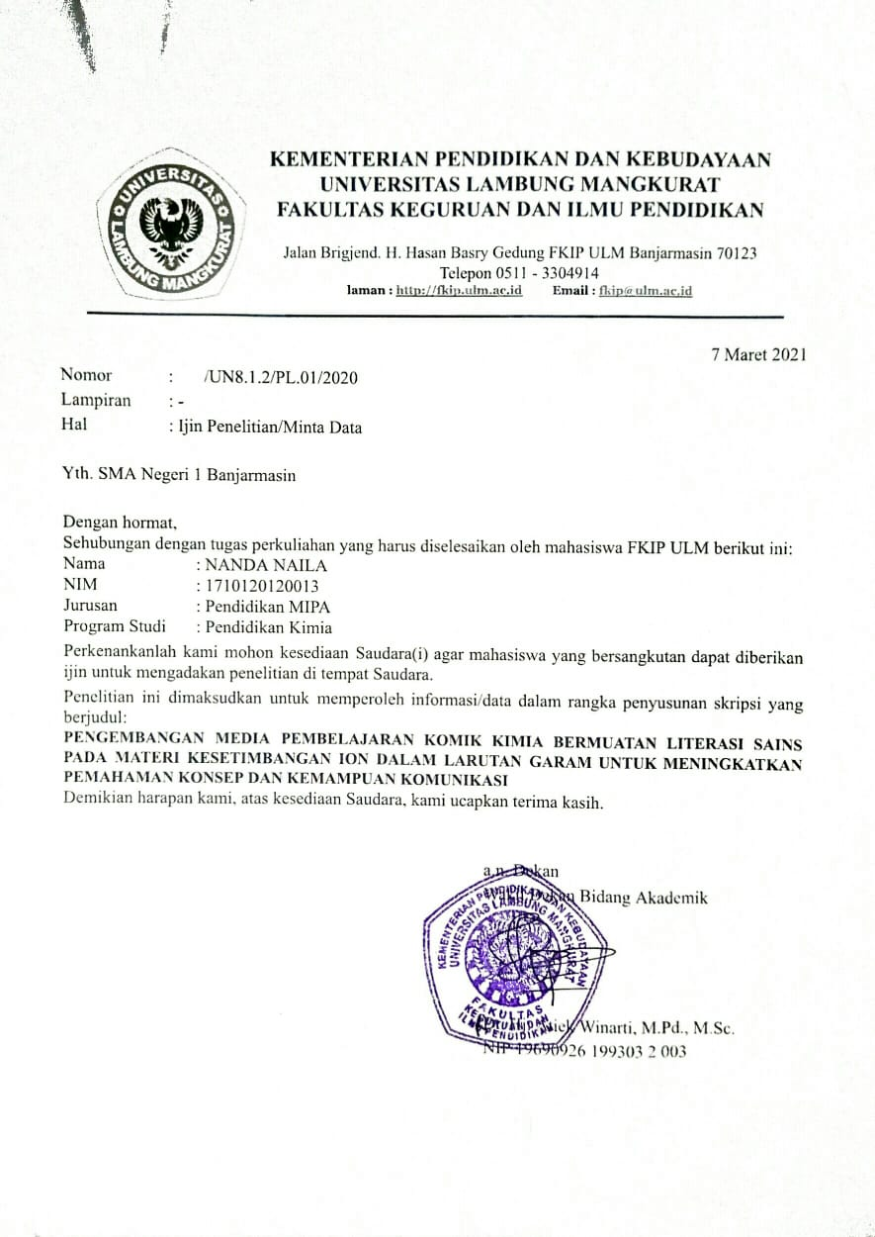

Lampiran 47 Surat Izin Penelitian dari Dinas Pendidikan dan Kebudayaan
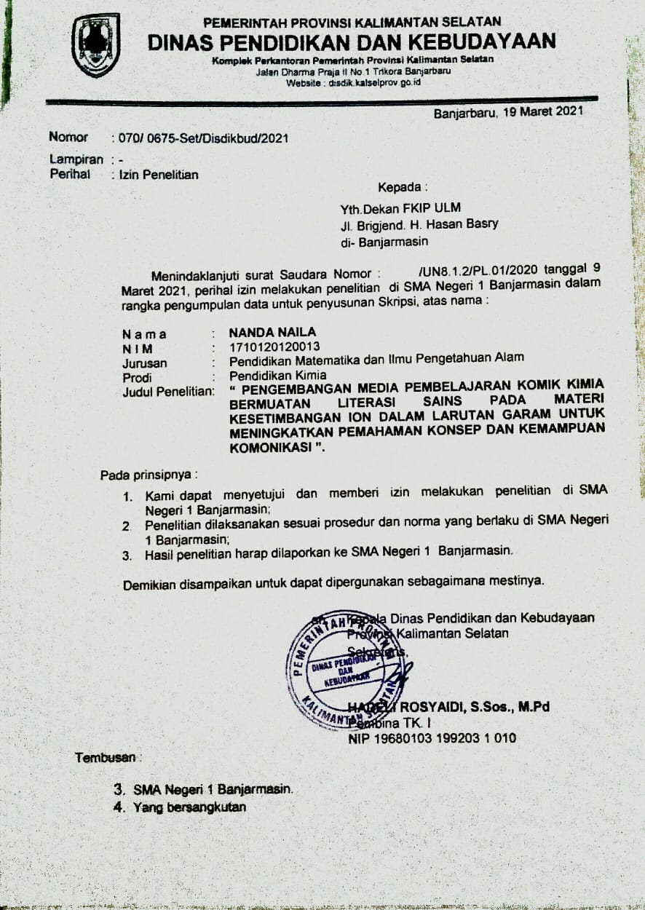

Lampiran 48 Surat Keterangan Telah Melaksanakan Penelitian
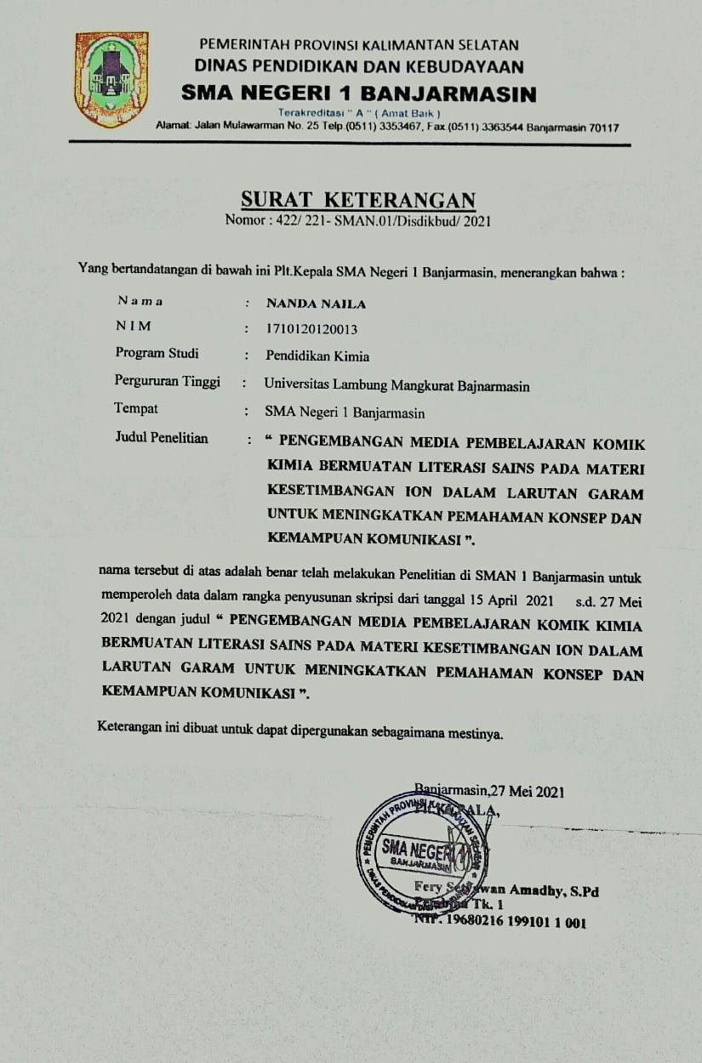

Lampiran 49 Surat Pernyataan Kesediaan Validator
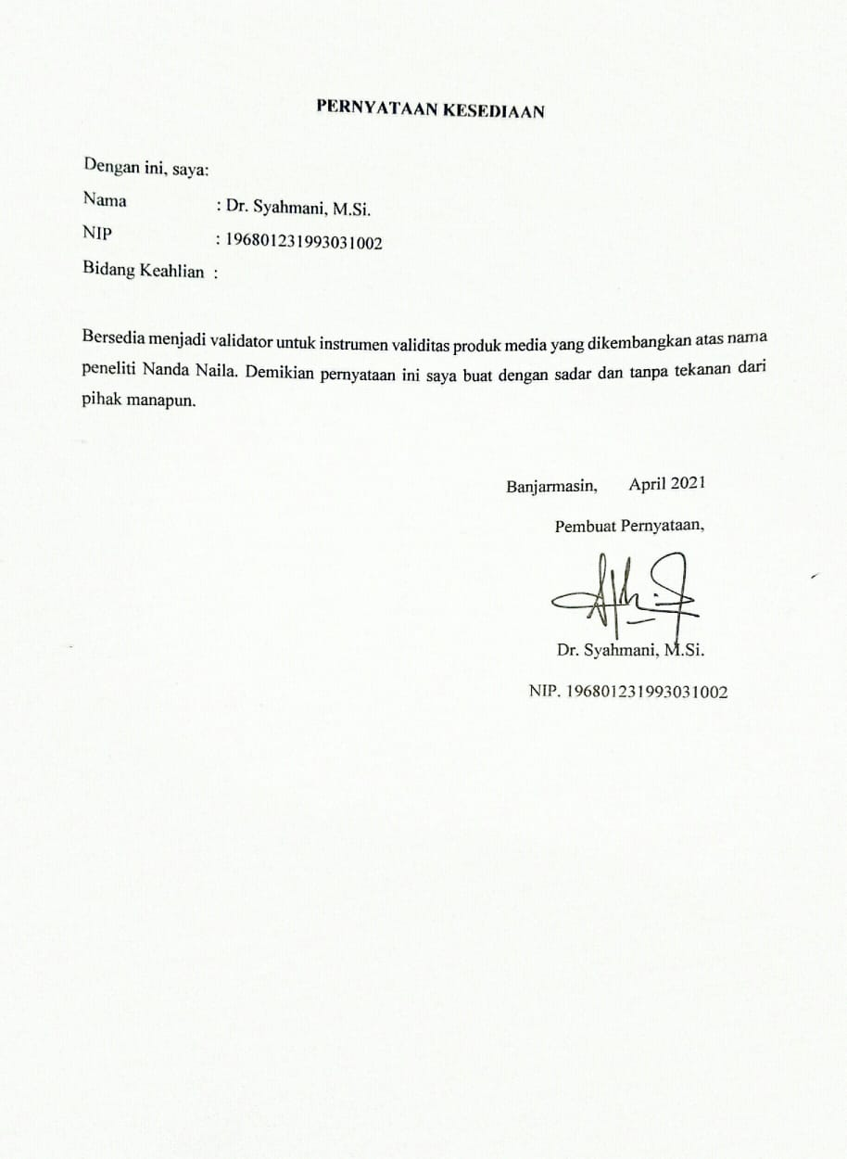

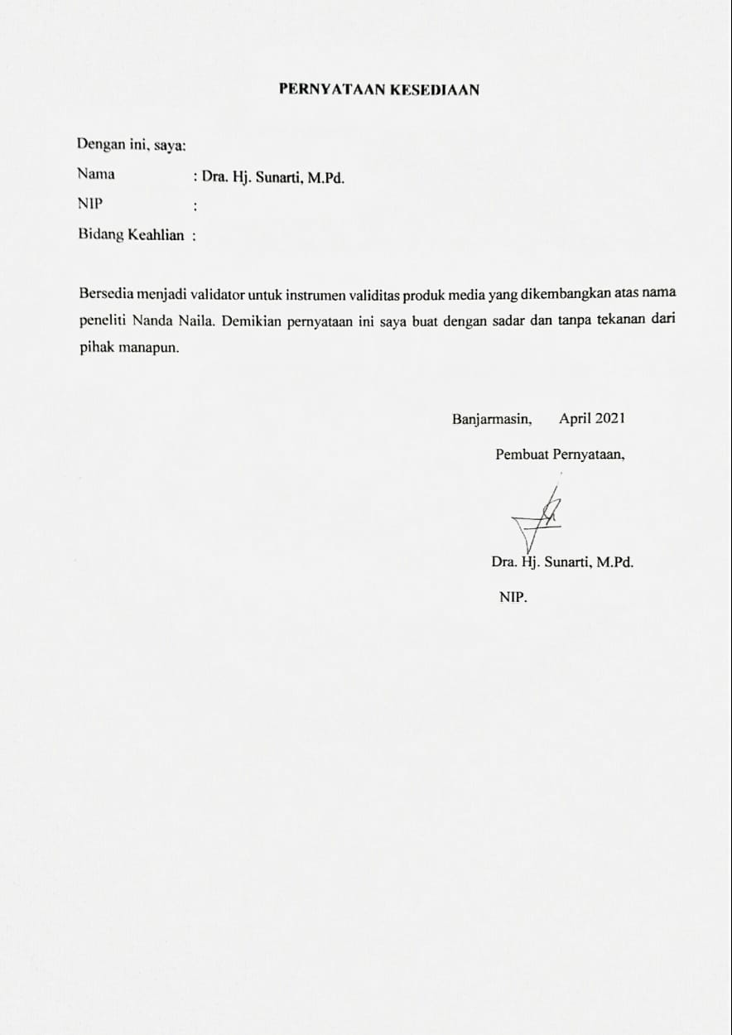

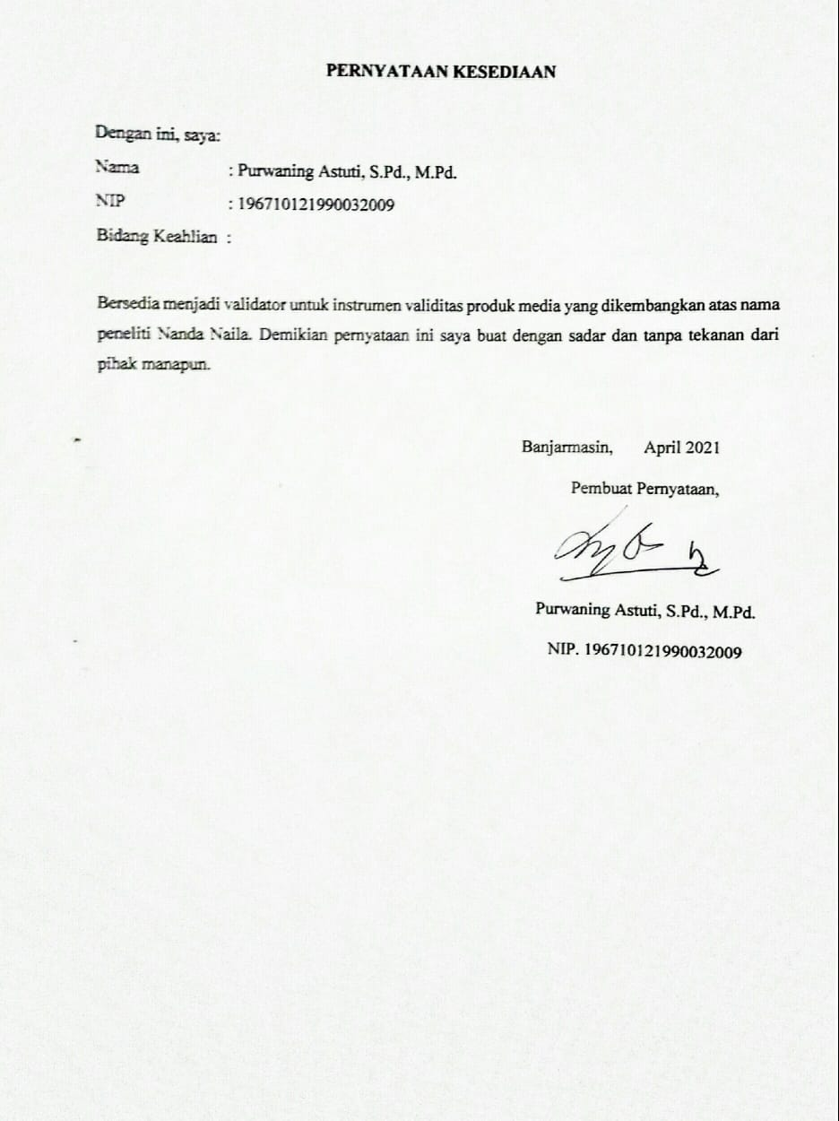

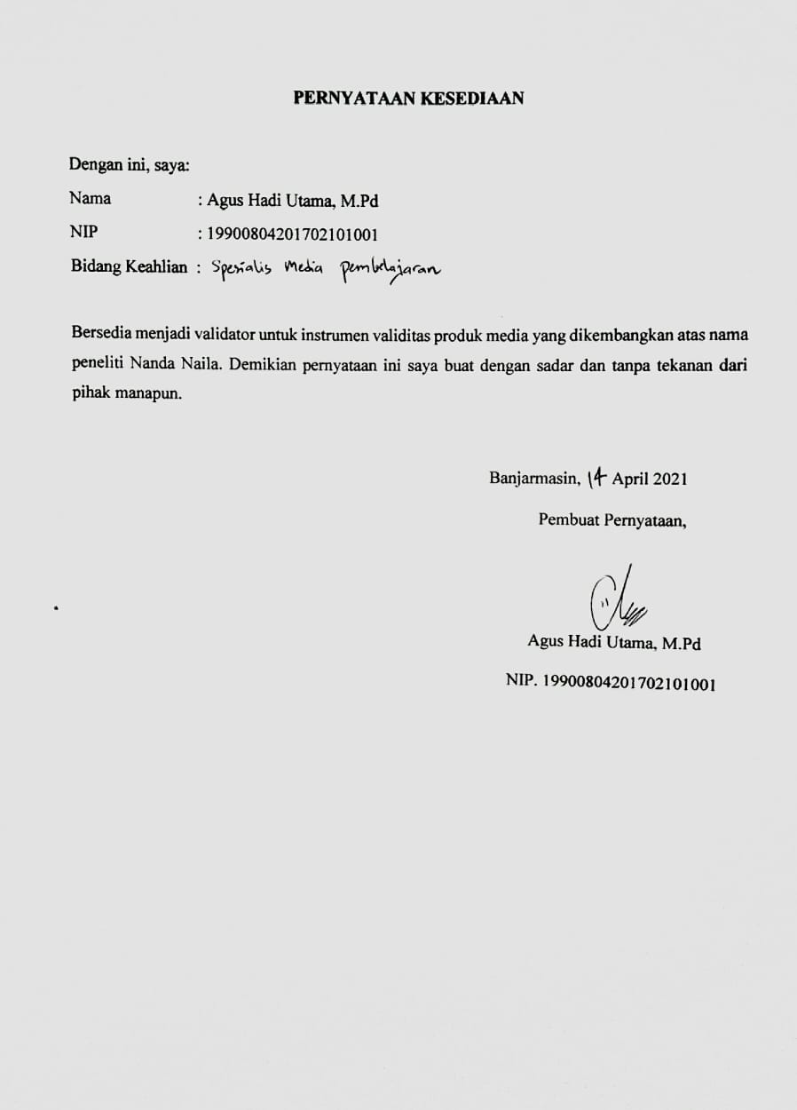

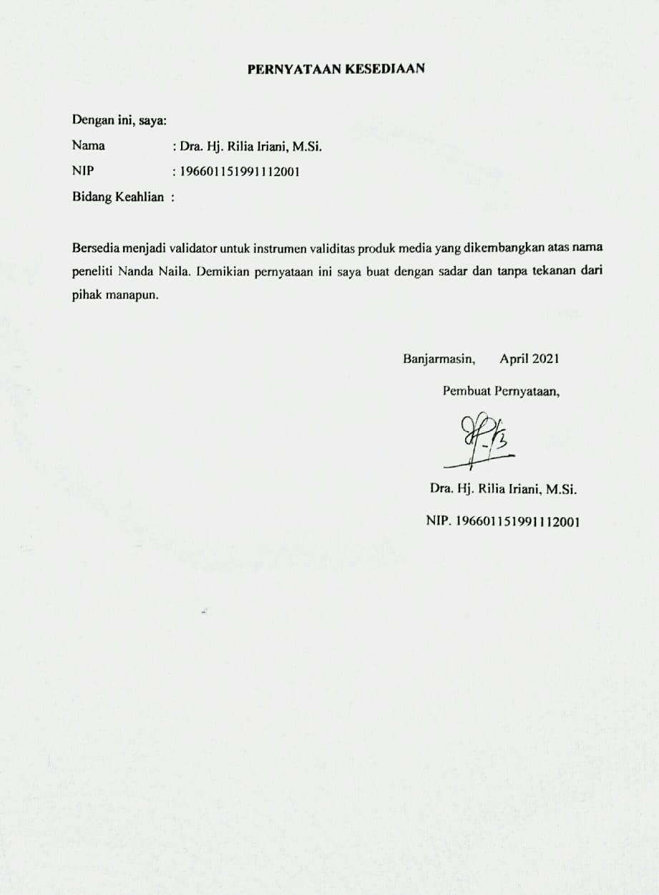

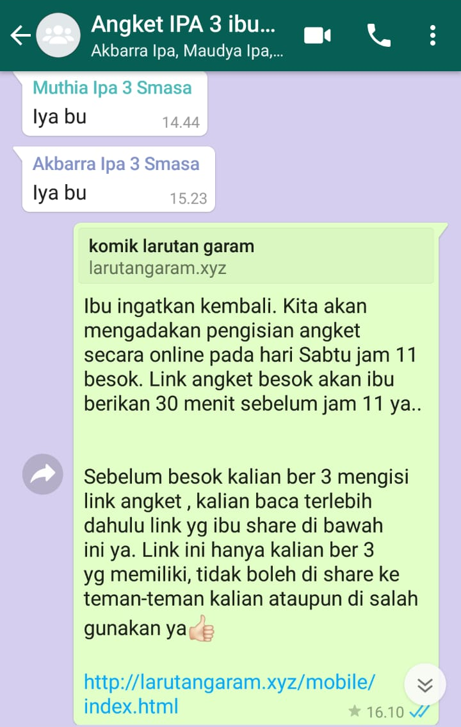
Lampiran 50 Dokumentasi Penelitian Online
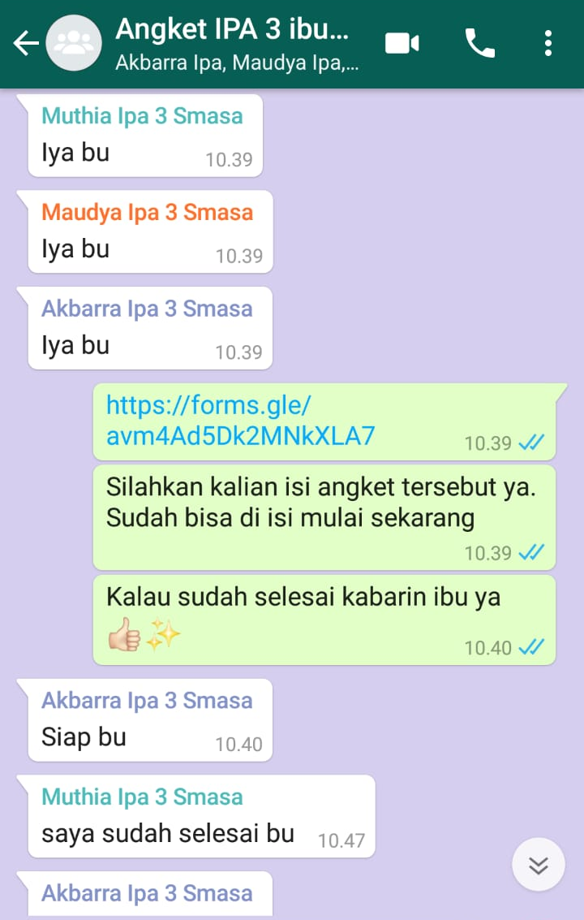

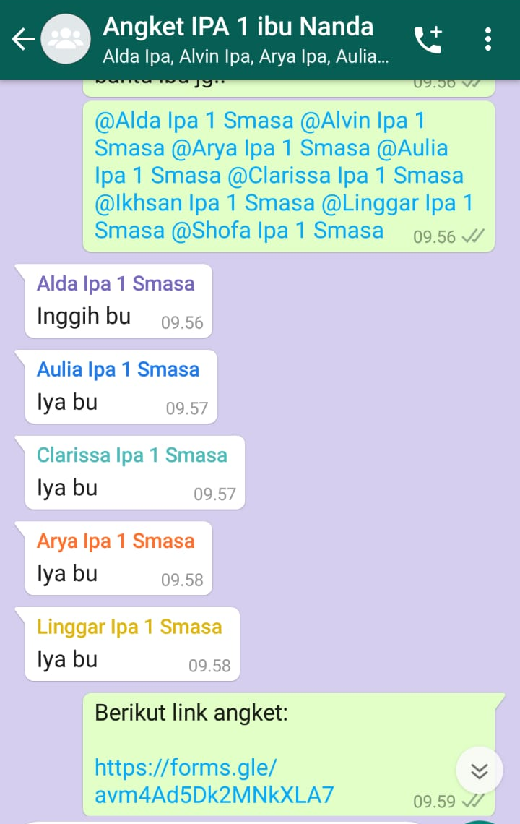

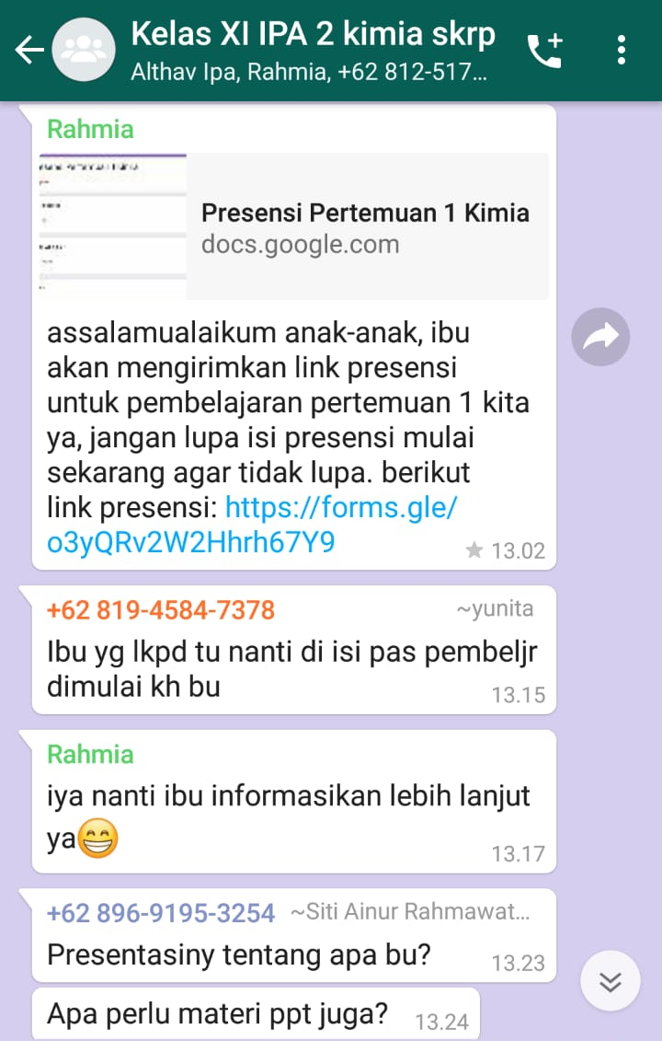
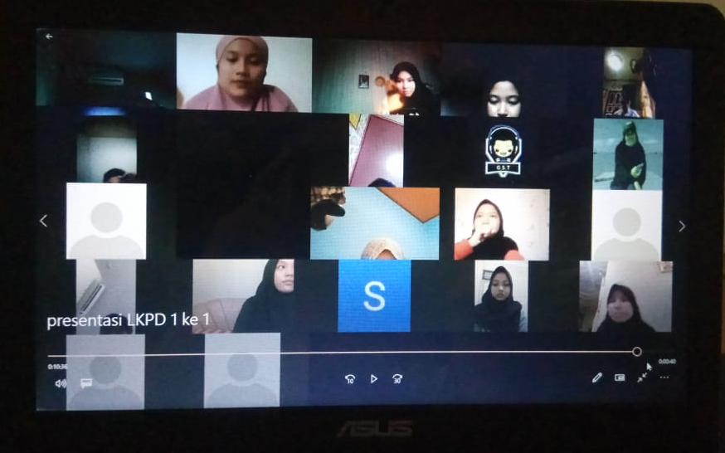
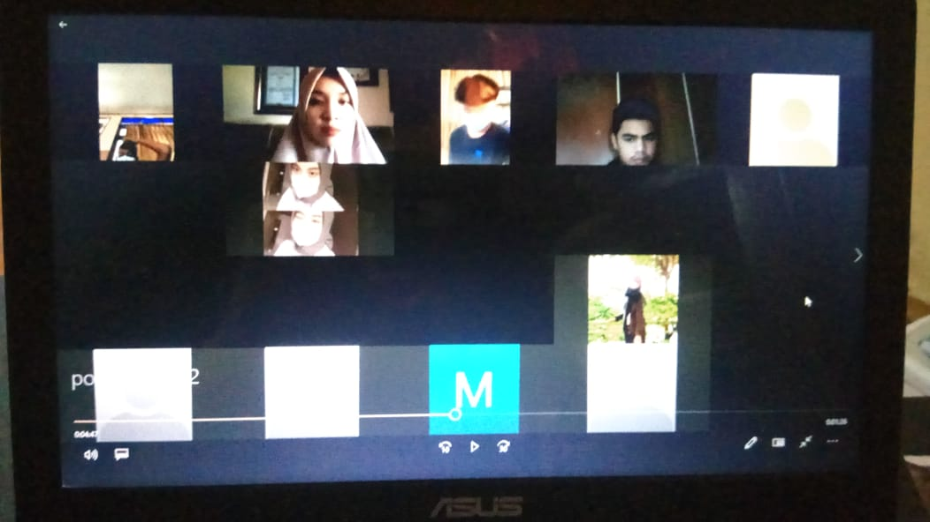
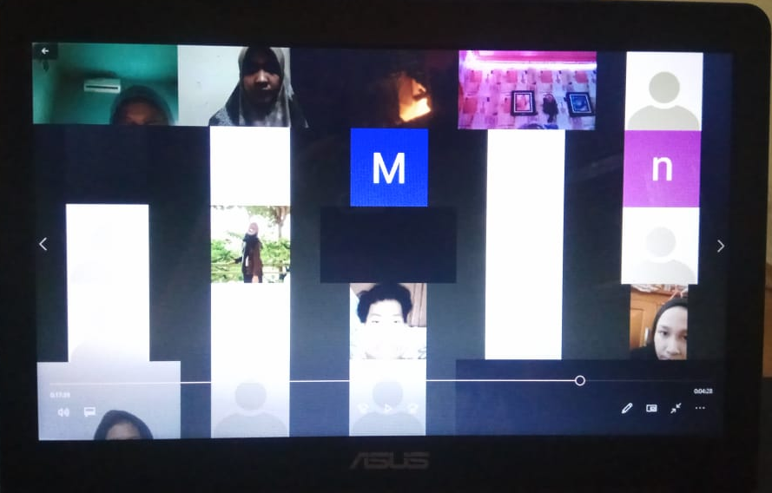
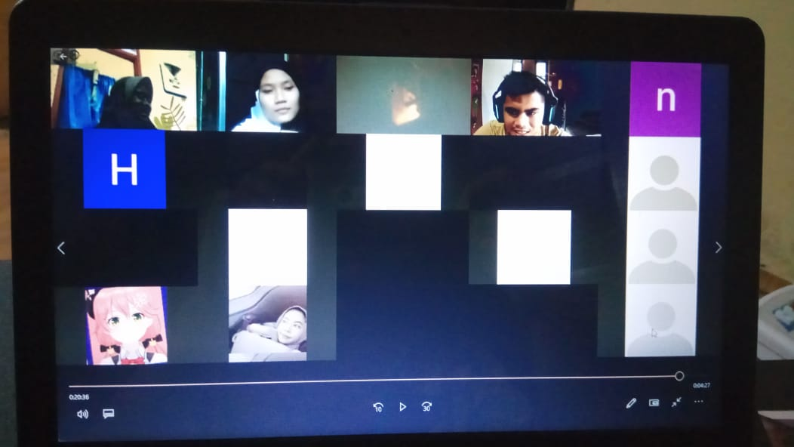
Lampiran 51 Isi Media Pembelajaran Komik Kimia Bermuatan Literasi Sains
